Universidad Siglo 21

Seminario de Práctica de Informática
Sistema de Gestión de Donaciones

Carrera: Licenciatura en Informática
Alumna: Gabriela Barrientos
Legajo: VINF06428
Docente/Tutor: Hugo Fernando Frías
Módulo 4 Pruebas e Implementación
Fecha de Entrega: 29-11-2019
Tabla de Contenido
1. INTRODUCCIÓN 4
1.1. ANTECEDENTES 4
1.2. DESCRIPCIÓN DEL AREA PROBLEMÁTICA 5
1.3. FORMULACIÓN DE LA PROBLEMÁTICA 6
1.4. JUSTIFICACIÓN 6
2. OBJETIVO GENERAL DEL PROYECTO 7
3. OBJETIVOS ESPECÍFICOS DEL PROYECTO 7
4. OBJETIVO GENERAL DEL SISTEMA 8
5. LÍMITE 8
6. ALCANCE 8
7. NO CONTEMPLA 9
8. ELICITACIÓN 9
8.1. Actividad del Cliente 9
Dominio del problema 9
Entidades de bien Público 9
Organizaciones No Gubernamentales y Organización Sin Fines de Lucro 10
Organizaciones de la Sociedad Civil 10
Las Asociaciones Civiles y Fundaciones 10
Fundación Donante 12
Donación 12
Tipos de donaciones 12
Tratamiento impositivo de las Fundaciones 13
8.2. T.I.C (Tecnologías de la Información y Comunicación) 15
8.3. Competencia 16
9. RELEVAMIENTO 20
9.1. Relevamiento Estructural 20
9.2. Relevamiento Funcional 21
9.2.1. Organigrama 21
9.2.2 Funciones de las Áreas 21
9.3. Procesos de Negocio 23
10. DIAGNÓSTICO 36
11. PROPUESTA DE SOLUCIÓN 39
11.1. Propuesta de Solución General 39
11.2. Listado de Requerimientos Funcionales 41
11.3. Listado de Requerimientos No Funcionales 43
11.4. Listado de Requerimientos Candidatos 44
12. DESARROLLO DEL PROTOTIPO 45
12.1. Diagrama de Actores 45
12.2. Diagrama de Casos de Uso 46
12.3. Descripción de Casos de Uso 49
12.4. Matriz de Requerimientos y Casos de Uso 93
12.5. Análisis y Diseño 97
12.5.1. Diagrama de Clases 97
12.5.2. Diagrama de Comunicación 98
12.5.3. Diagrama Entidad Relación 105
12.5.4.. Diagrama de Despliegue 106
13. Pruebas – Proceso de V&V 107
14. Bibliografía 110
15. Anexo I 111

Tabla de imágenes

1. INTRODUCCIÓN
FUNDACION DONAR es una organización sin fines de lucro que bajo la forma jurídica de fundación tiene como misión contribuir al desarrollo integral de la sociedad.
Para lograr este objetivo otorga donaciones monetarias, donaciones en especie y becas a otras organizaciones sin fines de lucro y a entidades públicas con la finalidad de solventar actividades en las áreas de educación, salud, asistencia y promoción social, investigación científica, seguridad y medio ambiente y cultura.
Desde su creación en 1984, año tras año la entrega de estas donaciones ha tenido un flujo constante materializándose como desinteresadas obras de caridad. Pero desde comienzos del siglo XXI, la actividad de la FUNDACION DONAR viene experimentado un crecimiento sostenido.
Tras varias generaciones de directivos, el Consejo de Administración ha comprendido que el desarrollo de las nuevas Tecnologías de Información y Comunicación está generando grandes cambios sin precedentes en la sociedad, razón por la cual las organizaciones y en particular las ONGs, deben evolucionar y adaptarse a esta nueva realidad cada vez más exigente y desafiante.
En consonancia con este imperativo, el Consejo de Administración ha tomado la decisión de modernizar la gestión de las donaciones en el marco de la normativa legal e impositiva vigente y de esta manera cumplir con sus objetivos más eficientemente.
El proyecto a desarrollar pretende brindar una solución para informatizar los procesos que apoyan la gestión de las donaciones en el marco de la modernización llevada a cabo por la FUNDACION DONAR.

1.1. ANTECEDENTES
Los orígenes de la FUNDACION DONAR se remontan a los años noventa, cuando se produce la venta de una compañía alimentaria líder en la industria nacional, que había sido creada por una familia de inmigrantes a finales del siglo XIX. En esos años, los últimos descendientes de esta familia decidieron legar su patrimonio para dar continuidad a las obras de bien público que habían realizado a lo largo de sus vidas constituyendo una fundación donante.
Desde la constitución de la fundación han pasado tres generaciones en el Consejo de Administración y con los recursos provenientes de la renta del patrimonio propio han alcanzado los objetivos definidos en sus estatutos sin dificultades.
La operatoria de la FUNDACIÓN DONAR consiste en definir anualmente un monto total destinado a donaciones en base al análisis de los ingresos previstos y luego asignar partidas a los proyectos presentados por distintas ONGs previa evaluación y aprobación. En este sentido, la FUNDACION DONAR solventa en parte o en su totalidad proyectos de otras organizaciones, no diseña ni implementa sus propios programas.
Para apoyar las actividades involucradas en esta operatoria, cuentan con un sistema de información ERP implementado para registrar los datos transaccionales en los módulos de contabilidad, tesorería, compras y sueldos. Para la gestión del presupuesto y las donaciones registran datos y operaciones en planillas de cálculo que se guardan en distintas computadoras del personal administrativo. Además, llevan numerosos legajos en papel como respaldo ante posibles requerimientos legales e impositivos.
En los últimos años, los recursos obtenidos por la renta del patrimonio de la FUNDACION han aumentado considerablemente. Esta situación obliga a incrementar el monto anual destinado a donaciones, posibilitando el apoyo a una mayor cantidad de organizaciones y alcanzando a un número mayor de beneficiarios. Así mismo, dada la grave situación económica y social que atraviesa el país, la cantidad de solicitudes de donaciones que reciben diariamente ha aumentado exponencialmente y dada la urgencia de las necesidades que plantean requieren pronta respuesta.

1.2. DESCRIPCIÓN DEL AREA PROBLEMÁTICA
Debido al incremento del monto anual destinado a donaciones y el aumento del número de solicitudes de donaciones recibidas diariamente, se ha generado un aumento considerable del volumen de donaciones entregadas. En consecuencia, los procesos manuales implementados en el Área de Donaciones resultan obsoletos e ineficientes para poder realizar todas las tareas que este mayor volumen de trabajo requiere, en los plazos establecidos y de acuerdo a las disposiciones legales e impositivas vigentes.
Esta situación problemática afecta a la Gerencia General en la formulación, control y seguimiento del presupuesto anual de donaciones; a la Gerencia de Donaciones en la evaluación de los proyectos presentados por las organizaciones para poder aprobarlos y asignarles una partida presupuestaria. Finalmente se dificultan las tareas realizadas por la Administración de Donaciones, entre ellas el control de los requisitos que las entidades deben cumplir para estar en condiciones de recibir una donación, la entrega de los fondos a las entidades en los plazos adecuados para concretar los proyectos y el control de la rendición de cuentas e informes de ejecución de los proyectos financiados con los fondos entregados.
Como consecuencia, es imposible acceder rápidamente a información relativa al avance de ejecución del presupuesto, al estado de la documentación de las entidades que solicitan una donación, al estado de las rendiciones de los fondos entregados y cuantificar los resultados alcanzados por cada proyecto. Especialmente, al cierre del ejercicio económico no se encuentra disponible la información necesaria para la confección de la Memoria Anual que se debe presentar ante la IGJ y tampoco la información para el aplicativo de AFIP del Régimen de Información de Donaciones.
Actualmente la información necesaria para estos requerimientos debe integrarse manualmente a partir de datos registrados en las diferentes planillas de cálculo que diferentes empleados van almacenando en sus computadoras, de los reportes del sistema de gestión empresarial y de los legajos de documentación relacionada con el ciclo de vida de cada donación entregada. Esta forma de trabajo ocasiona inconsistencias, duplicación y pérdida de datos, retrabajos y demora en la presentación de la documentación ante las autoridades gubernamentales de control.
Por otro lado, durante el ejercicio económico, la Gerencia General necesita informes trimestrales sobre el grado de ejecución de las partidas asignadas dentro del presupuesto de donaciones para evaluar desvíos y realizar correcciones. Debido a los métodos de trabajo obsoletos usados para el seguimiento de las donaciones, no es posible acceder a esta información en tiempo real atrasando toda la gestión del presupuesto.
Por todo lo expuesto es indispensable realizar cambios significativos en la operatoria de la Fundación, en particular es necesario contar con sistema de información para la gestión de las donaciones, dado que constituye la actividad central para lograr el cumplimiento de su objeto social.

1.3. FORMULACIÓN DE LA PROBLEMÁTICA
¿Cómo informatizar los procesos que apoyan la gestión de las donaciones que permitan registrar los datos de manera centralizada, obtener la información necesaria para cumplir con la normativa vigente y obtener indicadores de gestión para la toma de decisiones?

1.4. JUSTIFICACIÓN
En el marco de la problemática descripta, el desarrollo de un sistema informático para la gestión de donaciones brindará los siguientes beneficios:
- Mejora de los procesos de gestión del presupuesto de donaciones posibilitando a la Gerencia General llevar a cabo la formulación y control del mismo de manera eficiente.
- Mejora de los procesos de gestión de donaciones posibilitando a la Gerencia de Donaciones llevar a cabo la evaluación de los proyectos presentados por las entidades de manera eficiente ofreciendo mayor rapidez de respuesta a las necesidades planteadas por las entidades que solicitan donaciones.
- Disponer de una base de datos centralizada e informatizada de entidades beneficiadas por las donaciones y de los proyectos llevados a cabo con las donaciones entregadas.
- Integración de la gestión del presupuesto con la gestión donaciones para obtener información útil para cumplir con la normativa vigente y además obtener indicadores de gestión para la toma de decisiones.
- Optimización del control de los requisitos que las entidades deben cumplir para estar en condiciones de recibir una donación.
- Entrega de las donaciones a las entidades dentro de plazos adecuados para ejecutar los proyectos y satisfacer las necesidades adecuadamente.
- Control de las rendiciones de cuentas e informes de ejecución de los proyectos financiados con las donaciones entregadas.
- Fomentar el trabajo colaborativo del personal y una comunicación interna y externa más efectiva.

2. OBJETIVO GENERAL DEL PROYECTO
El objetivo general del proyecto es desarrollar un prototipo de un sistema que permita la automatización e integración de los procesos de gestión de donaciones y presupuesto de donaciones y la administración eficiente de la información de donaciones.
Para alcanzar este objetivo se propone el siguiente cronograma de actividades:
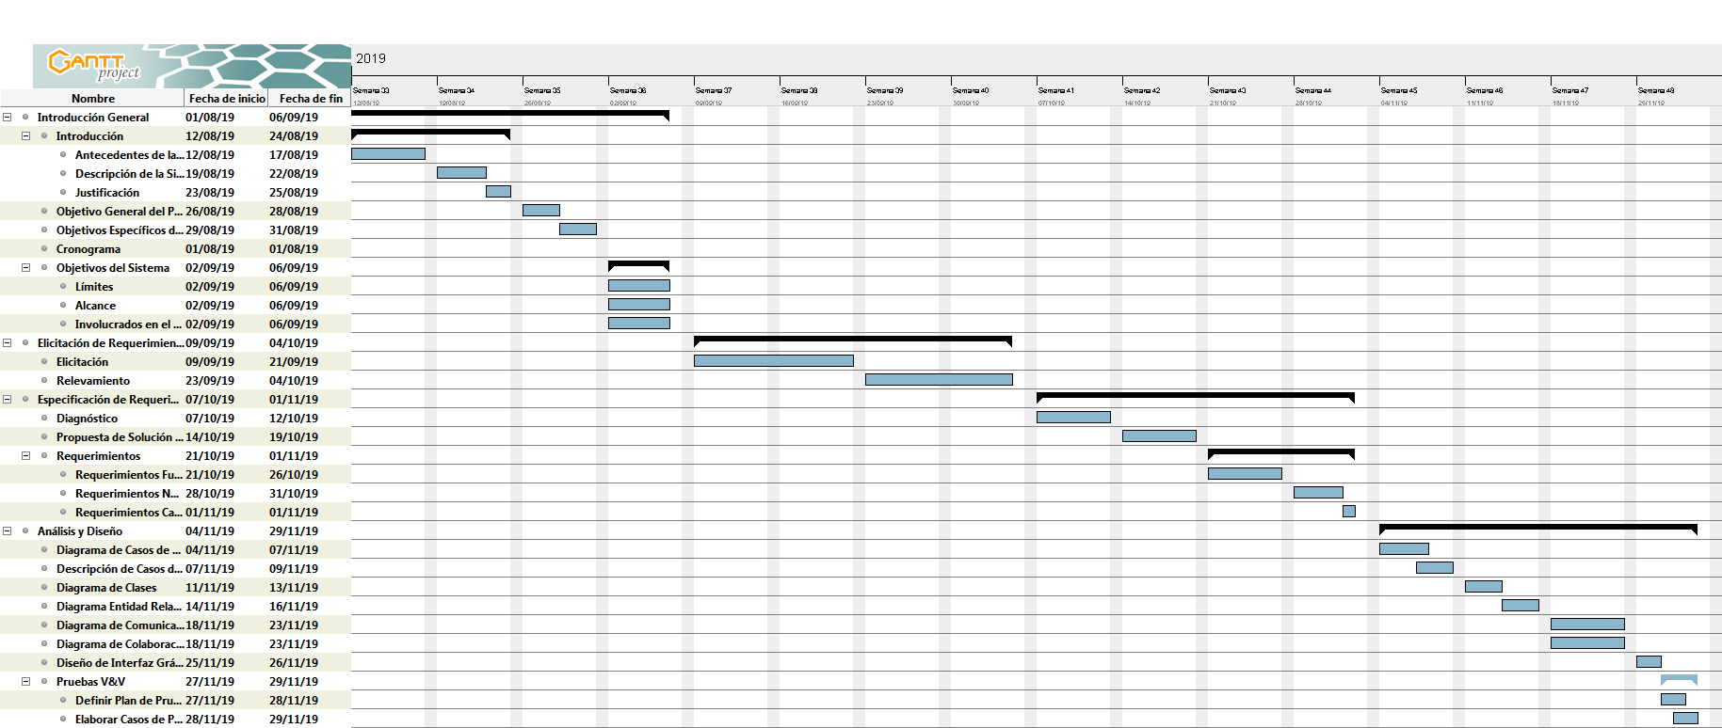

3. OBJETIVOS ESPECÍFICOS DEL PROYECTO
Para la realización del proyecto se proponen los siguientes objetivos específicos:
- Describir los procesos de negocio a automatizar para identificar a partir de ellos los requerimientos del usuario.
- Diseñar un modelo de datos del sistema basado en los requerimientos que garantice la disponibilidad y la integridad de la información.
- Realizar el diseño de una interfaz gráfica que permita a los usuarios operar el sistema de manera fácil e intuitiva.
- Analizar las funcionalidades del sistema y diseñar los componentes teniendo en cuenta las tecnologías a utilizar para el desarrollo de sistema.

4. OBJETIVO GENERAL DEL SISTEMA
El objetivo general del sistema será gestionar las donaciones y el presupuesto anual de donaciones obteniendo información confiable para cumplir con la normativa legal e impositiva vigente.

5. LÍMITE
El sistema comprende las actividades desde la recepción de una solicitud de donación hasta la aprobación del proyecto presentado en dicha solicitud y desde la entrega de la donación hasta el cierre del legajo de la donación que comprende la rendición de cuentas e informe de ejecución del proyecto financiado con los fondos recibidos. Transversalmente, comprende, además, las actividades desde la formulación del presupuesto anual de donaciones hasta la evaluación del mismo.

6. ALCANCE
Los procesos comprendidos en el sistema relacionados con la gestión de las donaciones son:
- Ingresar solicitudes de donación que comprenden entidades y proyectos,
- Aprobar solicitudes de donación,
- Seguimiento de donaciones entregadas,
- Emisión de informes de gestión de donaciones,
Por otra parte, aquellos procesos relacionados con la gestión del presupuesto anual de donaciones son:
- Formular el presupuesto,
- Seguimiento de presupuesto,
- Evaluación del presupuesto,
- Emisión de informes de gestión del presupuesto.

7. NO CONTEMPLA
El sistema no contempla la integración con el sistema de gestión implementado para Tesorería mediante el cual se generan las órdenes de pagos de donaciones, se imprimen los cheques y se generan los asientos contables automáticamente.
Tampoco contempla la interconexión a los servicios de la AFIP para validar los datos fiscales de las entidades que reciben donaciones.

8. ELICITACIÓN

8.1. Actividad del Cliente

Dominio del problema
De acuerdo con Berger, Ducoté y Reiss (2004), la filantropía como actividad ha evolucionado de ser actos voluntarios de beneficencia y obras de caridad destinados a paliar las necesidades de algunas personas, a ser una actividad estratégica orientada a generar un impacto de mayor alcance en la sociedad.
Etimológicamente filantropía proviene del griego y significa amor por la humanidad, “históricamente ha significado la disposición y esfuerzo activo de promover el bienestar de otros seres humanos a través de donaciones”. (p.5)
Siguiente a Berger, Ducoté y Reiss (2004), la finalidad de la filantropía es mejorar la calidad de vida de la sociedad diferenciándose del concepto de caridad inspirado en la tradición religiosa, cuyo fin es la ayuda y servicio al necesitado a partir de un sentido de obligación con una actitud de empatía, benevolencia y compasión.
En la segunda parte del siglo veinte, el crecimiento de la filantropía organizada en el mundo, dio lugar a surgimiento de entidades sin fines de lucro, principalmente de fundaciones donantes dotadas de un patrimonio propio y de instituciones recaudadoras y distribuidoras de recursos.
A estas organizaciones se las denomina de diversas maneras: entidades de bien público, organizaciones no gubernamentales (ONG), organizaciones sin fines de lucro (OSFL), organizaciones de la sociedad civil (OSC), entidades intermedias, organizaciones del tercer sector, organizaciones comunitarias. En ocasiones, se las menciona haciendo referencia a su forma jurídica: asociaciones civiles o fundaciones. Sin embargo, recientemente se está imponiendo la visibilidad social de estas organizaciones como un sector que trasciende el espacio gubernamental y el empresario, recibiendo el nombre de tercer sector. (Roitter, González Bombal, 2000)

Entidades de bien Público
Tal como señalan Roitter y González Bombal (2000) el término entidad de bien público se refiere a
“todas aquellas entidades que se inscriben en el Registro Nacional de Entidades de Bien Público. Para esto, dichas entidades deben poseer personería jurídica, es decir, deben estar constituidas legalmente -como asociaciones civiles o fundaciones- (…) Si bien la obtención del estatuto de entidad de bien público no es obligatoria -es decir, la inscripción en el Registro es optativa- es conveniente, puesto que muchas instituciones donantes y la mayoría de las reparticiones estatales lo exigen para otorgar donaciones o subsidios”. (p.16)

Organizaciones No Gubernamentales y Organización Sin Fines de Lucro
Según una publicación de la Fundación YPF, las definiciones de los términos ONG y OSL están relacionadas con ciertos datos del contexto político, histórico e incluso ideológico.
Cuando nos referimos a las Organizaciones No Gubernamentales (ONG) el elemento distintivo es su diferenciación del Gobierno.
“Buena parte de los integrantes de organizaciones y, en ocasiones, el público en general utiliza el concepto de ONG´S. Unos, porque entienden que debe haber una clara diferenciación respecto del Estado, e incluso creen que “las organizaciones existen producto del corrimiento del Estado”. Otros relacionan este concepto con la ausencia de objetivos políticos partidarios. Los más extremos creen que “las ONG´S deben reemplazar al Estado”. Muchas veces, estas posturas traen aparejada una serie de prácticas: ciertas organizaciones creen que no pueden articularse con el Estado, otras ven al Estado como una amenaza”. (p.10))
En cambio, si se trata de Organizaciones Sin Fines de Lucro (OSFL), la diferenciación es respecto del mercado, es decir, de las empresas cuyo fin es obtener una ganancia. Quienes adoptan esta denominación creen que “la característica diferencial de estas organizaciones es la inexistencia de ánimo de lucro. Sostienen que las OSFL parten de una lógica distinta a las típicas prácticas de mercado” y que están basadas en la solidaridad y los valores humanos; que son creadas para lograr un objetivo social”. (p.10)

Organizaciones de la Sociedad Civil
En el 2001, la Organización de las Naciones Unidas (ONU), propuso la utilización de un nuevo concepto: Organizaciones de la Sociedad Civil (OSC). A partir de la idea de que existe una tercera esfera de la sociedad, además del mercado y el Estado, la sociedad civil conceptualizada como comunidad cuyos actores unidos, superando prejuicios y comprendiendo la necesidad de cooperación, son capaces de resolver las problemáticas sociales para la construcción de una sociedad más justa y solidaria. (Fundación YPF, 2008)
Como se menciona la publicación de la Fundación YPF (2008), en la Argentina, las OSC desarrollaron una vasta experiencia de labor social, atendiendo las necesidades más inmediatas de la sociedad mediante acciones desarrolladas en las áreas de educación, salud, medio ambiente, derechos humanos y discapacidad, entre otras.

Las Asociaciones Civiles y Fundaciones
Como indican Berger y Roitter (2018) el nuevo Código Civil y Comercial de la Nación Ley 26.994, establece la regulación integral de las personas jurídicas y define como personas jurídicas privadas sin fines de lucro a las asociaciones civiles y a las fundaciones. En sus Capítulos 2 y 3 del nuevo Código Civil y Comercial se exponen las disposiciones que aplican a las asociaciones civiles y fundaciones.
El artículo 168 establece que
“la asociación civil debe tener un objeto que no sea contrario al interés general o al bien común. El interés general se interpreta dentro del respeto a las diversas identidades, creencias y tradiciones, sean culturales, religiosas, artísticas, literarias, sociales, políticas o étnicas que no vulneren los valores constitucionales. No puede perseguir el lucro como fin principal, ni puede tener por fin el lucro para sus miembros o terceros”.
En el artículo 169 se determina que “el acto constitutivo de la asociación civil debe ser otorgado por instrumento público y ser inscripto en el registro correspondiente una vez otorgada la autorización estatal para funcionar”.
Por otra parte, el artículo 193 define que
“las fundaciones son personas jurídicas que se constituyen con una finalidad de bien común, sin propósito de lucro, mediante el aporte patrimonial de una o más personas, destinado a hacer posibles sus fines. Para existir como tales requieren necesariamente constituirse mediante instrumento público y solicitar y obtener autorización del Estado para funcionar”.
El artículo 201 determina que
“el gobierno y administración de las fundaciones está a cargo de un consejo de administración, integrado por un mínimo de tres personas humanas. Tiene todas las facultades necesarias para el cumplimiento del objeto de la fundación, dentro de las condiciones que establezca el estatuto”.
Según lo establecido en el artículo 213,
“las fundaciones deben destinar la mayor parte de sus ingresos al cumplimiento de sus fines. La acumulación de fondos debe llevarse a cabo únicamente con objetos precisos, tales como la formación de un capital suficiente para el cumplimiento de programas futuros de mayor envergadura, siempre relacionados al objeto estatutariamente previsto. En estos casos debe informarse a la autoridad de contralor, en forma clara y concreta, sobre esos objetivos buscados y la factibilidad material de su cumplimiento. De igual manera, las fundaciones deben informar de inmediato a la autoridad de contralor la realización de gastos que importen una disminución apreciable de su patrimonio”.
Por último, el artículo 214 establece que “las fundaciones deben proporcionar a la autoridad de contralor de su jurisdicción toda la información que ella les requiera”.
A partir del análisis de estos artículos podemos concluir que las asociaciones civiles y las fundaciones tienen características comunes: tienen como objeto el bien común, no poseen finalidad de lucro y requieren autorización estatal para poder funcionar.
Como indican Roitter y González Bombal (2018) las diferencias existentes entre las asociaciones civiles y las fundaciones son las siguientes:
“la asociación civil tiene fundamentalmente un elemento subjetivo –sus miembros– y es a través de éstos, y muchas veces para éstos, que se fija el objeto que les traerá beneficios. La fundación es simplemente un patrimonio de afectación dirigido por personas de existencia física o jurídica. Por lo tanto, tiene un sustrato objetivo –el patrimonio afectado–, es decir que ni el fundador ni los integrantes del Consejo de Administración son miembros de la fundación, sino que con respecto a ella son terceros que en el primer caso la originan y en el segundo caso la administran;” (p.57)
“la voluntad de la asociación es fluida, puede cambiar por la voluntad de la mayoría de los asociados. En la fundación la voluntad está determinada por lo que ha establecido el fundador en el acta fundacional y en los estatutos;” (p.57)
“la asociación puede tener fines benéficos, culturales, científicos, de investigación, deportivos y la mayor parte de ellos pueden ser en interés del propio asociado. En la fundación el objeto debe ser inmediata y directamente útil al bienestar general, es decir, altruista”. (p.57)
Los procedimientos de inscripción para la obtención de personería jurídica varían de acuerdo con el tipo de organización y de la autoridad de contralor. La Inspección General de Justicia (IGJ) es la autoridad de contralor en el ámbito de la Ciudad de Buenos Aires y ha establecido a través de la Resolución General Nº 7/2015 la normativa para la inscripción como personas jurídicas de asociaciones civiles y fundaciones.
En general, las organizaciones deben tramitar esta inscripción ante las Direcciones Provinciales de Personas Jurídicas de cada jurisdicción dependiendo del lugar donde tengan fijado su domicilio legal.

Fundación Donante
En una publicación del Grupo de Fundaciones y Empresas (GDFE), señala que, en la Argentina, a diferencia de otros países, no existe un marco legal o fiscal que identifique específicamente a las Fundaciones Donantes. (GDFE, 2005)
“El GDFE define como Fundación Donante a aquella entidad -inscripta bajo la forma jurídica de fundación- que usa recursos económicos propios para realizar acciones continuas, voluntarias y sistemáticas de Inversión Social Privada”. (p.7)

Donación
Según el Código Civil y Comercial, “hay donación cuando una parte se obliga a transferir gratuitamente una cosa a otra, y ésta lo acepta”.
Esto significa que la donación es un acto por el cual una persona (donante) transfiere a costa de su patrimonio, una cosa o bien a otra persona (donatario) que lo acepta. Por lo tanto, donante es la parte que entrega la donación y donatario es la parte que acepta la donación. (Enciclopedia Jurídica, 2020)
Etimológicamente, el término donación deriva del latín, procede de “donatio”, que puede traducirse como “regalar” y que es fruto de la suma de dos componentes: el verbo “donare”, que es sinónimo de “dar” y el sufijo “-cion”, que se usa para indicar “acción y efecto”.
En este sentido, donación es el acto y el resultado de donar: regalar, ceder de manera voluntaria, traspasar algo sin esperar nada a cambio. (Recuperado de https://definicion.de/donacion/ 2008-2019)

Tipos de donaciones
Las principales alternativas que puede tener un donante para efectuar una donación a entidades sin fines de lucro: en efectivo, mediante débito automático en las tarjetas de crédito del donante, por débito directo en las cuentas bancarias del donante, por transferencia bancaria o en especie (inmuebles, automotores nuevos o usados, muebles, ropa, comida, medicamentos, equipamiento, etc. (Arboleya, Gecik, 2008)
“La donación en efectivo, cheque, depósito directo en las cuentas bancarias de la institución, a través del débito directo en el sistema de tarjetas de crédito o en la cuenta bancaria del donante, es la forma más simple desde el punto de vista instrumental y la que las instituciones receptoras prefieren dada la fungibilidad del dinero”. (p.7)
“La donación en especie, si bien es de fácil realización material, tiene algunas complejidades respecto de su valuación a la hora de su deducción impositiva. En el caso de bienes registrables, inmuebles y automotores, se deberá cumplir además con los requisitos impuestos por los respectivos registros”. (p.7)
Cuando el donante desee que la donación sea utilizada para un fin, destino o proyecto específico de los muchos que puede llevar adelante una institución, se trata de una donación con cargo. En esos casos es conveniente que el “cargo” de la donación, es decir el destino específico para el cual debe ser aplicada, sea explicitado por escrito para evitar que la institución pueda tomar la donación como de libre disponibilidad o asignación. En este sentido el donante tiene la facultad de controlar el destino de la donación y hacer cumplir el cargo para el cual ha sido otorgada. (Arboleya, Gecik, 2008)

Tratamiento impositivo de las Fundaciones
Tal como señalan Arboleya y Gecik (2008) “la exención impositiva para las asociaciones civiles y las fundaciones está establecida en el artículo 20, inciso f) de la Ley Nº 20.628 del Impuesto a las Ganancias”. (p.8)
En el inciso f) del artículo 20 de la Ley N° 20.628, se señalan que gozan de exenciones
Las ganancias que obtengan las asociaciones, fundaciones y entidades civiles de asistencia social, salud pública, caridad, beneficencia, educación e instrucción, científicas, literarias, artísticas, gremiales y las de cultura física o intelectual, siempre que tales ganancias y el patrimonio social se destinen a los fines de su creación, y en ningún caso se distribuyan, directa o indirectamente, entre los socios. Se excluyen de esta exención aquellas entidades que obtienen sus recursos, en todo o en parte, de la explotación de espectáculos públicos, juegos de azar, carreras de caballos y actividades similares, así como actividades de crédito o financieras —excepto las inversiones financieras que pudieran realizarse a efectos de preservar el patrimonio social.
Continuando con Arboleya y Gecik (2008) para acceder al reconocimiento de la exención en el Impuesto a las Ganancias, fundaciones y asociaciones civiles deben cumplir con los requisitos de haber obtenido la personería jurídica y poseer una cuenta bancaria a su nombre.
La exención fiscal debe ser solicitada formalmente por la institución en la agencia de la AFIP que le corresponda según su domicilio fiscal. Por lo general el otorgamiento de la exención es por un tiempo limitado, a cuyo vencimiento debe ser renovada.
La Resolución General (RG) de la AFIP 1815/05 y sus modificatorias, establece los requisitos, condiciones y formalidades a cumplir para solicitar el reconocimiento de esta exención. (Arboleya y Gecik, 2008)
En el mismo sentido, la Resolución General de la AFIP 2681 Impuestos a las Ganancias establece que, para acreditar su condición de exentas, las entidades deberán tramitar un certificado de exención para que las fundaciones no deban ingresar el impuesto a las ganancias ni ser pasibles de las retenciones y/o percepciones del mismo.
Por otra parte, en el artículo 35° se establece un régimen de información de donaciones, que alcanza a los Donantes por las donaciones que efectúen durante el ejercicio fiscal; y a los Donatarios por las donaciones que reciban durante el año calendario. Para elaborar la información requerida por la AFIP, en el artículo 36° se indica que deberá utilizarse el programa aplicativo del impuesto a las ganancias para donantes y donatarios denominado AFIP DGI - CERTIFICADO DE EXENCION EN GANANCIAS disponible en el sitio Web de AFIP (http://www.afip.gob.ar). Por último, el artículo 37° agrega que esta presentación se realizará mediante transferencia electrónica de datos a través del sitio web de AFIP.
Según las recomendaciones de Arboleya y Gecik (2008) los aspectos relevantes que el donante debe conocer son, por un lado, la posibilidad de deducir el monto donado hasta un 5% de las ganancias de fuente argentina obtenida cada año y que no todo lo donado, y por otro, para que la deducción sea posible, la entidad receptora de la donación debe estar previamente reconocida como exenta por la AFIP. Además, la donación será deducible si la entidad beneficiaria tiene como objeto principal alguno de los cuatro que se detallan a continuación:
1. La realización de obra médica asistencial de beneficencia sin fines de lucro, incluidas las actividades de cuidado y protección de la infancia, vejez, minusvalía y discapacidad.
2. La investigación científica y tecnológica, aun cuando la misma esté destinada a la actividad académica o docente, y cuente con una certificación de calificación respecto de los programas de investigación, de los investigadores y del personal de apoyo que participen en los correspondientes programas, certificaciones que son extendidas por la Secretaría de Ciencia y Tecnología dependiente del Ministerio de Cultura y Educación.
3. La investigación científica sobre cuestiones económicas, políticas y sociales orientadas al desarrollo de los planes de partidos políticos. (p.9)
4. La actividad educativa sistemática y de grado para el otorgamiento de títulos reconocidos oficialmente por el Ministerio de Cultura y Educación, como asimismo la promoción de valores culturales mediante el auspicio, subvención, dictado o mantenimiento de cursos gratuitos prestados en establecimientos educacionales públicos o privados reconocidos por los Ministerios de Educación o similares, de las respectivas jurisdicciones. (p.9)
Por este motivo, Arboleya y Gecick (2008) aconsejan que la fundación donante verifique la situación impositiva de la entidad receptora de la donación mediante la consulta en https://www.afip.gob.ar/genericos/exentas/rg2681/.
En el caso de que la institución donataria no esté reconocida como exenta o su objeto principal no es uno de los cuatro objetos descriptos, la donación legalmente se puede realizar, pero no podrá ser deducida en su declaración jurada por el donante. Esto significa que “la donación estaría legalmente admitida -no así fiscalmente admitida- y no se estaría cometiendo delito alguno”. (p.10)
Finalmente, el donante debe considerar que se pueda efectivizar la donación, la entidad receptora deberá tener la personería jurídica otorgada en carácter de asociación civil o fundación, además de la exención impositiva. A fin de evitar inconvenientes posteriores es recomendable que la entidad receptora presente toda la documentación requerida al momento de efectivizarse la donación para cumplir con estas formalidades administrativas y además de emitir un recibo como respaldo de la donación recibida. (Arboleya y Gecik, 2008)

8.2. T.I.C (Tecnologías de la Información y Comunicación)
En este apartado se describen algunas tecnologías a considerar en las distintas etapas el desarrollo del proyecto.
Modelo de Proceso Híbrido
De acuerdo con Sommerville (2011) el Proceso Unificado Racional RUP es un modelo de proceso genérico que se diseñó en conjunto con el UML, por esta razón su flujo de trabajo se orienta sobre modelos UML. Está enfocado en la buena práctica en especificación y diseño y apoya la creación de prototipos y entrega incremental. Además, este modelo considera el desarrollo de software como una actividad iterativa.
Sommerville (2011) enuncia las ventajas de usar RUP: el desarrollo del software de manera iterativa, gestión de requerimientos, usar arquitecturas basadas en componentes, contar con software modelado visualmente con los modelos UML, verificar la calidad del software y controlar los cambios al software.
Modelo de Proceso Evolutivo
Sommerville (2011) define un proceso de software como una serie de actividades relacionadas tiene como objetivo la elaboración de un producto de software. Además, define un modelo de proceso de software como una representación simplificada de este proceso.
Los modelos de proceso evolutivo se adaptan a la forma iterativa e incremental de desarrollar software y permiten aceptar los cambios. Se trata de procesos iterativos que posibilitan desarrollar versiones del software cada vez más completas incrementando las funcionalidades ofrecidas.
El paradigma de hacer prototipos es comúnmente utilizado como una técnica que puede implementarse en el contexto de cualquiera de los modelos de proceso. Este modelo ayuda a mejorar la comprensión de lo que hay que desarrollar cuando los requerimientos no están claros.
En principio el prototipo sirve como mecanismo para identificar los requerimientos del software y luego desecharlo. Pero como cita Pressman en Brooks (1995) sería interesante construirlo para que sea evolutivo pudiendo transformarse poco a poco en el sistema real. (Pressman, 2006)
Programación orientada a objetos
Según Booch (1996) la programación orientada a objetos es un paradigma de implementación en el que los programas se organizan como colecciones de objetos que cooperan entre sí. Un objeto representa una instancia de alguna clase. Las clases forman parte de una jerarquía de clases unidas mediante relaciones de herencia. “La tecnología orientada a objetos se basa en el modelo de objetos que abarca los principios de abstracción, encapsulación, modularidad, jerarquía, tipos, concurrencia y persistencia.” (p.31)
Bases de Datos Relacional
De acuerdo con Kendall y Kendall (2011) una base de datos es un almacén de datos formalmente definido. El gestor de una base de datos es el sistema de administración de bases de datos (DBMS), el cual permite crear, modificar y actualizar la base de datos, la recuperación de los datos y la generación de informes y pantallas. Las ventajas de usar una base de datos son:
1. Asegurar que los datos se puedan compartir entre los usuarios y en varias aplicaciones. 2. Mantener datos precisos y consistentes. 3. Asegurar que todos los datos requeridos para las aplicaciones actuales y futuras estén siempre disponibles. 4. Permitir que la base de datos evolucione a medida que aumenten las necesidades de los usuarios. 5. Permitir que los usuarios construyan su propia vista personal de los datos sin preocuparse por la forma en que éstos se almacenan físicamente. (p.403)
Según la definición propuesta por Kendall (20) “una base de datos relacional está organizada en tablas representativas, lo cual minimiza la repetición de los datos, lo cual a su vez reduce los errores y el espacio de almacenamiento”. (p.411)
En una base de datos relacional las tablas se conocen como relaciones, las filas de las tablas representan los registros y las columnas los atributos. Además, cuentan con las propiedades ACID, atomicidad, consistencia, aislamiento y durabilidad que hacen a los sistemas más robustos y menos vulnerables a los fallos.
Arquitectura en capas
Es fundamental para grandes y también para pequeños sistemas organizar las funcionalidades relacionadas en capas separando la presentación e interacción de los datos del sistema.
Somerville (2011) propone como ejemplo una arquitectura en capas con cuatro, y aclara que el número de capas es arbitrario. Una capa inferior que incluye software de soporte al sistema (base de datos y sistema operativo). Una capa de aplicación, que comprende los componentes relacionados con la funcionalidad de la aplicación. Una capa relacionada con la gestión de interfaz del usuario, autenticación y autorización al usuario. Una capa superior que proporciona facilidades de interfaz de usuario. (p.157)

Patrón Modelo Vista Controlador
Este patrón estructura el sistema en tres componentes lógicos que interactúan entre sí. El componente Modelo maneja los datos del sistema y las operaciones asociadas a esos datos. El componente Vista define y gestiona cómo se presentan los datos al usuario. El componente Controlador dirige la interacción del usuario y pasa estas interacciones a Vista y Modelo.

8.3. Competencia
Para el análisis de la competencia se tomaron algunos productos existentes en el mercado diseñados para la gestión de asociaciones y fundaciones, con la finalidad de comparar sus características y las funcionalidades ofrecidas por los mismos. Hay que destacar que no se ha encontrado una amplia oferta de soluciones específicas para fundaciones donantes.
foundationConnect de salesforce.org
Es un sistema de gestión de donaciones construido a partir de la plataforma Cloud NonProfit de gestión de relaciones con los consumidores (CRM) para donantes. Permite administrar todo el ciclo de vida de las donaciones filantrópicas, desde la elegibilidad y solicitud, revisiones y evaluaciones de la solicitud, hasta el desembolso de la donación y el seguimiento de resultados en tiempo real.
Integra la gestión de relaciones (CRM) y la gestión de donaciones (GMS) en una única solución. Un CRM permite administrar las relaciones con los beneficiarios y solicitantes, y debido a que las donaciones se administran en el mismo lugar, se obtiene una vista de 360 grados de la organización.
Es fácil de personalizar y lo suficientemente flexible como para coincidir con los procesos de la organización. Tiene un Portal del Solicitante con autoservicio que permite comunicarse más fácilmente con las entidades, que personalizarse para que coincida con el proceso de solicitud de donación: buscar, iniciar, guardar, adjuntar documentos y presentar solicitudes. Además, las entidades pueden enviar informes de estado y ver el calendario de pagos. Permite generar informes de resultados y medición de impacto. Es móvil, permite hacer casi todo lo que se hace en escritorio, directamente desde el teléfono.
(Recuperado de https://www.salesforce.org/nonprofit/foundationconnect/, ©2000-2019)

LIBRA ERP
Es un Software Integrado de Gestión para Fundaciones y Entidades Asociativas que cubre la gestión interna de la fundación y facilita la integración en el sistema de todos los colectivos con los que ésta interactúa: Socios y entidades colaboradoras, Grupos de trabajo, Beneficiarios y usuarios de los servicios, Proveedores, Personal propio de la entidad, la sociedad en general.
Se encuentra adaptado a las necesidades de fundaciones, asociaciones y otras entidades del tercer sector social, aportando las siguientes funcionalidades: Soporte a la elaboración del presupuesto de la entidad, Gestión de entidades y CRM, Gestión de Proyectos, que es normalmente el eje principal de la actividad de este tipo de organizaciones, Formación, becas y otras prestaciones habituales de las entidades, Integración con los portales WEB, garantizando el concepto de dato único.
Además, incluye todas las funcionalidades necesarias para la gestión, incluyendo, Gestión de Procesos, Gestión Documental, Movilidad y Business Intelligence.
LIBRA cubre con una única solución todas las necesidades de gestión, incluyendo ERP, CRM, BPM, SGA, Business Intelligence y Gestión documental. Todo ello accesible desde cualquier tipo de dispositivo, operando en las instalaciones del cliente “on premise” o alojado en un cloud público o privado.
Aporta la funcionalidad necesaria tanto a nivel estratégico como operativo. Facilita la gestión y la toma de decisiones en tiempo real, permitiendo generar cuadros de mando para el seguimiento de los principales indicadores de gestión.
(Recuperado de https://www.edisa.com/sectores/erp-fundaciones/ ©2015)

GREEN BY MYDONOR CRM
Es un Software CRM Web que permite integrar en una única herramienta, el registro de datos y el fundraising. Está dirigido a pequeñas organizaciones y startup sin fines de lucro, que necesitan una solución completa y fiable con una inversión mínima. Disponible para ser utilizado a través de cualquier browser, en los dispositivos móviles y en modalidad Cloud.
Funcionalidades: Interfaz web, Gestión de Fichas Donantes/Prospectos con criterios ilimitados de categorización en múltiples niveles, Adquisición donaciones desde archivos bancarios, tarjetas, giros postales, en efectivo, Gestión actividades de Campañas/Acciones, Asignación de las donaciones recibidas para los proyectos y/o adoptados, Histórico de los contactos con el donante, Histórico de las donaciones y resúmenes estadísticos, Disposición automática de las cartas de agradecimiento, campañas de promoción y actividades genéricas de comunicación, para el envío PDF por e-mail o SMS y/o en HTML con posibilidad de inserción de campos de sustitución, Resumen para el donante de las donaciones realizadas en el año, Extractor paramétrico datos donaciones con posibilidad de bajarlo en formato Excel, Sistema dashboard (panel de indicadores de performance) y ROI (return of investment) de las campañas.
(Recuperado de https://mydonor.es/suite-de-soluciones/green-by-mydonor-crm/ ©2012 – 2016)

TheRaiser CRM
Es una solución a medida de cada organización sin fines de lucro. Con esta solución muchas organizaciones que no disponen de un presupuesto importante, pueden configurar las funcionalidades en función de su propia actividad de fundraising.
Detalles y especificaciones técnicas: El producto puede ser utilizado con la infraestructura de Base de Datos tanto msSql express como mySql, ambos gratuitos, prevé poder añadir a la licencia para el primer usuario, ya incluida en el módulo básico, un segundo y tercero usuario, es posible insertar módulos específicos para: Gestión del SAD (gestión de apadrinamientos), Gestión de Proyectos con rendición de cuentas.
Funcionalidades: Gestión de Gestión de Ficha de Personas Físicas u Organización con ilimitados criterios de categorización a múltiples niveles, Adquisición automática de donaciones desde el banco, tarjeta de crédito o transferencia, Asignación de las donaciones recibidas al proyecto/s y/o adoptados, Histórico de cada tipo de contacto realizado con el donante, Histórico de donaciones y resúmenes estadísticos, Personalización automática de las cartas de agradecimiento mediante campos de sustitución, Impresión Boletines de cuenta corriente postal con codline personalizada para la trazabilidad de la donación, Iniciativas y Campañas de promoción vía email o SMS compatibles con proveedores externos (Mailchimp, PHPlist, etc.), Impresión ROI (return of investment) de las campañas.
(Recuperado de https://mydonor.es/suite-de-soluciones/theraiser/ ©2012 – 2016)

Sage ContaPlus ORG Élite
Es una solución software que permite llevar la contabilidad de Fundaciones, Asociaciones y Entidades sin Fines de Lucro. Está compuesto por ContaPlus y ContaORG, el software permite llevar la contabilidad tanto de empresas comerciales como de entidades sin fines de lucro en una misma instalación, en un entorno multiempresa y multiusuario.
La solución permite modificar la estructura del plan general contable, adaptándolo a la normativa específica de fundaciones, sin necesidad de realizar ninguna modificación manual.
Funcionalidades: Contabilidad Financiera, Plan de actuación, Módulo Presupuestario: Gestión del presupuesto por proyectos a nivel de cuenta o subcuenta, Informe Desviaciones de Presupuestos, Contabilidad con desglose analítico hasta 3 niveles en proyectos, Cuentas anuales bajo el formato de entidades sin fines de lucro, Balance de Situación bajo el formato de entidades sin fines de lucro, Balance de Situación Comparativo con el Ejercicio anterior, Cuenta de resultados bajo el formato de entidades sin fines de lucro, Cuenta de Resultados Comparativa con el Presupuesto, Memoria Anual.
(Recuperado de https://www.alcatic.com/contaplus-org/)

Características | foundationConnect | Libra ERP | GreenBy myDonor | TheRaiser CRM | ContaPlus ORG Élite
Específico para Fundación Donante | SI  Portal del Solicitante | NO | NO | A medida | NO
Tipo | CRM, GMS | CRM, ERP, BI | CRM Fundraising | CRM Fundraising | Contabilidad
Multidispositivo | SI |  | SI
Interfaz Web | SI | SI | SI
Implementación | Cloud | On Premise y Cloud | Cloud | Cloud
Costo | Alto | Alto | Bajo | Medio | Alto
Gestión de presupuesto |  | SI |  |  | SI
Gestión de donaciones | SI |  | SI | SI
Rendición de cuentas | SI |  |  | SI
Gestión de proyectos |  | SI |  | SI | SI
Creación de Informes | SI |  | SI | SI
Exportación a Excel |  |  | SI
Memoria Anual |  |  |  |  | SI
Indicadores de gestión | SI | SI | SI | SI

9. RELEVAMIENTO
Es fundamental determinar las necesidades de la organización para poder identificar los procesos involucrados en el alcance del sistema de información a desarrollar.
Para ello se han realizado varias entrevistas destinadas a comprender qué información requieren los usuarios para realizar sus trabajos, la forma en que interactúan en el contexto de la organización y cómo es el funcionamiento de las distintas áreas de la organización. En ellas han participado los gerentes, contadores y empleados administrativos, quienes brindaron acceso a los archivos de los legajos de donaciones y a las planillas de cálculo que usan actualmente para la gestión de las donaciones y la gestión del presupuesto.
Como resultado del proceso de elicitación y relevamiento, se ha logrado conocer el qué (la actividad de la fundación) el dónde (la infraestructura en la cual se llevan a cabo las actividades) el quién (las personas involucradas) y el cómo se hacen las cosas en la organización (los procesos de negocio actuales).

9.1. Relevamiento Estructural
Mediante un cuestionario se ha recopilado información sobre la infraestructura actual de la organización, con la finalidad de determinar la factibilidad de la implementación del sistema a desarrollar. Se incluyeron aspectos como la estructura edilicia, la disponibilidad de servidores, capacidades de conectividad, espacios físicos, personal disponible, recursos informáticos disponibles, entre otros.
Espacio físico
Comprende una planta de 200 metros cuadrados en el piso 11 de un edificio ubicado en la ciudad de Buenos Aires, que cuenta con ocho oficinas divididas con paneles de vidrio, una recepción, dos salas de reuniones, dos offices, cuatro toilettes y tres archivos de documentación.
Hardware
Computadoras: 4 PC con antigüedad < 2 años y 12 PC de 2 a 5 años de antigüedad
Impresoras: 3 laser, 1 impresora multifuncional laser
Servidores: 1 servidor HPE ProLiant con Procesador Intel Core 2 Quad y memoria RAM de 2GB.
Software
Sistema Operativo: Microsoft Windows 10
Sistemas de Aplicación: Tango Gestión ERP, Microsoft Office
Los módulos implementados del sistema ERP son Contabilidad, Tesorería, Compras y Sueldos. Las tareas de la gestión de donaciones se realizan en varias planillas de cálculo en Excel de Microsoft Office.
Base de Datos
Microsoft SQL Server 2005 para el sistema ERP.
Comunicaciones
Conectividad de las PCs: provista por un ISP mediante WIFI
Conectividad con el servidor: Ethernet cableada UTP con topología en estrella
Seguridad
No cuentan con una Política de Seguridad de la Información.
Antivirus: instalado en toda la red.
Backup diario en el servidor. No hacen backup en la nube.
Mantenimiento
Servicio técnico y mantenimiento externo para el equipamiento informático y redes.
Personal IT
Una persona referente que se dedica a la administración de la red y configuración de computadoras y periféricos.

9.2. Relevamiento Funcional

9.2.1. Organigrama
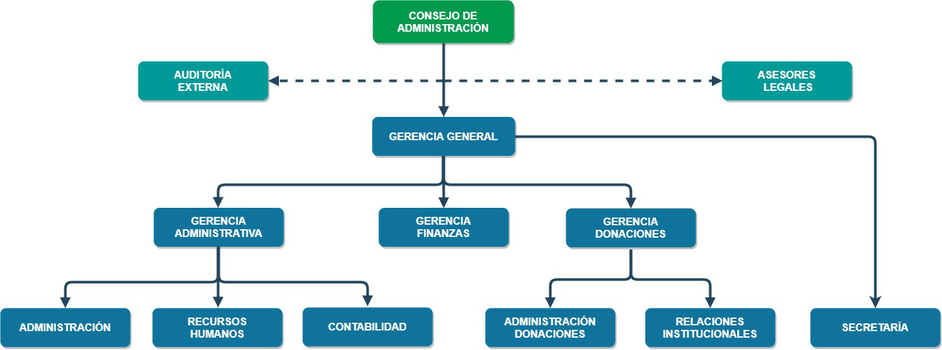

9.2.2 Funciones de las Áreas
A continuación, se detallan las Áreas con sus principales funciones:
Consejo de Administración
Integrado por un Presidente, un Secretario y un Tesorero.
Dirección y administración la Fundación.
Definición de los objetivos.
Gerencia General
Informar a los consejeros el cumplimiento de los objetivos.
Dirección y control del funcionamiento de todas las áreas.
Planeamiento del presupuesto general.
Elaboración de la Memoria Anual.
Gerencia Finanzas
Manejo de cartera de inversiones para la obtención de fondos.
Planeamiento del presupuesto general.
Cash-flow o flujo de caja
Gerencia Administrativa
Organización, dirección y control de estados contables, impuestos, recursos humanos y administración general.
Recursos Humanos
Liquidación de sueldos del personal.
Altas y bajas de empleados.
Contabilidad
Llevar y mantener los registros contables.
Elaboración de los Estados Contables.
Administración
Pago a proveedores.
Emisión de cheques para donaciones.
Tareas generales de administración.
Gerencia Donaciones
Coordinación de la gestión de donaciones.
Seguimiento y evaluación de proyectos.
Administración Donaciones
Tareas administrativas de la gestión de donaciones.
Relaciones Institucionales
Participación en actos y eventos institucionales.
Secretaría
Asistencia al gerente general y a consejeros.
Preparación de actas del Consejo de Administración.
Asesores Legales
Consultoría y asesoramiento legal.
Auditoría externa
Análisis y control de estados contables.
Consultoría y asesoramiento fiscal.

9.3. Procesos de Negocio
Los interesados que participaron de las entrevistas llevadas a cabo en la organización explicaron cuáles son los flujos de trabajo actuales y quienes realizan cada tarea. También exhibieron documentos y planillas de cálculo utilizados. A partir de este relevamiento se han identificado los siguientes procesos de negocio relacionados con el alcance del prototipo:
PN01 Recepcionar Solicitud de Donación
PN02 Generar Donación
PN03 Entregar Donación
PN04 Confirmar Donación
PN05 Recepcionar Rendición de Cuentas
PN06 Cerrar Legajo de Donación
PN07 Formular Presupuesto de Donaciones
PN08 Ejecutar Presupuesto de Donaciones

PN01 | Recepcionar Solicitud de Donación
Objetivo | Recepcionar y evaluar la solicitud y la documentación presentada por el donatario para acceder a una donación.
Roles | Institución, Operador de Donaciones, Jefe de Donaciones.
Pasos | 1. La Institución presenta la solicitud de donación que comprende una carta de pedido formal suscripta por el presidente de la entidad, la descripción del proyecto a solventar con la donación y la documentación requerida para recibir una donación (estatuto social, acta de constitución, otorgamiento de personería jurídica, vigencia de personería jurídica, memoria y balance de último ejercicio cerrado, acta de aprobación de los estados contables, acta de designación de autoridades vigentes, constancia de inscripción fiscal, exención impositiva en ganancias).  2. El Operador verifica si la Institución que suscribe la solicitud tiene asignada una partida en el presupuesto de donaciones. Si la Institución tiene asignada una partida, abre un nuevo legajo de donación en el cual se guardará toda la documentación respaldatoria de la donación y registra los documentos recibidos en la planilla de documentación y la solicitud en la planilla de seguimiento de donaciones. Si es la primera vez que la Institución presenta una solicitud de donación, registra los datos de la Institución en la planilla de entidades.  3. El Operador de Donaciones realiza una primera revisión del legajo de donación, verifica la vigencia de la documentación y el contenido de la carta de pedido y del proyecto. Si encuentra incorrecciones, reclama a la Institución para completar y/o corregir.  4. El Operador de Donaciones verifica en la planilla de seguimiento de donaciones, si la Institución tiene documentación pendiente de una donación anterior. En caso de encontrar pendientes, reclama a la Institución para completar y/o corregir.  5. El Operador de Donaciones verifica en la planilla de rendiciones, si la Institución ha completado la rendición de cuentas de la donación anterior. Si la rendición de la donación anterior no se encuentra completa, reclama a la Institución y continua con el Proceso PN05 Recepcionar Rendición de Cuentas.  6. Si la Institución que suscribe la solicitud no tiene asignada una partida en el presupuesto de donaciones, el Operador de Donaciones recepciona la solicitud de donación y registra en la planilla de solicitudes, el nombre de la institución, la fecha de emisión y una breve descripción del proyecto. Luego entrega la solicitud de donación al Jefe de Donaciones para su evaluación.  7. El Jefe de Donaciones evalúa la solicitud de donación analizando los antecedentes de la Institución y el proyecto para aplicar la donación. Si el resultado del análisis es satisfactorio, da el visto bueno para considerar la solicitud de donación en la formulación del próximo presupuesto de donaciones, caso contrario la solicitud resulta denegada. Luego devuelve la solicitud de donación al Operador de Donaciones.  8. El Operador de Donaciones guarda en el archivo físico la solicitud de donación evaluada y notifica a la Institución el resultado de la evaluación.

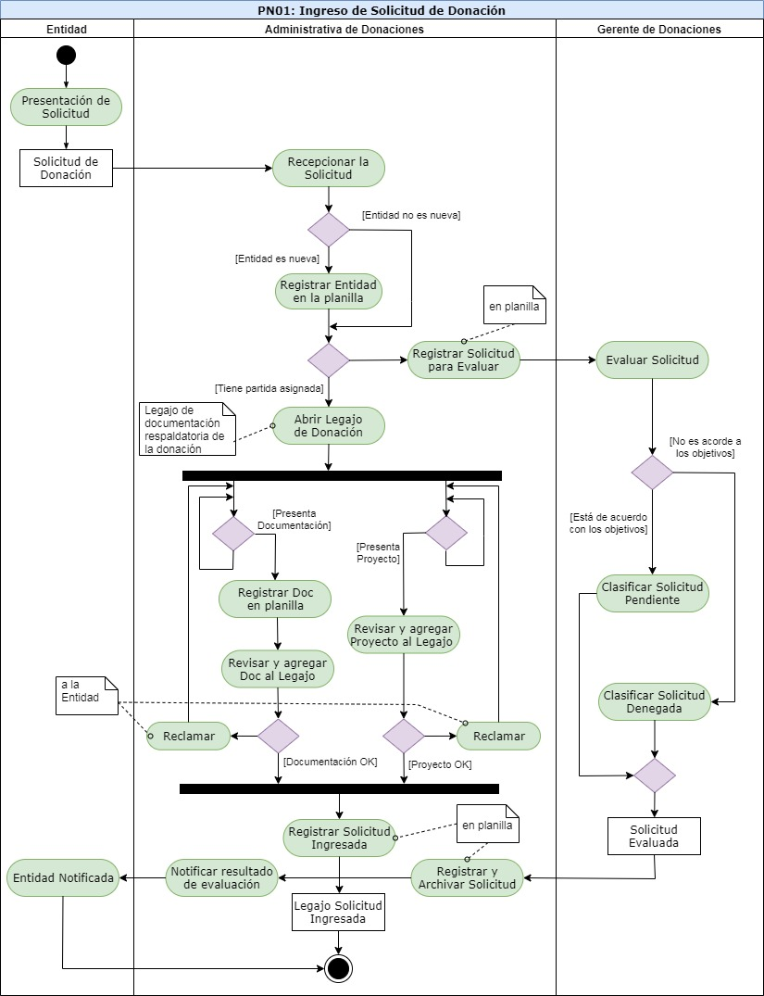

PN02 | Generar Donación
Objetivo | Abrir un legajo de donación a partir de una solicitud con partida presupuestaria asignada y con requisitos cumplimentados, generar la orden de pago de donaciones y emitir el pago.
Roles | Operador de Donaciones, Jefe de Donaciones, Jefe de Administración, Operador de Pagos.
Pasos | 1. El Operador de Donaciones consulta las planillas y realiza el control físico de los legajos para seleccionar aquellas Solicitudes de Donación que se encuentran en condiciones de recibir los fondos porque han cumplido con todos los requisitos.  2. El Operador de Donaciones genera la Orden de Pago de Donaciones a partir de las Solicitudes de Donación seleccionadas.  3. El Jefe de Donaciones recibe la Orden de Pago de Donaciones generada junto con los legajos correspondientes a las donaciones a pagar.  4. El Jefe de Donaciones revisa de manera física la concordancia de los pagos incluidos en la Orden de Pago de Donaciones con las solicitudes correspondientes y si no encuentra incorrecciones, aprueba la Orden de Pago de Donaciones.  5. El Jefe de Administración autoriza la Orden de Pago de Donaciones si hay fondos disponibles, caso contrario espera hasta que ingresen fondos suficientes.  6. A partir de la Orden de Pago de Donaciones autorizada, el Operador de Pagos emite el/los cheque/s o transferencia/s y distribuye fotocopias de la Orden de Pago autorizada al Jefe de Donaciones y al Operador de Donaciones para notificar que el/los pago/s ha/han sido generado/s.

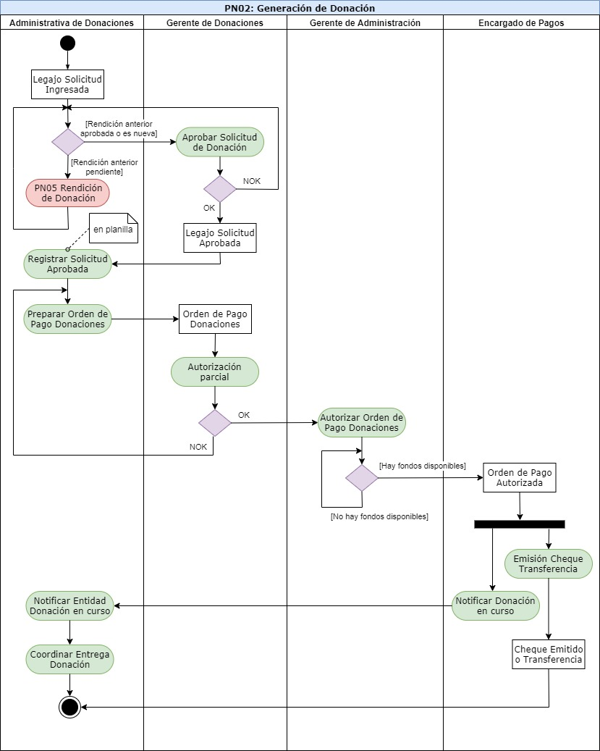

PN03 | Entregar Donación
Objetivo | Realizar la entrega de la donación al donatario cumpliendo con las disposiciones legales e impositivas vigentes.
Roles | Institución, Operador de Donaciones, Jefe de Administración, Jefe de Donaciones.
Pasos | 1. El Operador de Donaciones consulta en el sitio web de AFIP la situación fiscal de la Institución para la cual se ha emitido el pago de la donación.  2. Si la Institución presenta una situación irregular en la AFIP, el Operador de Donaciones notifica a la Institución para que regularice la situación y pueda recibir la donación. La Institución regulariza su situación fiscal y notifica al Operador de Donaciones.  3. Si la Institución presenta una situación regular en la AFIP, el Operador de Donaciones comunica a la Institución que la donación se encuentra a su disposición. Coordina una reunión con las autoridades de la Institución para la entrega de la donación.  4. El Jefe de Donaciones entrega la donación a las autoridades de la Institución.  5. La Institución entrega al Operador de Donaciones el Recibo por la donación recibida.  6. El Operador de Donaciones distribuye fotocopias a los integrantes del área de Donaciones para notificar que la donación ha sido entregada y entrega el Recibo original al Jefe de Administración para su registro en la contabilidad.  7. El Jefe de Donaciones realiza el impacto presupuestario de la donación entregada y continua en el Proceso PN08 Ejecutar Presupuesto.  8. El Operador de Donaciones agrega una fotocopia del Recibo en el legajo de la donación y registra la entrega de la donación en la planilla de donaciones.

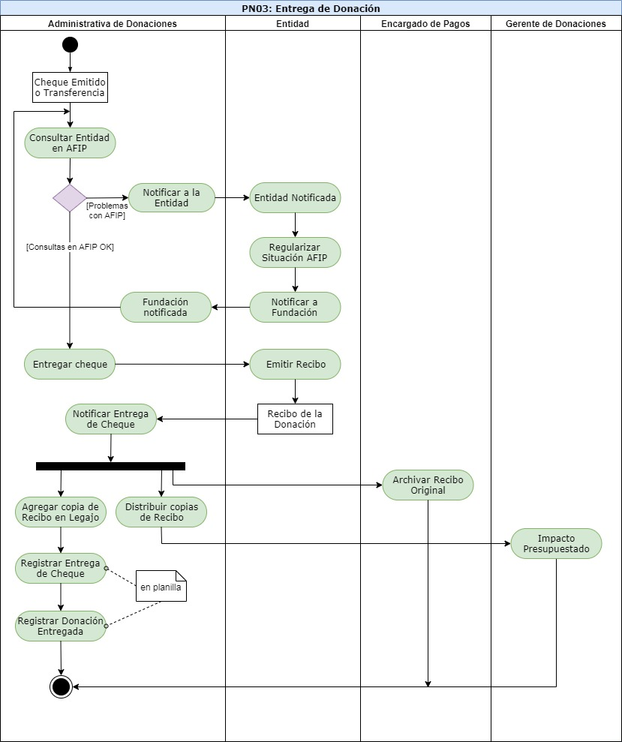

PN04 | Confirmar donación
Objetivo | Permite confirmar la donación recibida por el donatario cumpliendo con las disposiciones legales e impositivas vigentes.
Roles | Institución, Operador de Donaciones, Jefe de Donaciones.
Pasos | 1. La Institución deposita en su cuenta bancaria el cheque de la donación y obtiene la boleta de depósito. Cuando los fondos resultan acreditados en su cuenta, la Institución prepara la constancia de depósito y confecciona la carta de agradecimiento.  2. El Operador de Donaciones recepciona y efectúa el control de la constancia de la boleta de depósito y la carta de agradecimiento; registra la presentación de estos documentos en la planilla de seguimiento de donaciones.  3. Si la constancia de depósito y/o la carta de agradecimiento presentan errores, el Operador de Donaciones reclama a la Entidad.  4. La Entidad rehace la constancia de depósito y/o la carta de agradecimiento y vuelve a presentarlas hasta que queden completos y sin errores.  5. Si la constancia de depósito y/o la carta de agradecimiento no presentan errores, el Operador de Donaciones las incorpora al legajo de la donación y la donación queda formalmente confirmada.

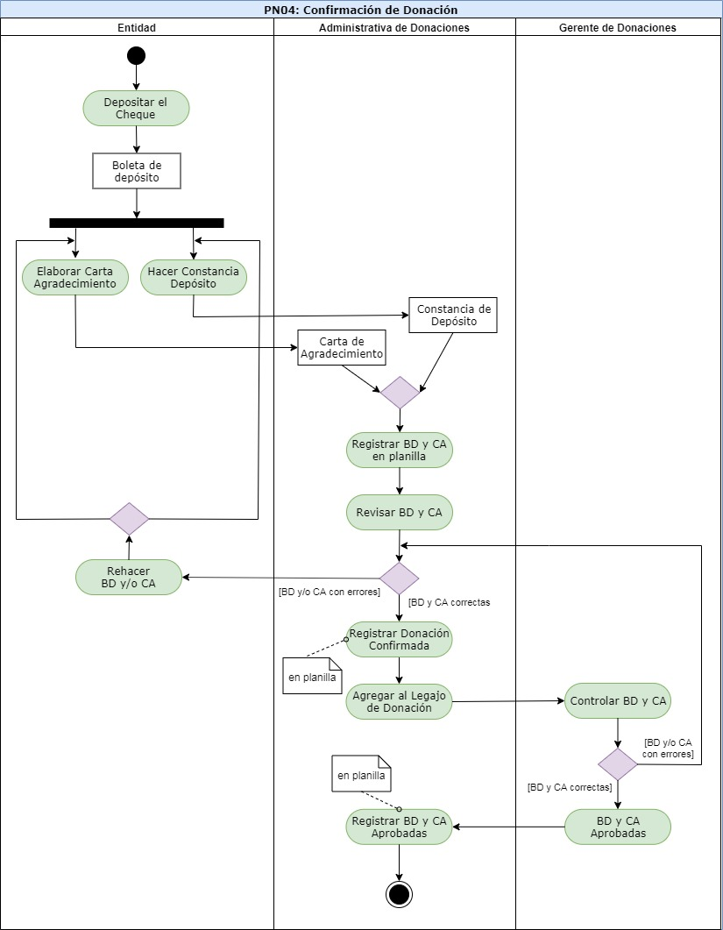

PN05 | Recepcionar Rendición de Cuentas
Objetivo | Recepcionar la rendición de cuentas de la donación y controlar físicamente los comprobantes de gastos incluidos en dicha rendición.
Roles | Institución, Operador de Donaciones, Jefe de Donaciones.
Pasos | 1. Cuando la Institución ejecuta el proyecto para el cual recibió la donación prepara la rendición de cuentas con los comprobantes de gastos y elabora el informe del proyecto ejecutado para presentar al donante.  2. El Operador de Donaciones recepciona y revisa la rendición de cuentas y el informe del proyecto; confecciona una planilla detallando cada uno de los comprobantes de gastos y registra en la planilla de seguimiento de donaciones que la rendición de la donación ha sido efectuada.  3. Si el Operador de Donaciones detecta errores, inconsistencias o faltantes en la rendición de cuentas y/o en el informe reclama a la Institución.  4. La Institución corrige la rendición y/o en el informe y vuelve a presentarlos hasta que queden completos y sin errores.  5. Si el Operador de Donaciones no encuentra errores ni inconsistencias en la rendición de cuentas ni en el informe del proyecto, la rendición de cuentas y el informe del proyecto al legajo de la donación y la donación queda rendida.

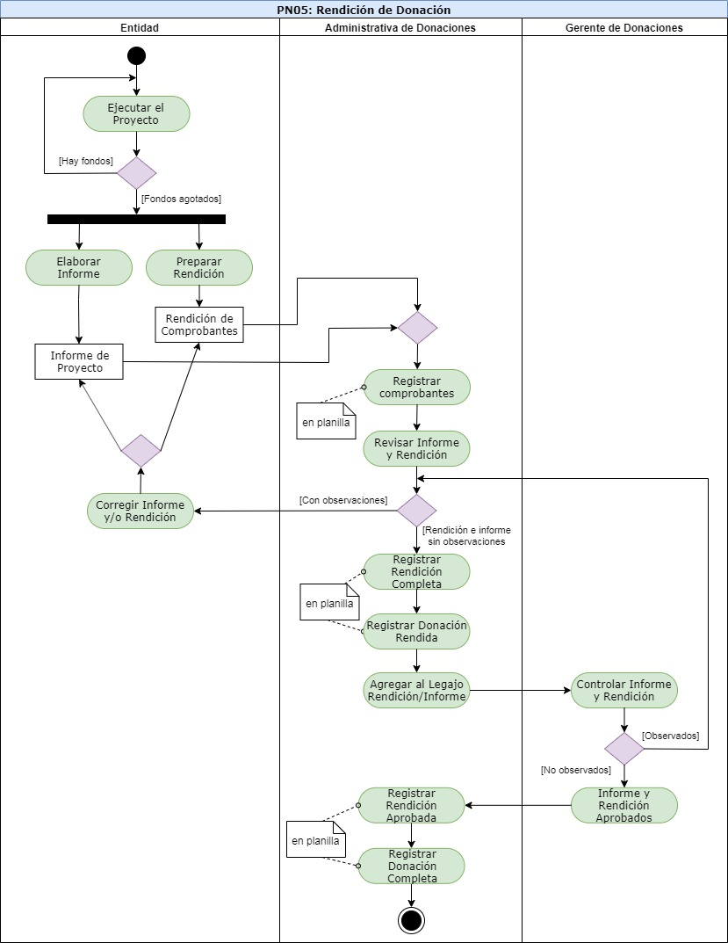

PN06 | Cerrar Legajo de Donación
Objetivo | Permite cerrar el legajo de documentación respaldatoria de la donación.
Roles | Institución, Operador de Donaciones, Jefe de Donaciones.
Pasos | 1. El Operador de Donaciones consulta las planillas y realiza la revisión física del legajo de donación. Cuando considera que el legajo de donación se encuentra completo, lo pasa al Jefe de Donaciones para su aprobación.  2. El Jefe de Donaciones efectúa el control del legajo de donación para verificar que la documentación respaldatoria de la donación sea correcta. Si no realiza observaciones, aprueba el legajo de la donación y lo devuelve al Operador de Donaciones. Si realiza observaciones, notifica al Operador de Donaciones para regularizarlos.  3. El Operador de Donaciones solicita a la Institución la documentación a corregir y/o completar.  4. La Institución corrige y/o completa la documentación solicitada por el Operador de Donaciones y vuelve a presentarla hasta que quede completa y sin errores.  5. Una vez que el Jefe de Donaciones aprueba el legajo de donación, el Operador de Donaciones registra en la planilla de seguimiento de donaciones que el legajo ha sido cerrado y lo ingresa al archivo físico.
<DIAGRAMA DE ACTIVIDAD PN06 Cerrar Legajo de Donación>

PN07 | Formular Presupuesto de Donaciones
Objetivo | Elaborar el presupuesto anual de donaciones para atender las necesidades de los donatarios.
Roles | Consejero, Administrador, Jefe de Donaciones.
Pasos | 1. El Consejero determina el monto total a donar y prioriza las áreas temáticas de intervención para el próximo ejercicio económico.  2. El Administrador distribuye el monto total a donar entre las áreas de intervención, generando partidas presupuestarias globales.  3. El Jefe de Donaciones y el Administrador evalúan las solicitudes de donación pendientes y las solicitudes de donación recurrentes. Elaboran una planilla de presupuesto anual de donaciones asignando a cada solicitud seleccionada, una partida dentro de la partida presupuestaria global según sea su área de intervención.  4. El consejero recibe la planilla de presupuesto anual de donaciones para su revisión. Realiza modificaciones y notifica al Administrador para elaborar una nueva versión.  5. El consejero aprueba el presupuesto anual de donaciones y se distribuye la planilla al Administrador y al Jefe de Donaciones.

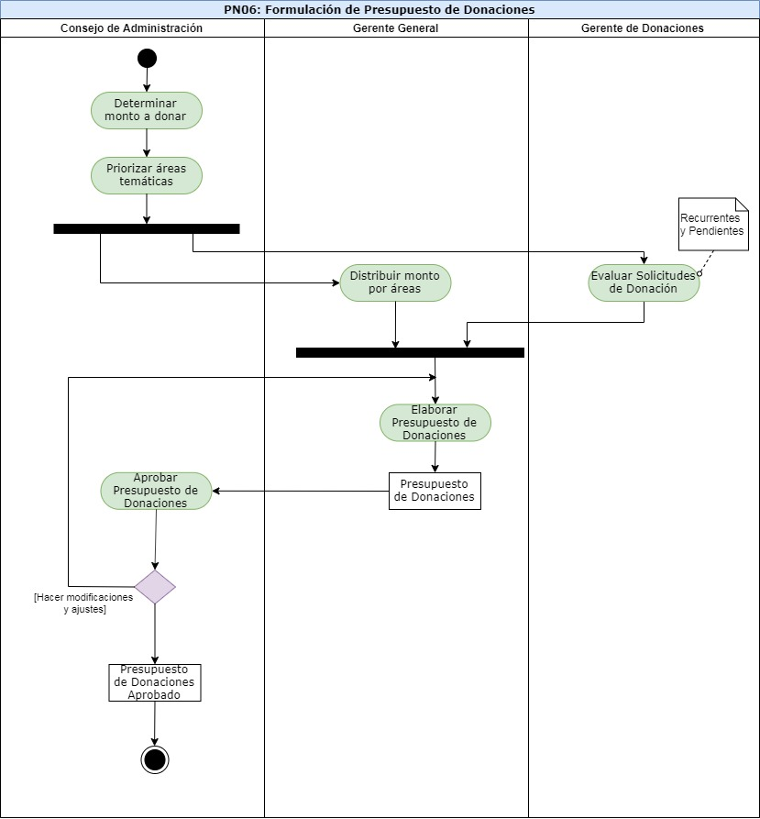

PN08 | Ejecutar Presupuesto de Donaciones
Objetivo | Realizar el impacto presupuestario de la donación entregada al donatario.
Roles | Administrador, Jefe de Donaciones.
Pasos | 1. El Jefe de Donaciones registra el impacto presupuestario de la donación en la planilla de presupuesto de donaciones que tiene almacenada en su computadora cuando se produce la entrega de la donación.  2. El Jefe de Donaciones elabora el informe trimestral de ejecución presupuestaria y lo entrega al Administrador.  3. El Jefe de Donaciones elabora el informe final de ejecución presupuestaria y lo entrega al Administrador.
<DIAGRAMA DE ACTIVIDAD PN08 Ejecutar Presupuesto de Donaciones>

10. DIAGNÓSTICO
A partir del relevamiento de los procesos que soportan la gestión de donaciones, se ha realizado el diagnóstico de la situación actual, identificando los problemas existentes y las causas que los provocan.
En el marco de este diagnóstico, la ineficiencia en la gestión de las donaciones se manifiesta a través de los siguientes problemas:
• Demora en la evaluación de Solicitudes de Donación que provoca tiempos de respuesta excesivos para brindar devoluciones a las Entidades que solicitan una donación.
• Atrasos en la entrega de las donaciones que son aplicadas a proyectos llevados a cabo por las Entidades, los cuales cuentan con plazos determinados para su ejecución.
• Presentación fuera de término de la información requerida por organismos de control.
• Esfuerzo excesivo para analizar e integrar información sobre las Entidades, Solicitudes de Donación y Donaciones entregadas.
• Búsquedas exhaustivas en archivos de legajos de donaciones de información actual e histórica sobre las Entidades, Solicitudes de Donación y Donaciones entregadas.
• Falta de conocimiento sobre los proyectos solventados con las donaciones entregadas.
• Dificultad para realizar el seguimiento y control del presupuesto de donaciones en tiempo real.
A continuación, se detallan los problemas particulares detectados en cada proceso relevado.
PN01 | Recepcionar Solicitud de Donación
Problema/s: | Inconsistencia en los datos de las Instituciones registradas en diferentes versiones de planilla de Entidades.  Tiempo de respuesta excesivo para brindar una devolución a las Instituciones que presentan una Solicitud de Donación.  Pérdida de tiempo y retrabajo en el armado de los legajos de documentación respaldatoria de las donaciones.
Causa/s: | El personal administrativo que recepciona las Solicitudes de Donación registra los datos de las Instituciones en distintas planillas de Excel.  Se registra escasa información en la planilla de solicitudes, debiendo consultar el archivo físico para obtener información más completa.  Se registra escasa información en la planilla de documentación que acompaña la Solicitud de Donación, debiendo consultar los legajos de papel para obtener información más completa y actualizada.  Falta de registro de información sobre los proyectos presentados en la Solicitud de Donación, debiendo consultar los legajos físicos para obtener información sobre los mismos.  El personal administrativo no lleva un registro centralizado de los reclamos de documentación que realiza a las Instituciones.  Las planillas de Excel utilizadas por el personal administrativo son muy rudimentarias, cada una almacena datos sobre un tema particular y no están integradas entre sí.

PN02 | Generar Donación
Problema/s: | Demora en la revisión de los legajos para seleccionar las Solicitudes de Donación que cumplen con los requisitos para recibir la donación.  Atrasos en la emisión de las órdenes de pago de las donaciones.  Los fondos asignados al pago de donaciones no pueden ser entregados a las Instituciones y permanecen en las cuentas bancarias de la Fundación sin generar rentas.  Las Instituciones realizan pagos a cuenta antes de recibir la donación o atrasan el inicio de la ejecución del proyecto lo que implica que las necesidades de los interesados no puedan ser satisfechas a tiempo.
Causa/s: | No existe un método único para seleccionar las Solicitudes de Donación que están en condiciones de avanzar en la generación de la donación.  Se registra escasa información en las planillas, debiendo consultar los legajos físicos para obtener información más completa.  Imposibilidad de contar con información precisa en tiempo real sobre el estado de las Solicitudes de Donación Ingresadas.

PN03 | Entregar Donación
Problema/s: | Comunicación deficiente de la entrega de una donación a las áreas involucradas.  La gerencia no toma conocimiento de la entrega de la donación.  Deficiencias en el registro del impacto presupuestario de la donación.
Causa/s: | La entrega de la donación se notifica a las distintas áreas mediante la distribución de copias del recibo de la donación.  Imposibilidad de contar con información precisa en tiempo real sobre las donaciones entregadas.

PN04 | Confirmar Donación
Problema/s: | Inconsistencias en los datos registrados en las planillas de seguimiento de donaciones.  Los errores en documentación presentada por la Institución son detectados con demasiada posterioridad.
Causa/s: | El personal administrativo registra la recepción de las constancias de depósito y cartas de agradecimiento en distintas planillas de Excel.  Se registra escasa información en la planilla de seguimiento de donaciones, debiendo consultar los legajos físicos para obtener información más precisa.  No existe un método único para realizar el seguimiento de las donaciones y avanzar en la aprobación de la donación entregada.  El personal administrativo no lleva un registro centralizado de los reclamos de documentación que realiza a las Entidades.  Imposibilidad de contar con información precisa en tiempo real sobre el seguimiento de las donaciones entregadas.

PN05 | Recepcionar Rendición de Cuentas
Problema/s: | Demora en la aprobación de la rendición de cuentas de la donación.  Inconsistencias en los datos registrados en las planillas de seguimiento de donaciones entregadas.  Los errores en las rendiciones de cuentas presentadas por las Instituciones son detectados con demasiada posterioridad.  Imposibilidad de determinar rápidamente si la donación entregada ha sido aplicada de acuerdo con lo planteado en la solicitud de donación.
Causa/s: | registra las rendiciones de cuentas presentadas por las Instituciones en distintas planillas de Excel.  No existe un método único para efectuar el control de las rendiciones de cuentas presentadas por las Instituciones.  El personal administrativo no lleva un registro centralizado de los reclamos de documentación que realiza a las Instituciones.  Se registra escasa información en las planillas, debiendo consultar los legajos físicos para obtener información más precisa.

PN06 | Cerrar Legajo de Donación
Problema/s: | Demora en el cierre de los legajos de donaciones para seleccionar las Solicitudes de Donación que cumplen con los requisitos para recibir la donación.
Causa/s: | No existe un método para llevar el control y seguimiento de los Legajos de Donación.

PN07 | Formular Presupuesto de Donaciones
Problema/s: | Demoras en la evaluación de las solicitudes de donación nuevas y recurrentes para ser consideradas en la formulación del presupuesto anual de donaciones.
Causa/s: | La información disponible sobre las solicitudes de donación nuevas y recurrentes es escasa, debiendo consultar el archivo físico para obtener información completa y precisa.  Imposibilidad de contar con información en tiempo real sobre los antecedentes de las Instituciones que solicitan una donación.

PN08 | Ejecutar Presupuesto de Donaciones
Problema/s: | La gerencia no toma conocimiento de la entrega de la donación y no puede registrar el impacto presupuestario en tiempo real.  Demoras en la presentación de informes trimestrales y de cierre de ejercicio.
Causa/s: | Transmisión deficiente de la información de donaciones entre las áreas involucradas.  Excesivo esfuerzo y tiempo para consolidar toda la información en las planillas de Excel.

11. PROPUESTA DE SOLUCIÓN

11.1. Propuesta de Solución General
La solución propuesta para los problemas planteados en el diagnóstico consiste en desarrollar un sistema de información para dar soporte a la gestión de donaciones y presupuesto de donaciones de manera eficiente.
El sistema informático por desarrollar estará compuesto por los módulos Gestión de Entidades, Gestión de Solicitudes, Gestión de Órdenes de Pago, Gestión de Donaciones, Gestión de Rendiciones, Gestión de Presupuesto, Reportes y Gestión de Usuarios, que permitirán gestionar las entidades, las solicitudes, la documentación, las donaciones, las rendiciones, el presupuesto de donaciones y optimizar el flujo de trabajo de los procesos relevados.
Los datos del sistema serán almacenados en una base de datos con el fin de proporcionar información centralizada y eliminar redundancias e inconsistencias en los datos registrados.
El sistema no reemplazará los legajos físicos de donaciones, ya que éstos constituyen la documentación respaldatoria de la gestión de los fondos de la fundación y no serán digitalizados en esta etapa de desarrollo.
La automatización de los procesos permitirá obtener información confiable y completa y agilizar las tareas de seguimiento y control, eliminando las demoras y el esfuerzo excesivo en la gestión de donaciones.
La integración de la gestión de donaciones con la gestión de presupuesto permitirá gestionar el presupuesto anual de donaciones dentro de los plazos establecidos y obtener información actual e histórica en el momento que sea requerida por el nivel gerencial.
El acceso de los usuarios al sistema se realizará desde las terminales de la red de área local instalada en la organización. El sistema no cuenta con acceso a través de internet debido a que manejará información sensible y no se implementará un plan de seguridad. Tampoco tiene interacción con el sistema de gestión empresarial de la organización.
Para el ingreso al sistema, los usuarios deberán autenticarse mediante su nombre de usuario y contraseña. Además, tendrán permisos para acceder a las funcionalidades del sistema según las responsabilidades que tengan asignadas dentro de la organización.
Los flujos de trabajo de los procesos de negocio relevados se han tomado como referencia para definir las funcionalidades del sistema de información a desarrollar.
El siguiente diagrama de paquetes representa los distintos módulos que componen la solución propuesta.

REVISAR ESTE DIAGRAMA – eliminar Acceso al Sistema

11.2. Listado de Requerimientos Funcionales
A continuación, se describen los requerimientos funcionales. El código utilizado para identificar los requerimientos funcionales tiene el formato RF-MM-NR donde: RF es Requerimiento Funcional, MM es el módulo y NR es número de requerimiento.

Código | Nombre Requerimiento | Descripción de la Funcionalidad
RF-EN-01 | Gestión de entidades | El sistema debe permitir registrar una entidad nueva, consultar, modificar y eliminar una entidad existente.
RF-SL-02 | Gestión de solicitudes de donación | El sistema debe permitir ingresar una solicitud nueva, consultar, modificar y anular una solicitud.  El sistema de be permitir evaluar un proyecto presentado con una solicitud.  El sistema debe permitir aprobar y desaprobar una solicitud.
RF-DN-03 | Gestión de documentación de las entidades | El sistema debe permitir registrar y consultar la documentación de una entidad.  El sistema debe permitir controlar la documentación de una entidad.
RF-DN-04 | Gestión de órdenes de pago de donaciones | El sistema debe permitir generar una orden de pago de una donación a partir de una solicitud que cumple con los requisitos.  El sistema debe permitir consultar, modificar y anular una orden de pago generada.  El sistema debe permitir aprobar y autorizar una orden de pago generada.
RF-DN-05 | Gestión de las donaciones | El sistema debe permitir registrar la entrega de una donación.  El sistema deberá permitir consultar y modificar una donación.
RF-DN-06 | Gestión de legajos de donaciones | El sistema debe permitir generar un legajo de donación que incluye una solicitud, un proyecto y toda la documentación respaldatoria de una donación.  El sistema deberá permitir realizar el seguimiento y control de un legajo de donación.
RF-RN-07 | Gestión de rendiciones de cuentas de donaciones | El sistema debe permitir ingresar, consultar y modificar una rendición de cuentas.  El sistema debe permitir controlar una rendición de cuentas de una donación.
RF-RN-08 | Gestión de comprobantes de rendición | El sistema debe permitir ingresar, consultar, modificar y eliminar un comprobante de gastos de una rendición de cuentas.
RF-PR-09 | Formulación del presupuesto anual de donaciones | El sistema debe permitir crear, consultar, modificar y eliminar un área temática.  El sistema debe permitir crear, consultar, modificar y eliminar una partida presupuestaria.  El sistema debe permitir generar, consultar y modificar un presupuesto anual de donaciones.  El sistema debe permitir aprobar un presupuesto anual de donaciones.
RF-PR-10 | Ejecución del presupuesto anual de donaciones | El sistema debe permitir registrar el impacto presupuestario de una donación en la asignación de una partida, en la aprobación de una orden de pago y en la entrega de una donación.
RF-RL-11 | Reportes de donación | El sistema debe permitir generar los reportes resumen e histórico de una donación determinada.
RF-RL-12 | Reporte de donaciones por trimestre | El sistema debe permitir generar un reporte de donaciones por trimestre para las actas del Consejo de Administración.
RF-RL-13 | Reporte de donaciones por entidad | El sistema debe permitir generar un reporte de donaciones por entidad seleccionada.
RF-RL-14 | Reporte de donaciones por estado | El sistema debe permitir generar un reporte de donaciones por estado seleccionado.
RF-RL-15 | Archivo de texto de donaciones por ejercicio | El sistema debe permitir exportar un archivo de texto con el detalle de las donaciones de un ejercicio seleccionado.
RF-RL-16 | Listado de donaciones por ejercicio | El sistema debe permitir exportar una planilla de Excel con las donaciones entregadas para la Memoria Anual.
RF-RL-17 | Reporte de presupuesto de donaciones | El sistema debe permitir generar un reporte de un presupuesto determinado.
RF-US-18 | Gestión de usuarios | El sistema debe permitir registrar, consultar, modificar y eliminar un usuario.  El sistema debe permitir asignar los roles a un usuario.
RF-AS-19 | Login de usuario | El sistema debe permitir el ingreso de un usuario registrado, autenticando nombre de usuario y clave.  El sistema debe permitir al usuario cambiar su clave las veces que sea necesario.  El sistema deberá habilitar el despliegue de los ítems de menú de acuerdo con los roles del usuario logueado.
EN: Entidades, SL: Solicitudes, DN: Donaciones, RN: Rendiciones, PR: Presupuesto, RL: Reportes y Listados, US: Usuarios, AS Acceso Al Sistema.

11.3. Listado de Requerimientos No Funcionales
A continuación, se describen los requerimientos no funcionales. El código utilizado para identificar los requerimientos no funcionales tiene el formato RNF-NR donde: RNF es Requerimiento No Funcional y NR es número de requerimiento.
Disponibilidad
Código | Descripción
RNF-01 | El sistema debe estar disponible los 365 días del año, 24 horas al día.
RNF-02 | La tasa de ocurrencia de fallas debe ser no mayor al 1%.

Performance
Código | Descripción
RNF-03 | El tiempo de actualización de las pantallas no debe ser mayor a 5 segundos.
RNF-04 | Al realizar un registro, consulta, modificación o eliminación el sistema no tardará más de 10 segundos.
RNF-05 | El tiempo de respuesta de una validación no debe superar los 3 segundos.

Seguridad y Auditoría
Código | Descripción
RNF-06 | El 100% de las funcionales del sistema deben estar disponibles según el nivel de autorización asignado a los usuarios.
RNF-07 | El 100% de los usuarios deben ser autenticados para ingresar al sistema.
RNF-08 | El sistema debe registrar el histórico del 100% de las transacciones.

Usabilidad
Código | Descripción
RNF-09 | El sistema debe poder ser operado por los usuarios fácilmente luego de solo 2 horas de capacitación.
RNF-10 | La interfaz de usuario del sistema debe proporcionar ayuda a los usuarios.

Interoperabilidad
Código | Descripción
RNF-11 | El sistema no debe interactuar con otros sistemas.

Volumen
Código | Descripción
RNF-12 | El sistema debe soportar un volumen de procesamiento de 1000 entidades.
RNF-13 | El sistema debe soportar un volumen de procesamiento de 300 donaciones por año.

Mantenimiento
Código | Descripción
RNF-14 | El sistema debe tener un diseño modular.
RNF-15 | El sistema debe tener documentación actualizada y completa.

Legales
Código | Descripción
RNF-16 | El sistema debe cumplir con las disposiciones legales e impositivas.

11.4. Listado de Requerimientos Candidatos
Los requerimientos funcionales factibles de ser aplicados a futuro son:
RFC-01: Interacción con el sistema de gestión empresarial para obtener información de la gestión de pagos relacionados con las donaciones.
RFC-02: Gestión documental y digitalización de documentos.
RFC-03: Integración con aplicaciones web para validar la situación impositiva de entidades y comprobantes de rendición.
RFC-04: Desarrollo de una aplicación web para las entidades.

12. DESARROLLO DEL PROTOTIPO

12.1. Identificación de los Actores
Mediante el análisis de los requerimientos se han definido los siguientes Actores: Administrador del Sistema, Operador de Donaciones, Autorizador de Donaciones, Gestor de Presupuesto, Gestor de Administración y Operador de Consulta.
A continuación, se describen las características de cada actor.
Administrador del Sistema
Este actor cuenta con los permisos para ingresar, modificar y eliminar datos de parametrización del sistema y es el responsable de gestionar los usuarios del sistema.
Operador de Donaciones
Este actor representa a cualquier usuario del sistema que realiza tareas operativas en el área de donaciones de la organización. Posee los privilegios para gestionar entidades, solicitudes, donaciones, rendiciones y legajos.
Jefe de Donaciones
Este actor representa a cualquier usuario del sistema que realiza tareas de organización y control en el área de donaciones de la organización. Posee el privilegio para evaluar solicitudes, asignar presupuesto, aprobar órdenes de pago y aprobar donaciones.
Gestor de Presupuesto
Este actor representa a cualquier usuario del sistema que administra el presupuesto de donaciones de la organización. Posee la facultad de gestionar la formulación y ejecución presupuestaria.
Gestor de Administración
Este actor representa a cualquier usuario del sistema que realiza tareas de administración y control en el área de administración de la organización. Posee el privilegio para autorizar los pagos de donaciones y aprobar el presupuesto anual de donaciones.
Operador de Consulta
Este actor tiene acceso a toda la información referente a las entidades, solicitudes, donaciones, rendiciones y legajos, pero no tiene el privilegio de modificar la información de éstos. Además, posee acceso a los reportes y listados.

12.2. Diagrama de Casos de Uso
Por razones de claridad, se presenta un diagrama de casos de uso por cada paquete.

12.3. Descripción de Casos de Uso

GESTIÓN DE ENTIDADES

CU01 Registrar Entidad
Nivel del Use Case: |  | ☐ Negocio |  |  |  | ☒ Sistema de Información
Paquete: Gestión de Entidades
Nombre del Use Case: CU01 Registrar Entidad |  |  |  |  |  |  |  | Nro. de Orden: 1
Prioridad: |  | ☒ Alta |  |  | ☐ Media |  | ☐ Baja
Complejidad: |  | ☐ Alta |  |  | ☐ Media |  | ☒ Baja
Actor Principal: Operador Donaciones |  |  |  |  | Actor Secundario: No aplica
Tipo de Use Case: |  | ☒ Concreto |  |  |  | ☐ Abstracto
Objetivo: Registrar una nueva entidad en el sistema
Precondiciones: El actor debe tener el rol Operador de Donaciones.
Postcondiciones: | Éxito: Se registra una nueva entidad en el sistema.
Postcondiciones: | Fracaso 1: El actor puede cancelar el caso de uso si lo desea.  Fracaso 2: El actor no confirma el registro de la nueva entidad.
Curso Normal |  |  |  | Alternativas
1. El CU comienza cuando el actor selecciona el ítem de menú Registrar Entidad del menú Entidades.
2. El sistema despliega la pantalla Registrar Entidad que contiene los campos del bloque Datos Básicos (nombre de la entidad, sigla, cuit, tipo de organización, área temática, descripción), los campos del bloque Dirección de la Sede Principal (calle, número, piso, departamento, ciudad, localidad, código postal, barrio, provincia) y los campos del bloque Contacto Principal (nombre, apellido, cargo, teléfono, celular, correo, sitio web, red social). Habilita la edición en todos los campos a excepción del campo Id.
3. El actor completa los datos de la entidad y presiona el botón Registrar. |  |  |  | 3.A. El actor presiona el botón Cancelar.  3.A.1. El sistema informa que no se guardarán los datos y pide confirmación.  3.A.1.A. El actor presiona el botón No.  3.A.1.A.1. Se vuelve al paso 3.  3.A.1.B. El actor presiona Si.  3.A.1.B.1. Se cancela el CU.
4. El sistema valida que se hayan completado los campos obligatorios requeridos para registrar una entidad (nombre de la entidad, CUIT, tipo de organización, área temática, calle, número, ciudad, provincia, nombre y apellido del contacto, teléfono, celular, correo). |  |  |  | 4.A. El sistema detecta que alguno de los campos obligatorios no se ha completado.  4.A.1. El sistema informa la situación.  4.A.2. Se vuelve al paso 3.
5. El sistema valida que los valores ingresados en los campos CUIT y correo son correctos. |  |  |  | 5.A. El sistema detecta que el CUIT ingresado no es válido.  5.A.1. El sistema informa la situación.  5.A.2. Se vuelve al paso 3.
5.B. El sistema detecta que el correo ingresado no es válido.
5.B.1. El sistema informa la situación.
5.B.2. Se vuelve al paso 3.
6. El sistema valida que no existe alguna entidad en el sistema registrada con el CUIT ingresado. |  |  |  | 6.A. El sistema detecta que existe una entidad en el sistema con ese CUIT.  6.A.1. El sistema informa la situación.  6.A.2. Se vuelve al paso 3.
7. El sistema solicita una confirmación para continuar con el registro de la entidad.
8. El actor confirma el registro de la entidad presionando el botón Si. |  |  |  | 6.A El actor presiona el botón No.  6.A.1. El sistema informa que no guardarán los datos de la entidad.  6.A.2. Se cancela el CU.
9. El sistema guarda los datos, asigna un número Id de entidad y muestra el mensaje “La entidad ha sido registrada exitosamente”.
10. Fin de CU.
Asociaciones de Extensión: No aplica
Asociaciones de Inclusión: No aplica
Use Case donde se incluye: No aplica
Use Case al que extiende: No aplica
Use Case de Generalización: No aplica
Autor: Gabriela Barrientos |  |  | Fecha Creación: 10/11/2019
Autor Última Modificación: GB |  |  | Fecha Última Modificación: 20/02/2020

Prototipo Interfaz Gráfica de Usuario: Registrar Entidad
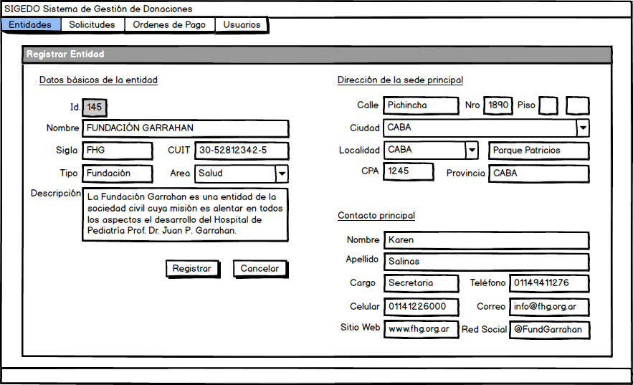
Prototipo Interfaz Gráfica de Usuario: Confirmar Registrar Entidad
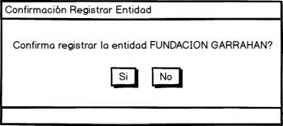

CU02 Buscar Entidad
Nivel del Use Case: |  | ☐ Negocio |  |  | ☒ Sistema de Información
Paquete: Gestión de Entidades
Nombre del Use Case: CU02 Buscar Entidad |  |  |  |  |  |  | Nro. de Orden: 2
Prioridad: |  | ☒ Alta |  | ☐ Media |  | ☐ Baja
Complejidad: |  | ☐ Alta |  | ☐ Media |  | ☒ Baja
Actor Principal: Operador Donaciones |  |  |  | Actor Secundario: Operador Consulta
Tipo de Use Case: |  | ☒ Concreto |  |  | ☐ Abstracto
Objetivo: Buscar una entidad existente en el sistema.
Precondiciones: El actor debe tener el rol Operador de Donaciones o Rol Consultas.
Postcondiciones: | Éxito: Se encuentra al menos una entidad en el sistema.
Postcondiciones: | Fracaso 1: El actor puede cancelar el caso de uso si lo desea.  Fracaso 2: No se encuentran entidades que cumplen con los parámetros ingresados.
Curso Normal |  |  | Alternativas
1. El CU comienza cuando el actor selecciona el ítem de menú Modificar Entidad o Eliminar Entidad o Consultar Entidad del menú Entidades.
2. El sistema despliega la pantalla Buscar Entidades y habilita los filtros de búsqueda (Id, CUIT, Nombre de la entidad y Área temática.
3. El actor seleccionar y/o completa los filtros de búsqueda y presiona el botón Buscar. |  |  | 3.A. El actor presiona el botón Cancelar  3.A.1. Se cancela el CU.
4. El sistema realiza la búsqueda de las entidades que cumplen con los parámetros ingresados y muestra una grilla con las entidades encontradas. |  |  | 4.A. No existen entidades que cumplen con los parámetros ingresados.  4.A.1. El sistema informa la situación.  4.A.2. Se cancela el CU.
4.B. El actor presiona el botón Limpiar.
4.B.1. El sistema blanquea los campos de búsqueda y la grilla de resultados.
4.B.2. Se vuelve al paso 3.
5. Fin de CU.
Asociaciones de Extensión: No aplica
Asociaciones de Inclusión: No aplica
Use Case donde se incluye: CU03 Modificar Entidad, CU04 Eliminar Entidad, CU05 Consultar Entidad.
Use Case al que extiende: No aplica
Use Case de Generalización: No aplica
Autor: Gabriela Barrientos |  |  | Fecha Creación: 10/11/2019
Autor Última Modificación: GB |  |  | Fecha Última Modificación: 20/02/2020

Prototipo Interfaz Gráfica de Usuario: Buscar Entidades
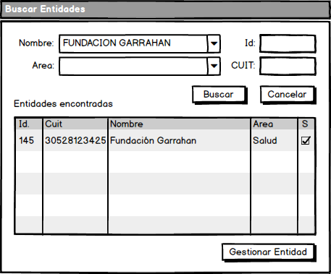

CU03 Modificar Entidad
Nivel del Use Case: |  | ☐ Negocio |  |  | ☒ Sistema de Información
Paquete: Gestión de Entidades
Nombre del Use Case: CU03 Modificar Entidad |  |  |  |  |  |  | Nro. de Orden: 3
Prioridad: |  | ☒ Alta |  | ☐ Media |  | ☐ Baja
Complejidad: |  | ☐ Alta |  | ☐ Media |  | ☒ Baja
Actor Principal: Operador Donaciones |  |  |  | Actor Secundario: No aplica
Tipo de Use Case: |  | ☒ Concreto |  |  | ☐ Abstracto
Objetivo: Modificar los datos de una entidad existente en el sistema.
Precondiciones: El actor debe tener el rol Operador de Donaciones.
Postcondiciones: | Éxito: Se modifican los datos de la entidad seleccionada.
Postcondiciones: | Fracaso 1: El actor puede cancelar el caso de uso si lo desea.  Fracaso 2: El actor no confirma la modificación de la entidad.
Curso Normal |  |  | Alternativas
1. El CU comienza cuando el actor selecciona el ítem de menú Modificar Entidad del menú Entidades.
2. El sistema ejecuta el CU02 Buscar Entidad y se ha encontrado al menos una entidad.
3. El actor selecciona una entidad en la grilla de resultados de la búsqueda y presiona el botón Gestionar Entidad. |  |  | 3.A. El actor presiona el botón Cancelar.  3.A.1. Se cancela el CU.
4. El sistema despliega la pantalla Modificar Entidad, completa los campos con los datos de la entidad seleccionada y habilita los campos para la edición a excepción de los campos Id, nombre de la entidad, CUIT.
5. El actor modifica y/o completa el valor de los campos editables y presiona el botón Actualizar. |  |  | *.A. El actor presiona el botón Cancelar.  *.A.1. Se cancela el CU.
6. El sistema valida que se hayan completado todos los campos obligatorios. |  |  | 6.A. El sistema detecta que no se ha completado algún campo obligatorio.  6.A.1. El sistema informa la situación.  6.A.2. Se vuelve al paso 5.
7. El sistema solicita una confirmación para continuar con la actualización de la entidad.
8. El actor confirma la actualización de la entidad presionando el botón Si. |  |  | 8.A. El actor presiona el botón No.  8.A.1. El sistema informa que no guardará los datos.  8.A.2. Se cancela el CU.
9. El sistema guarda los datos de la entidad y muestra el mensaje “La entidad ha sido actualizada exitosamente”.
10. Fin de CU.
Asociaciones de Extensión: No aplica
Asociaciones de Inclusión: CU02 Buscar Entidad
Use Case donde se incluye: No aplica
Use Case al que extiende: No aplica
Use Case de Generalización: No aplica
Autor: Gabriela Barrientos |  |  | Fecha Creación: 10/11/2019
Autor Última Modificación: GB |  |  | Fecha Última Modificación: 20/02/2020

Prototipo Interfaz Gráfica de Usuario: Modificar Entidad
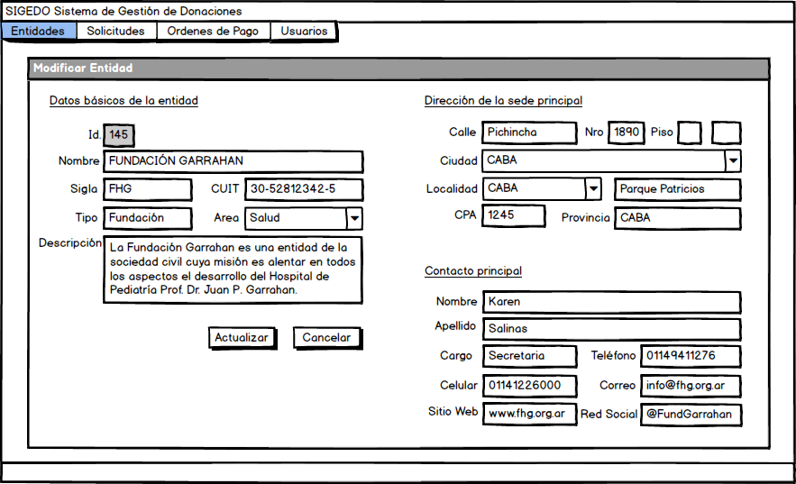

Prototipo Interfaz Gráfica de Usuario: Confirmar Modificar Entidad
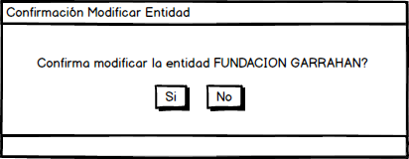

CU04 Eliminar Entidad
Nivel del Use Case: |  | ☐ Negocio |  |  | ☒ Sistema de Información
Paquete: Gestión de Entidades
Nombre del Use Case: CU04 Eliminar Entidad |  |  |  |  |  |  | Nro. de Orden: 4
Prioridad: |  | ☒ Alta |  | ☐ Media |  | ☐ Baja
Complejidad: |  | ☐ Alta |  | ☐ Media |  | ☒ Baja
Actor Principal: Operador Donaciones |  |  |  | Actor Secundario: No aplica
Tipo de Use Case: |  | ☒ Concreto |  |  | ☐ Abstracto
Objetivo: Eliminar una entidad existente en el sistema.
Precondiciones: El actor debe tener el rol Operador de Donaciones.
Postcondiciones: | Éxito: Se elimina la entidad seleccionada.
Postcondiciones: | Fracaso 1: El actor puede cancelar el caso de uso si lo desea.  Fracaso 2: La entidad seleccionada tiene al menos una solicitud asociada.  Fracaso 3: El actor no confirma la eliminación de la entidad.
Curso Normal |  |  | Alternativas
1. El CU comienza cuando el actor selecciona el ítem de menú Eliminar Entidad del menú Entidades.
2. El sistema ejecuta el CU02 Buscar Entidad y se ha encontrado al menos una entidad.
3. El actor selecciona una entidad en la grilla de resultados de la búsqueda y presiona el botón Gestionar Entidad.
4. El sistema despliega la pantalla Eliminar Entidad y completa los campos con los datos de la entidad seleccionada.
5. El actor presiona el botón Eliminar. |  |  | *.A. El actor presiona el botón Cancelar.  *.A.1. Se cancela el CU.
6. El sistema valida que la entidad no tiene solicitudes asociadas. |  |  | 6.A. El sistema detecta que la entidad tiene al menos una solicitud asociada.  6.A.1. El sistema muestra el mensaje “La entidad no puede ser eliminada”.  6.A.2. Se cancela el CU.
7. El sistema solicita una confirmación para continuar con la eliminación de la entidad.
8. El actor confirma eliminar la entidad presionando el botón Si. |  |  | 8.A. El actor presiona el botón No.  8.A.1. El sistema informa que no se eliminarán los datos de la entidad.  8.A.2. Se cancela el CU.
9. El sistema elimina los datos de la entidad y muestra el mensaje “La entidad ha sido eliminada exitosamente”.
10. Fin de CU.
Asociaciones de Extensión: No aplica
Asociaciones de Inclusión: CU02 Buscar Entidad
Use Case donde se incluye: No aplica
Use Case al que extiende: No aplica
Use Case de Generalización: No aplica
Autor: Gabriela Barrientos |  |  | Fecha Creación: 10/11/2019
Autor Última Modificación: GB |  |  | Fecha Última Modificación: 20/02/2020

Prototipo Interfaz Gráfica de Usuario: Eliminar Entidad
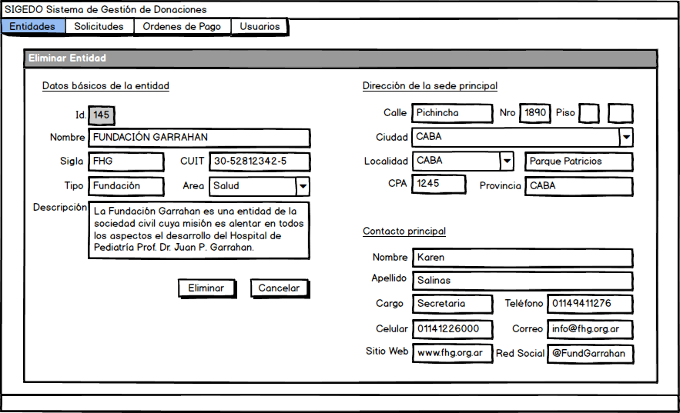

Prototipo Interfaz Gráfica de Usuario: Confirmar Eliminar Entidad
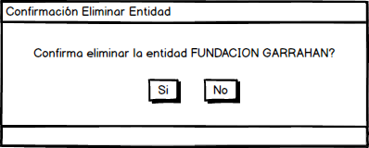

CU05 Consultar Entidad
Nivel del Use Case: |  | ☐ Negocio |  |  |  | ☒ Sistema de Información
Paquete: Gestión de Entidades
Nombre del Use Case: CU05 Consultar Entidad |  |  |  |  |  |  |  | Nro. de Orden: 5
Prioridad: |  | ☒ Alta |  | ☐ Media |  |  | ☐ Baja
Complejidad: |  | ☐ Alta |  | ☐ Media |  |  | ☒ Baja
Actor Principal: Operador Consulta |  |  |  | Actor Secundario: No aplica
Tipo de Use Case: |  | ☒ Concreto |  |  |  | ☐ Abstracto
Objetivo: Mostrar los datos de una entidad existente en el sistema.
Precondiciones: El actor debe tener el Rol de Consultas.
Postcondiciones: | Éxito: Se muestran los datos de la entidad seleccionada.
Postcondiciones: | Fracaso 1: No aplica.
Curso Normal |  |  |  |  | Alternativas
1. El CU comienza cuando el actor selecciona el ítem de menú Consultar Entidad del menú Consultas y Listados.
2. El sistema ejecuta el CU02 Buscar Entidad y se ha encontrado al menos una entidad.
3. El actor selecciona una entidad en la grilla de resultados de la búsqueda y presiona el botón Gestionar Entidad.
4. El sistema despliega la pantalla Consultar Entidad y completa los campos con los datos de la entidad seleccionada sin permitir la edición.
5. Fin de CU.
Asociaciones de Extensión: No aplica.
Asociaciones de Inclusión CU02 Buscar Entidad.
Use Case donde se incluye: No aplica
Use Case al que extiende: No aplica
Use Case de Generalización: No aplica
Autor: Gabriela Barrientos |  |  | Fecha Creación: 10/11/2019
Autor Última Modificación: GB |  |  | Fecha Última Modificación: 20/02/2020

Prototipo Interfaz Gráfica de Usuario: Consultar Entidad
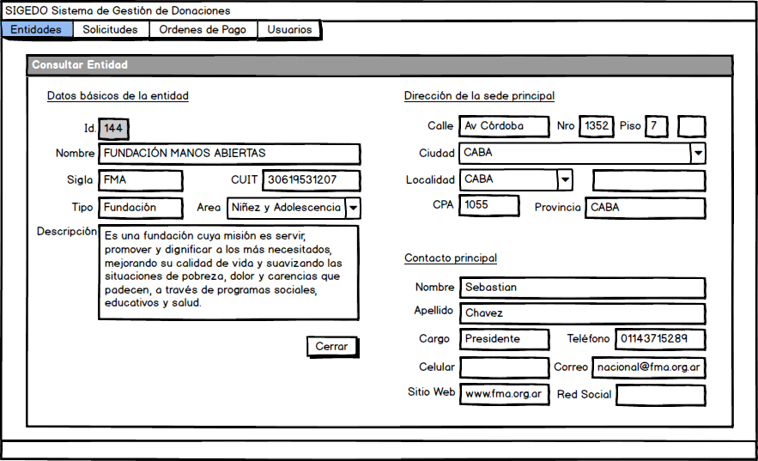

GESTIÓN DE SOLICITUDES
CU06 Ingresar Solicitud
CU07 Buscar Solicitud
CU08 Modificar Solicitud
CU09 Eliminar Solicitud
CU10 Consultar Solicitud
CU11 Gestionar Detalle de Solicitud
CU12 Gestionar Proyecto
CU13 Evaluar Solicitud
CU14 Asignar Solicitud
CU15 Aprobar Solicitud

CU06 Ingresar Solicitud
Nivel del Use Case: |  | ☐ Negocio |  |  | ☒ Sistema de Información
Paquete: Gestión de Solicitudes
Nombre del Use Case: CU06 Ingresar Solicitud |  |  |  |  |  |  | Nro. de Orden: 6
Prioridad: |  | ☒ Alta |  | ☐ Media |  | ☐ Baja
Complejidad: |  | ☐ Alta |  | ☒ Media |  | ☐ Baja
Actor Principal: Operador Donaciones |  |  |  | Actor Secundario: No aplica
Tipo de Use Case: |  | ☒ Concreto |  |  | ☐ Abstracto
Objetivo: Ingresar una nueva solicitud en el sistema
Precondiciones: El actor debe tener el rol Operador de Donaciones.
Postcondiciones: | Éxito: Se agrega una nueva solicitud en el sistema.
Postcondiciones: | Fracaso 1: El actor puede cancelar el caso de uso si lo desea.  Fracaso 2: El actor no confirma el ingreso de la nueva solicitud.
Curso Normal |  |  | Alternativas
1. El CU comienza cuando el actor selecciona el ítem de menú Ingresar Solicitud del menú Solicitudes.
2. El sistema despliega la pantalla Ingresar Solicitud contiene los campos del bloque Datos Básicos de la Solicitud (ejercicio, fecha, entidad solicitante, CUIT, monto solicitado, área temática, subárea temática) y los campos del bloque Datos
Básicos del Proyecto (nombre del proyecto, modalidad de intervención, población objetivo, beneficiarios directos, lugar de ejecución, plazo de ejecución, monto total del proyecto, objetivo).
Se habilita la edición en todos los campos a excepción del campo Id solicitud y estado.
3. El actor completa los datos de la entidad y presiona el botón Ingresar. |  |  | 3.A. El actor presiona el botón Cancelar.  3.A.1. El sistema informa que no se guardarán los datos y pide confirmación.  3.A.1.A. El actor presiona el botón No.  3.A.1.A.1. Se vuelve al paso 3.  3.A.1.B. El actor presiona Si.  3.A.1.B.1. Se cancela el CU.
4. El sistema valida que se hayan completado los campos obligatorios requeridos para ingresar una solicitud (ejercicio, fecha, entidad solicitante, CUIT, monto solicitado, área temática, subárea temática). |  |  | 4.A. El sistema detecta que alguno de los campos obligatorios no se ha completado.  4.A.1. El sistema informa la situación.  4.A.2. Se vuelve al paso 3.
5. El sistema valida que los valores ingresados en los campos ejercicio, fecha y monto solicitado son correctos |  |  | 5.A. El sistema detecta que el ejercicio ingresado no es válido.  5.A.1. El sistema informa la situación.  5.A.2. Se vuelve al paso 3.
5.B. El sistema detecta que la fecha ingresada no es válida.
5.B.1. El sistema informa la situación.
5.B.2. Se vuelve al paso 3.
5.C. El sistema detecta que el monto solicitado ingresado no es válido.
5.C.1. El sistema informa la situación.
5.C.2. Se vuelve al paso 3.
6. El sistema solicita una confirmación para continuar con el ingreso de la solicitud.
7. El actor confirma el ingreso de la solicitud presionando el botón Si. |  |  | 7.A El actor presiona el botón No.  7.A.1. El sistema informa que no guardarán los datos de la solicitud.  7.A.2. Se cancela el CU.
8. El sistema guarda los datos de la solicitud, asignando el número Id de solicitud y el estado INGRESADA. Muestra el mensaje “La solicitud ha sido ingresada exitosamente”.
9. Fin de CU.
Asociaciones de Extensión: No aplica
Asociaciones de Inclusión: No aplica
Use Case donde se incluye: No aplica
Use Case al que extiende: No aplica
Use Case de Generalización: No aplica
Autor: Gabriela Barrientos |  |  | Fecha Creación: 10/11/2019
Autor Última Modificación: GB |  |  | Fecha Última Modificación: 22/02/2020

Prototipo Interfaz Gráfica de Usuario: Ingresar Solicitud
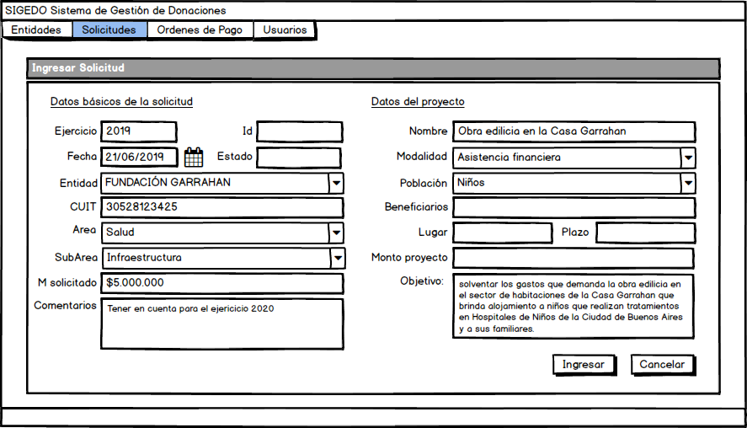

Prototipo Interfaz Gráfica de Usuario: Confirmar Ingresar Solicitud
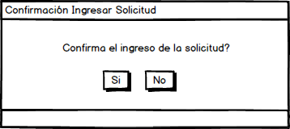

CU07 Buscar Solicitud
Nivel del Use Case: |  | ☐ Negocio |  |  | ☒ Sistema de Información
Paquete: Gestión de Solicitudes
Nombre del Use Case: CU07 Buscar Solicitud |  |  |  |  |  |  | Nro. de Orden: 7
Prioridad: |  | ☒ Alta |  | ☐ Media |  | ☐ Baja
Complejidad: |  | ☐ Alta |  | ☐ Media |  | ☒ Baja
Actor Principal: Operador Donaciones |  |  |  | Actor Secundario: Operador Consultas
Tipo de Use Case: |  | ☒ Concreto |  |  | ☐ Abstracto
Objetivo: Buscar una solicitud existente en el sistema
Precondiciones: El actor debe tener el rol Operador de Donaciones o Rol Consultas.
Postcondiciones: | Éxito: Se encuentra una o varias solicitudes en el sistema
Postcondiciones: | Fracaso 1: El actor puede cancelar el caso de uso si lo desea.  Fracaso 2: No se encuentran solicitudes que cumplen con los parámetros ingresados.
Curso Normal |  |  | Alternativas
1. El CU comienza cuando el actor selecciona el ítem de menú Modificar Solicitud o Eliminar Solicitud del menú Solicitudes o Consultar Solicitud del menú Consultas.
2. El sistema despliega la pantalla Buscar Solicitudes y habilita los filtros de búsqueda (ejercicio, Id solicitud, estado, entidad y área temática).
3. El actor seleccionar y/o completa los filtros de búsqueda y presiona el botón Buscar |  |  | 3.A. El actor presiona el botón Cancelar  3.A.1. Se cancela el CU.
4. El sistema realiza la búsqueda de las solicitudes que cumplen con los parámetros ingresados y muestra una grilla con las solicitudes encontradas. |  |  | 4.A. No existen solicitudes que cumplen con los parámetros ingresados.  4.A.1. El sistema informa la situación.  4.A.2. Se cancela el CU.
4.B. El actor presiona el botón Limpiar.
4.B.1. El sistema blanquea los campos de búsqueda y la grilla de resultados.
4.B.2. Se vuelve al paso 3.
5. Fin de CU.
Asociaciones de Extensión: No aplica
Asociaciones de Inclusión: No aplica
Use Case donde se incluye: CU08 Modificar Solicitud, CU09 Eliminar Solicitud, CU10 Consultar Solicitud.
Use Case al que extiende: No aplica
Use Case de Generalización: No aplica
Autor: Gabriela Barrientos |  |  | Fecha Creación: 10/11/2019
Autor Última Modificación: GB |  |  | Fecha Última Modificación: 22/02/2020

Prototipo Interfaz Gráfica de Usuario: Buscar Solicitudes
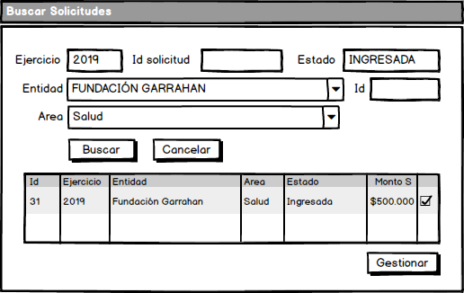

CU08 Modificar Solicitud
Nivel del Use Case: |  | ☐ Negocio |  |  | ☒ Sistema de Información
Paquete: Gestión de Solicitudes
Nombre del Use Case: CU08 Modificar solicitud |  |  |  |  |  |  | Nro. de Orden: 8
Prioridad: |  | ☒ Alta |  | ☐ Media |  | ☐ Baja
Complejidad: |  | ☐ Alta |  | ☒ Media |  | ☐ Baja
Actor Principal: Operador Donaciones |  |  |  | Actor Secundario: No aplica
Tipo de Use Case: |  | ☒ Concreto |  |  | ☐ Abstracto
Objetivo: Modificar los datos de una solicitud existente en el sistema
Precondiciones: El actor debe tener el rol Operador de Donaciones.
Postcondiciones: | Éxito: Se modifican los datos de la solicitud seleccionada.
Postcondiciones: | Fracaso 1: El actor puede cancelar el caso de uso si lo desea.  Fracaso 2: El actor no confirma la modificación de la solicitud.
Curso Normal |  |  | Alternativas
1. El CU comienza cuando el actor selecciona el ítem de menú Modificar Solicitud del menú Solicitudes.
2. El sistema ejecuta el CU07 Buscar Solicitud y se ha encontrado al menos una solicitud.
3. El actor selecciona una solicitud en la grilla de resultados de la búsqueda y presiona el botón Gestionar Solicitud |  |  | 3.A. El usuario presiona el botón Cancelar.  3.A.1. Se cancela el CU.
4. El sistema despliega la pantalla Modificar Solicitud, completa los campos con los datos de la solicitud seleccionada en el bloque Datos Básicos de la Solicitud (ejercicio, fecha, entidad solicitante, CUIT, monto solicitado, área temática, subárea temática), Datos Básicos del Proyecto (nombre del proyecto, modalidad de intervención, población objetivo, beneficiarios directos, lugar de ejecución, plazo de ejecución, monto total del proyecto, objetivo) y Presupuesto (tiene partida, monto asignado, partida, monto comprometido, monto ejecutado).
Se habilitan los campos para la edición a excepción de los campos ejercicio, Id solicitud, estado, entidad solicitante, CUIT, área temática, tiene partida, monto asignado, partida, monto comprometido y monto ejecutado.
El sistema muestra los botones Gestionar Proyecto y Gestionar Detalle.
El sistema deshabilita el botón Gestionar Detalle si el estado de la solicitud es INGRESADA, PENDIENTE, ACEPTADA o DENEGADA.
5. El actor modifica y/o completa el valor de los campos editables y presiona el botón Actualizar. |  |  | *.A. El actor presiona el botón Cancelar.  *.A.1. Se cancela el CU.
6. El sistema valida que se hayan completado todos los campos obligatorios. |  |  | 6.A. El sistema detecta que no se ha completado algún campo obligatorio.  6.A.1. El sistema informa la situación.  6.A.2. Se vuelve al paso 5.
7. El sistema solicita una confirmación para continuar con la actualización de la solicitud.
8. El actor confirma la actualización de la solicitud presionando el botón Si. |  |  | 8.A. El actor presiona el botón No.  8.A.1. El sistema informa que no guardará los datos.  8.A.2. Se cancela el CU.
9. El sistema guarda los datos de la solicitud y muestra el mensaje “La solicitud ha sido actualizada exitosamente”.
10. Fin de CU.
Asociaciones de Extensión: CU11 Gestionar Detalle de Solicitud, CU12 Gestionar Proyecto, CU21 Gestionar Documentación
Asociaciones de Inclusión: CU07 Buscar Solicitud
Use Case donde se incluye: No aplica
Use Case al que extiende: No aplica
Use Case de Generalización: No aplica
Autor: Gabriela Barrientos |  |  | Fecha Creación: 10/11/2019
Autor Última Modificación: GB |  |  | Fecha Última Modificación: 22/02/2020

Prototipo Interfaz Gráfica de Usuario: Modificar Solicitud
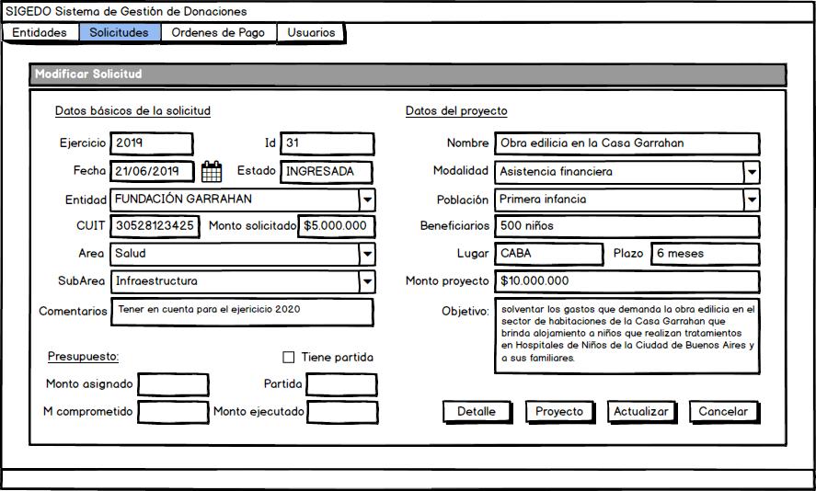

Prototipo Interfaz Gráfica de Usuario: Confirmar Modificar Solicitud
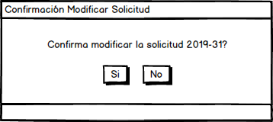

CU09 Eliminar Solicitud
Nivel del Use Case: |  | ☐ Negocio |  |  | ☒ Sistema de Información
Paquete: Gestión de Entidades
Nombre del Use Case: CU09 Eliminar Solicitud |  |  |  |  |  |  | Nro. de Orden: 9
Prioridad: |  | ☒ Alta |  | ☐ Media |  | ☐ Baja
Complejidad: |  | ☐ Alta |  | ☐ Media |  | ☒ Baja
Actor Principal: Operador Donaciones |  |  |  | Actor Secundario: No aplica
Tipo de Use Case: |  | ☒ Concreto |  |  | ☐ Abstracto
Objetivo: Eliminar una solicitud existente en el sistema.
Precondiciones: El actor debe tener el rol Operador de Donaciones.
Postcondiciones: | Éxito: Se elimina la solicitud seleccionada.
Postcondiciones: | Fracaso 1: El actor puede cancelar el caso de uso si lo desea.  Fracaso 2: La solicitud seleccionada tiene alguna gestión asociada.  Fracaso 3: El actor no confirma la eliminación de la solicitud.
Curso Normal |  |  | Alternativas
1. El CU comienza cuando el actor selecciona el ítem de menú Eliminar Solicitud del menú Solicitudes.
2. El sistema ejecuta el CU07 Buscar Solicitud y se ha encontrado al menos una solicitud.
3. El actor selecciona una solicitud en la grilla de resultados de la búsqueda y presiona el botón Gestionar Solicitud.
4. El sistema despliega la pantalla Eliminar Solicitud y completa los campos con los datos de la solicitud seleccionada.
5. El actor presiona el botón Eliminar. |  |  | *.A. El actor presiona el botón Cancelar.  *.A.1. Se cancela el CU.
6. El sistema valida que la solicitud tiene el estado INGRESADA, esto significa que la solicitud no tiene gestiones asociadas. |  |  | 6.A. El sistema detecta que la solicitud tiene el estado diferente a INGRESADA.  6.A.1. El sistema muestra el mensaje “La solicitud no puede ser eliminada”.  6.A.2. Se cancela el CU.
7. El sistema solicita una confirmación para continuar con la eliminación de la solicitud.
8. El actor confirma eliminar la solicitud presionando el botón Si. |  |  | 8.A. El actor presiona el botón No.  8.A.1. El sistema informa que no se eliminarán los datos de la solicitud.  8.A.2. Se cancela el CU.
9. El sistema elimina los datos de la solicitud y muestra el mensaje “La solicitud ha sido eliminada exitosamente”.
10. Fin de CU.
Asociaciones de Extensión: No aplica
Asociaciones de Inclusión: CU07 Buscar Solicitud
Use Case donde se incluye: No aplica
Use Case al que extiende: No aplica
Use Case de Generalización: No aplica
Autor: Gabriela Barrientos |  |  | Fecha Creación: 10/11/2019
Autor Última Modificación: GB |  |  | Fecha Última Modificación: 22/02/2020
Prototipo Interfaz Gráfica de Usuario: Eliminar Solicitud
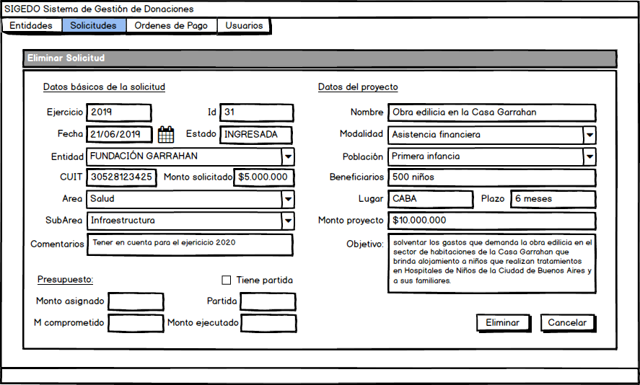

Prototipo Interfaz Gráfica de Usuario: Confirmar Eliminar Solicitud
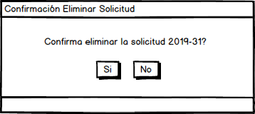

CU10 Consultar Solicitud
Nivel del Use Case: |  | ☐ Negocio |  |  |  | ☒ Sistema de Información
Paquete: Gestión de Solicitudes
Nombre del Use Case: CU10 Consultar Solicitud |  |  |  |  |  |  | Nro. de Orden: 10
Prioridad: |  | ☒ Alta |  | ☐ Media |  |  | ☐ Baja
Complejidad: |  | ☐ Alta |  | ☐ Media |  |  | ☒ Baja
Actor Principal: Operador Consultas |  |  |  | Actor Secundario: No aplica
Tipo de Use Case: |  | ☒ Concreto |  |  |  | ☐ Abstracto
Objetivo: Mostrar los datos de una solicitud existente en el sistema.
Precondiciones: El actor debe tener el Rol Consultas.
Postcondiciones: | Éxito: Se muestran los datos de la solicitud seleccionada.
Postcondiciones: | No aplica.
Curso Normal |  |  |  |  | Alternativas
1. El CU comienza cuando el actor selecciona el ítem de menú Consultar Solicitud del menú Consultas y Listados.
2. El sistema ejecuta el CU07 Buscar Solicitud y se ha encontrado al menos una solicitud.
3. El actor selecciona una solicitud en la grilla de resultados de la búsqueda y presiona el botón Gestionar Solicitud.
4. El sistema despliega la pantalla Consultar Solicitud y completa los campos con los datos de la solicitud seleccionada en el bloque Datos Básicos de la Solicitud (ejercicio, fecha, entidad solicitante, CUIT, monto solicitado, área temática, subárea temática), Datos Básicos del Proyecto (nombre del proyecto, modalidad de intervención, población objetivo, beneficiarios directos, lugar de ejecución, plazo de ejecución, monto total del proyecto, objetivo) y Presupuesto (tiene partida, monto asignado, partida, monto comprometido, monto ejecutado) deshabilitando la edición.
El sistema muestra los botones Ver Proyecto y Ver Detalle.
El sistema deshabilita el botón Ver Detalle si el estado de la solicitud es INGRESADA, PENDIENTE, ACEPTADA o DENEGADA.
5. Fin de CU.
Asociaciones de Extensión: CU11 Consultar Detalle de Solicitud, CU12 Visualizar Proyecto, CU21 Consultar Documentación
Asociaciones de Inclusión: CU07 Buscar Solicitud
Use Case donde se incluye: No aplica
Use Case al que extiende: No aplica
Use Case de Generalización: No aplica
Autor: Gabriela Barrientos |  |  | Fecha Creación: 10/11/2019
Autor Última Modificación: GB |  |  | Fecha Última Modificación: 22/02/2020

Prototipo Interfaz Gráfica de Usuario: Consultar Solicitud
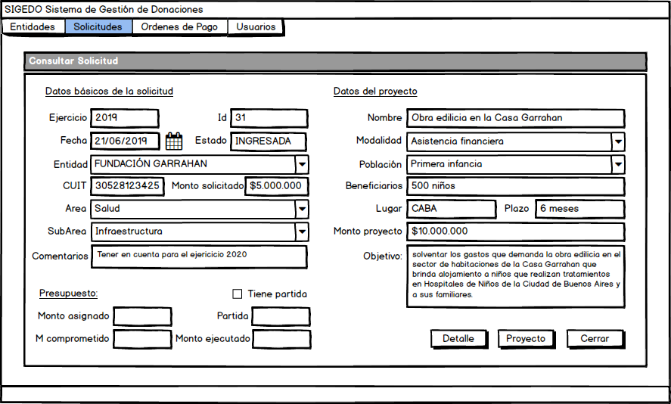
CU13 Evaluar Solicitud
Nivel del Use Case: |  | ☐ Negocio |  |  | ☒ Sistema de Información
Paquete: Gestión de Solicitudes
Nombre del Use Case: CU13 Evaluar Solicitud |  |  |  |  |  | Nro. de Orden: 13
Prioridad: |  | ☒ Alta |  | ☐ Media |  | ☐ Baja
Complejidad: |  | ☐ Alta |  | ☒ Media |  | ☐ Baja
Actor Principal: Jefe Donaciones |  |  |  | Actor Secundario: No aplica
Tipo de Use Case: |  | ☒ Concreto |  |  | ☐ Abstracto
Objetivo: Evaluar y clasificar una solicitud que fue aceptada pero aún no tiene una partida presupuestaria asignada.
Precondiciones: El actor debe tener el rol Evaluador Proyectos.
La solicitud debe tener el estado “INGRESADA” o “PENDIENTE” y debe tener un proyecto completo.
Postcondiciones: | Éxito: La solicitud queda con estado “ACEPTADA”, “PENDIENTE” o “DENEGADA” y se registran los resultados de la evaluación.
Postcondiciones: | Fracaso 1: No se encuentran solicitudes para evaluar.  Fracaso 2: El actor puede cancelar el caso de uso si lo desea.  Fracaso 3: El actor no confirma la evaluación de la solicitud.
Curso Normal |  |  | Alternativas
1. El CU comienza cuando el actor selecciona el ítem de menú Evaluar Solicitud del menú Solicitudes.
2. El sistema despliega la pantalla Evaluar Solicitud y una ventana modal Solicitudes para Evaluar que muestra en una grilla el resultado de la búsqueda de las solicitudes con estado “INGRESADA” o “PENDIENTE” y con un proyecto completo. |  |  | 2.A. No se encuentran solicitudes con estado “INGRESADA” o “PENDIENTE” con un proyecto completo.  2.A.1. El sistema informa la situación.  2.A.2. Se cancela el CU.
3. El actor selecciona una solicitud y presiona el botón Ir a Evaluar. |  |  | 3.A. El actor presiona el botón Cancelar.  3.A.1. Se cancela el CU.
4. El sistema completa los campos de la pantalla la Evaluar Solicitud con los datos de la solicitud seleccionada en el bloque Datos Básicos de la Solicitud (ejercicio, fecha, entidad solicitante, CUIT, monto solicitado, área temática, subárea temática) y con los datos del proyecto asociado en el bloque Datos Básicos del Proyecto (nombre del proyecto, modalidad de intervención, población objetivo, beneficiarios directos, lugar de ejecución, plazo de ejecución, monto total del proyecto, objetivo).  Se deshabilita la edición a excepción de los campos Estado y Evaluación.  El sistema completa una lista de valores en el campo Estado con los valores INGRESADA, PENDIENTE, ACEPTADA, DENEGADA. |  |  | 4.A. El actor presiona el botón Cancelar.  4.A.1. El sistema informa que no se actualizará la solicitud.  4.A.2.1. El actor confirma la cancelación.  4.A.2.2. Se cancela el CU.  4.A.3.1. El usuario no confirma la cancelación.  4.A.3.2. Se vuelve al paso 4.
5. El actor selecciona el estado de la solicitud en la lista de valores del campo Estado. El nuevo estado deberá ser ACEPTADA o PENDIENTE o DENEGADA según sea el resultado de la evaluación realizada del proyecto y la solicitud.  El actor completa el campo Evaluación de la Solicitud y presiona el botón Evaluar. |  |  | 5.A. El actor no selecciona un estado válido.  5.A.1 El sistema informa la situación.  5.A.2. Se vuelve al paso 4.
5.B. El actor no completa el campo Evaluación de la Solicitud.
5.B.1 El sistema informa la situación.
5.B.2. Se vuelve al paso 4.
6. El sistema solicita una confirmación para continuar con la evaluación de la solicitud.
7. El actor confirma la evaluación de la solicitud presionando el botón Si. |  |  | 7.A. El actor presiona el botón No.  7.A.1. El sistema informa que no se actualizará la solicitud.  7.A.2. Se cancela el CU.
8. El sistema actualiza el estado, la evaluación de la solicitud y muestra el mensaje “La evaluación de la solicitud ha sido realizada exitosamente”.
9. Fin de CU.
Asociaciones de Extensión: CU12 Visualizar Proyecto
Asociaciones de Inclusión: No aplica
Use Case donde se incluye: No aplica
Use Case al que extiende: No aplica
Use Case de Generalización: No aplica
Autor: Gabriela Barrientos |  |  | Fecha Creación10/11/2019
Autor Última Modificación: GB |  |  | Fecha Última Modificación: 08/03/2020

Prototipo Interfaz Gráfica de Usuario: Ventana Modal Solicitudes para Evaluar
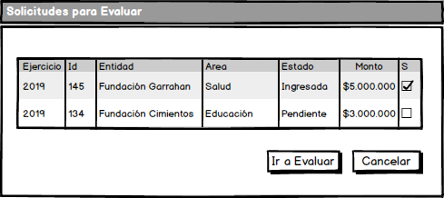

Prototipo Interfaz Gráfica de Usuario: Evaluar Solicitud
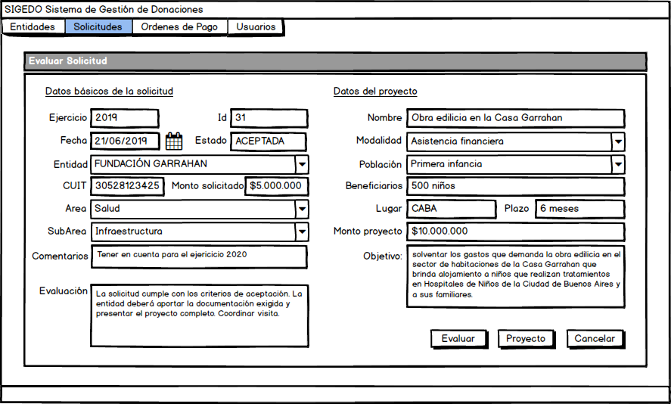

Prototipo Interfaz Gráfica de Usuario: Confirmar Evaluar Solicitud
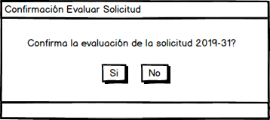

CU14 Asignar Solicitud
Nivel del Use Case: |  | ☐ Negocio |  |  | ☒ Sistema de Información
Paquete: Gestión de Solicitudes
Nombre del Use Case: CU14 Asignar Solicitud |  |  |  |  |  | Nro. de Orden: 14
Prioridad: |  | ☒ Alta |  | ☐ Media |  | ☐ Baja
Complejidad: |  | ☐ Alta |  | ☒ Media |  | ☐ Baja
Actor Principal: Jefe Donaciones |  |  |  | Actor Secundario: No aplica
Tipo de Use Case: |  | ☒ Concreto |  |  | ☐ Abstracto
Objetivo: Asignar una solicitud a una partida presupuestaria.
Precondiciones: El actor debe tener el rol Asignador Partidas.
La solicitud debe tener estado “ACEPTADA” y debe tener un proyecto ingresado completo.
Postcondiciones: | Éxito: La solicitud queda con estado “ASIGNADA” y se realiza el impacto presupuestario en la partida asignada a la solicitud.
Postcondiciones: | Fracaso 1: No se encuentran solicitudes para asignar a partidas.  Fracaso 2: El actor puede cancelar el caso de uso si lo desea.  Fracaso 3: El actor no confirma la asignación a la partida.
Curso Normal |  |  | Alternativas
1. El CU comienza cuando el actor selecciona el ítem de menú Asignar Solicitud del menú Solicitudes.
2. El sistema despliega la pantalla Asignar Solicitud a Partida Presupuestaria y una ventana modal Buscar Solicitudes para Asignar que realiza la búsqueda de solicitudes disponibles para asignar a partidas presupuestarias.
3. El actor completa el ejercicio de solicitud en el campo Ejercicio y presiona el botón Buscar. |  |  | *. A. El actor presiona el botón Cancelar.  *. A.1. Se cancela el CU.
4. El sistema valida el valor ingresado en el campo Ejercicio. |  |  | 4.A. El sistema detecta que el valor ingresado en Ejercicio es inválido.  4.A.1. El sistema informa la situación.  4.A.2. Se vuelve al paso 3.
5. El sistema realiza la búsqueda de solicitudes con estado ACEPTADA ingresadas en el ejercicio del filtro de búsqueda y muestra una grilla con los resultados encontrados. |  |  | 5.A. No se encuentran solicitudes que cumplan con los criterios de búsqueda.  5.A.1. El sistema informa la situación.  5.A.2. Se cancela el CU.
6. El actor selecciona una solicitud y presiona el botón Ir a Asignar. |  |  | 6.A. El sistema detecta que no se ha seleccionado una solicitud.  6.A.1. El sistema informa la situación.  6.A.2. Se vuelve al paso 6.
7. El sistema solicita el ingreso del año del presupuesto para asignar a partidas.
8. El actor ingresa el año del presupuesto.
9. El sistema solicita el ingreso del número del presupuesto para asignar a partidas.
10. El actor ingresa el número del presupuesto
11. El sistema valida si el año-número de presupuesto ingresado existe y tiene estado FORMULADO. |  |  | 11. El sistema detecta que el presupuesto ingresado no es válido.  11.A.1. El sistema informa la situación.  11.A.2. Se cancela el CU.
12. El sistema completa los campos en la pantalla Asignar Solicitud a Partida Presupuestaria con los datos básicos de la solicitud seleccionada y del proyecto asociado, deshabilitando la edición en todos los campos.
13. El sistema realiza la búsqueda de la partida presupuestaria seleccionada en el presupuesto ingresado correspondiente al área temática de la solicitud y completa los campos de la partida: el número de presupuesto, el nombre de la partida presupuestaria, el monto presupuestado de la partida, el monto asignado, el monto comprometido, el monto ejecutado y disponibles, deshabilitando la edición de los campos a excepción del campo Monto a Asignar a la Partida.
14. El actor completa el monto de la solicitud a asignar a la partida en el campo Monto a Asignar a la Partida y presiona el botón Asignar.
15. El sistema valida que el valor ingresado es correcto. |  |  | 15.A. El sistema detecta que el valor ingresado es incorrecto.  15.A.1. El sistema informa la situación.  15.A.2. Se vuelve al paso 14.
15.B. El sistema detecta que el valor ingresado es mayor que el monto solicitado.
15.B.1. El sistema informa la situación.
15.B.2. Se vuelve al paso 14.
15.C. El sistema detecta que el valor ingresado es mayor al disponible de la partida.
15.C.1. El sistema informa la situación.
15.C.2. Se vuelve al paso 14.
16. El sistema autocompleta los campos Nuevo Disponible de la Partida (monto disponible de la partida – monto asignar a la partida) y Pendiente de la Solicitud (monto solicitado – monto asignar a la partida).
17. El sistema solicita una confirmación para continuar con la asignación de la solicitud.
18. El actor confirma la asignación de la solicitud presionando el botón Si. |  |  | 18.A. El actor presiona el botón No.  18.A.1. El sistema informa que no se actualizará la solicitud.  18.A.2. Se cancela el CU.
19. El sistema actualiza el estado de la solicitud a ASIGNADA, crea una nueva asignación en la partida presupuestaria, actualiza los valores asignados acumulados del presupuesto y muestra el mensaje “La asignación en el presupuesto ha sido realizada exitosamente”.
20. Fin de CU.
Asociaciones de Extensión: CU12 Visualizar Proyecto
Asociaciones de Inclusión: No aplica
Use Case donde se incluye: No aplica
Use Case al que extiende: No aplica
Use Case de Generalización: No aplica
Autor: Gabriela Barrientos |  |  | Fecha Creación10/11/2019
Autor Última Modificación: GB |  |  | Fecha Última Modificación: 08/03/2020

Prototipo Interfaz Gráfica de Usuario: Ventana Modal Solicitudes para Asignar
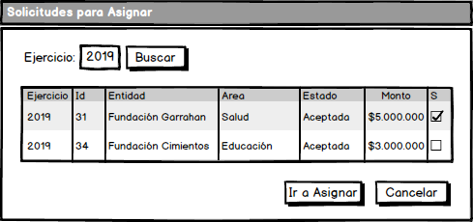

Prototipo Interfaz Gráfica de Usuario: Asignar Solicitud
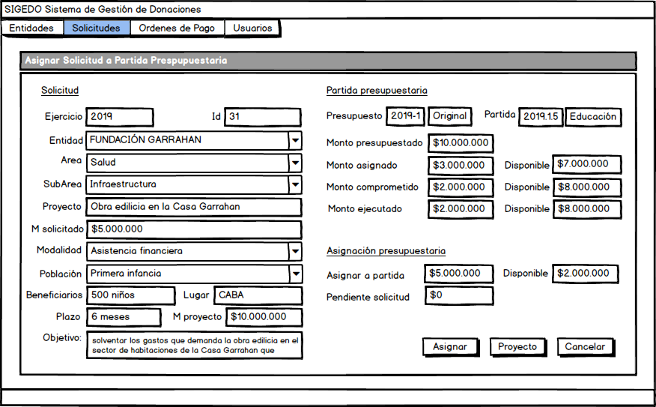

Prototipo Interfaz Gráfica de Usuario: Confirmar Asignar Solicitud
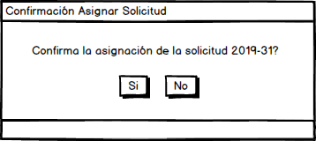

CU15 Aprobar Solicitud
Nivel del Use Case: |  | ☐ Negocio |  |  | ☒ Sistema de Información
Paquete: Gestión de Solicitudes
Nombre del Use Case: CU15 Evaluar Solicitud |  |  |  |  |  | Nro. de Orden: 15
Prioridad: |  | ☒ Alta |  | ☐ Media |  | ☐ Baja
Complejidad: |  | ☐ Alta |  | ☒ Media |  | ☐ Baja
Actor Principal: Jefe Donaciones |  |  |  | Actor Secundario: No aplica
Tipo de Use Case: |  | ☒ Concreto |  |  | ☐ Abstracto
Objetivo: Aprobar una solicitud con partida presupuestaria asignada que ha cumplido con todos los requisitos para acceder a una donación.
Precondiciones: El actor debe tener el rol Aprobador Donaciones.
La solicitud debe tener estado “ASIGNADA” y debe tener un proyecto completo, debe tener el detalle de la solicitud completo y debe tener la documentación cumplida.
Postcondiciones: | Éxito: La solicitud que con estado “APROBADA”.
Postcondiciones: | Fracaso 1: No se encuentran solicitudes para aprobar.  Fracaso 2: El actor puede cancelar el caso de uso si lo desea.  Fracaso 3: El actor no confirma la evaluación de la solicitud.
Curso Normal |  |  | Alternativas
1. El CU comienza cuando el actor selecciona el ítem de menú Aprobar Solicitud del menú Solicitudes.
2. El sistema despliega la pantalla Aprobar Solicitud y una ventana modal Solicitudes para Aprobar que muestra en una grilla el resultado de la búsqueda de las solicitudes con estado “ASIGNADA”, con un proyecto completo, con detalle de solicitud completo y con documentación cumplida. |  |  | 2.A. No se encuentran solicitudes que cumplen con los criterios de búsqueda.  2.A.1. El sistema informa la situación.  2.A.2. Se cancela el CU.
3. El actor selecciona una solicitud y presiona el botón Ir a Aprobar. |  |  | 3.A. El actor presiona el botón Cancelar.  3.A.1. Se cancela el CU.
4. El sistema completa los campos de la pantalla la Aprobar Solicitud con los datos de la solicitud seleccionada en el bloque Datos Básicos de la Solicitud (ejercicio, id, fecha, estado, entidad solicitante, CUIT, monto solicitado, área temática, subárea temática) y con los datos del proyecto asociado en el bloque Datos Básicos del Proyecto (nombre del proyecto, modalidad de intervención, población objetivo, beneficiarios directos, lugar de ejecución, plazo de ejecución, monto total del proyecto, objetivo).
Se deshabilita la edición en todos los campos.
5. El actor revisar el proyecto, el detalle de la solicitud y la documentación, si lo desea.  El actor ingresa una rúbrica en el campo Rúbrica de Aprobación de la Solicitud y presiona el botón Aprobar |  |  | 5.A. El actor presiona el botón Cancelar.  5.A.1. El sistema informa que no se actualizará la solicitud.  5.A.2.1. El actor confirma la cancelación.  5.A.2.2. Se cancela el CU.  5.A.3.1. El usuario no confirma la cancelación.  5.A.3.2. Se vuelve al paso 5.
6. El sistema valida que se ha completado el campo Rúbrica de Aprobación de la Solicitud. |  |  | 6.A. El sistema detecta que no se ha completado el campo Rúbrica Aprobación.  6.A.1. El sistema informa la situación.  6.A.2. Se vuelve al paso 5.
7. El sistema solicita una confirmación para continuar con la aprobación de la solicitud.
8. El actor confirma la aprobación de la solicitud presionando el botón Si. |  |  | 8.A. El actor presiona el botón No.  8.A.1. El sistema informa que no se actualizará la solicitud.  8.A.2. Se cancela el CU.
9. El sistema actualiza el estado de la solicitud a APROBADA y muestra el mensaje “La aprobación de la solicitud ha sido realizada exitosamente”.
10. Fin de CU.
Asociaciones de Extensión: CU12 Visualizar Proyecto, CU11 Visualizar Detalle de Solicitud, CU21 Consultar Documentación
Asociaciones de Inclusión: No aplica
Use Case donde se incluye: No aplica
Use Case al que extiende: No aplica
Use Case de Generalización: No aplica
Autor: Gabriela Barrientos |  |  | Fecha Creación10/11/2019
Autor Última Modificación: GB |  |  | Fecha Última Modificación: 08/03/2020

Prototipo Interfaz Gráfica de Usuario: Ventana Modal Solicitudes para Aprobar
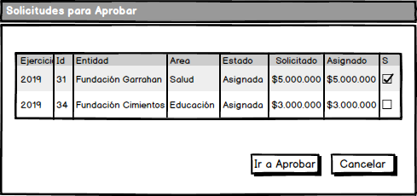

Prototipo Interfaz Gráfica de Usuario: Aprobar Solicitud
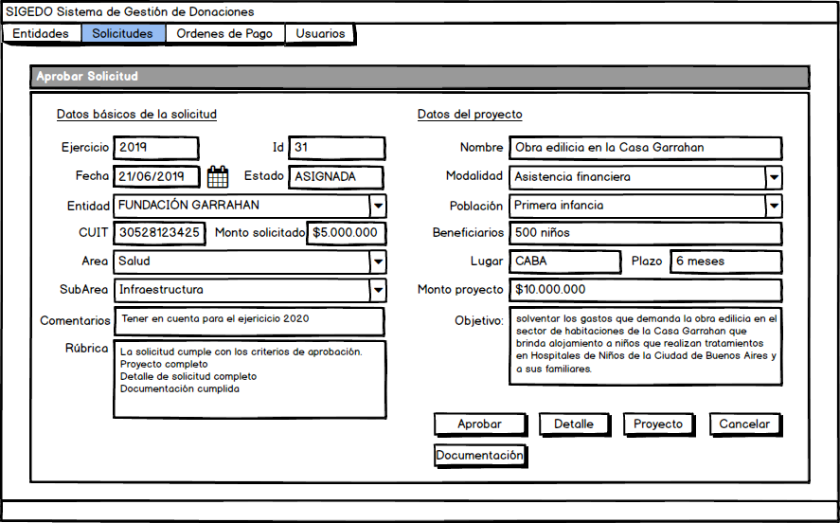
Prototipo Interfaz Gráfica de Usuario: Confirmar Aprobar Solicitud
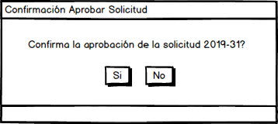

GESTIÓN DE ÓRDENES DE PAGO
CU16 Generar Orden de Pago
CU17 Consultar Orden de Pago
CU18 Anular Orden de Pago
CU19 Aprobar Orden de Pago
CU20 Autorizar Orden de Pago

CU16 Generar Orden de Pago
Nivel del Use Case: |  | ☐ Negocio |  |  | ☒ Sistema de Información
Paquete: Gestión de Ordenes de Pago
Nombre del Use Case: CU16 Generar Orden de Pago |  |  |  |  |  | Nro. de Orden: 16
Prioridad: |  | ☒ Alta |  | ☐ Media |  | ☐ Baja
Complejidad: |  | ☐ Alta |  | ☒ Media |  | ☐ Baja
Actor Principal: Operador Donaciones |  |  |  | Actor Secundario: No aplica
Tipo de Use Case: |  | ☒ Concreto |  |  | ☐ Abstracto
Objetivo: Generar una orden de pago de donación a partir de una o varias solicitudes.
Precondiciones: El actor debe tener el rol Operador Donaciones.
La solicitud debe estar en estado “APROBADA” y el monto comprometido de la solicitud debe ser menor que el monto asignado.
Postcondiciones: | Éxito: Se genera una orden de pago a partir de una o varias solicitudes aprobadas. Se actualiza el monto comprometido de la/s solicitud/es.
Postcondiciones: | Fracaso 1: No existen solicitudes en condiciones de ser pagadas.  Fracaso 2: El actor puede cancelar el caso de uso si lo desea.  Fracaso 3: El actor no confirma la generación de la orden de pago.
Curso Normal |  |  | Alternativas
1. El CU comienza cuando el actor selecciona el ítem de menú Generar Orden de Pago del menú Ordenes de Pago.
2. El sistema despliega la pantalla Generar Orden de Pago y una ventana modal para realizar la búsqueda de solicitudes a partir de las cuales generar la orden de pago.
3. El actor completa el campo Ejercicio y presiona el botón Buscar. |  |  | *. A. El actor presiona el botón Cancelar.  *. A.1. Se cancela el CU.
4. El sistema valida el valor ingresado en el campo Ejercicio. |  |  | 4.A. El sistema detecta que el valor ingresado en Ejercicio es inválido.  4.A.1. El sistema informa la situación.  4.A.2. Se vuelve al paso 3.
5. El sistema muestra en una grilla los resultados de la búsqueda de solicitudes del ejercicio ingresado en el filtro de búsqueda, con estado APROBADA y con el monto comprometido menor al monto solicitado. |  |  | 5.A. No se encuentran solicitudes que cumplan con los criterios de búsqueda.  5.A.1. El sistema informa la situación.  5.A.2. Se cancela el CU.
6. El actor selecciona una solicitud y presiona el botón Ir a Generar OP.
7. El sistema valida que se ha seleccionado una solicitud. |  |  | 7.A. El sistema detecta que no se ha seleccionado una solicitud.  7.A.1. El sistema informa la situación.  7.A.2. Se vuelve al paso 6.
7. El sistema completa en la pantalla Generar Orden de Pago los campos de la cabecera de la orden de pago: fecha de emisión (fecha actual), ejercicio (ejercicio actual), número de op (secuencia) y estado (EMITIDA).
8. El sistema completa una fila en la grilla de detalle de la pantalla Generar Orden de Pago con la solicitud seleccionada.
- Datos de la entidad: cuit , nombre, área temática.
- Datos de la solicitud: número, ejercicio, fecha, monto solicitado (monto asignado).
- Concepto a pagar: concatenación de texto y los datos básicos del proyecto.
El sistema habilita la edición en los campos: medio de pago, importe a pagar, observaciones y concepto a pagar.

- Datos del proyecto: nombre, modalidad de intervención, población objetivo, beneficiarios directos, lugar de ejecución, plazo de ejecución, objetivo.
- Comentarios de evaluación.
- Comentarios de aprobación.

9. El actor completa el medio de pago, el monto a pagar, las observaciones y presiona el botón Agregar.
10. El sistema valida que los valores ingresados en los campos obligatorios son correctos. |  |  | 10.A. El sistema detecta que alguno de los campos no se ha completado.  10.A.1. El sistema informa la situación.  10.A.2. Se vuelve al paso 8.
10.B. El sistema detecta que el monto a pagar es mayor que el monto solicitado.
10.B.1. El sistema informa la situación.
10.B.2. Se vuelve al paso 8.
10.C. El sistema detecta que el monto a pagar no es un número válido.
10.C.1. El sistema informa la situación.
10.C.2. Se vuelve al paso 8.
11. El actor presiona el botón Generar OP. |  |  | 11.A. El actor presiona el botón Más.  11.A.4. Se vuelve al paso 5.
12. El sistema solicita una confirmación para continuar con la generación de la orden de pago.
13. El actor confirma la generación de la orden de pago presionando el botón Si. |  |  | 13.A. El actor presiona el botón No.  13.A.1. El sistema informa que no se guardarán los datos.  13.A.2. Se cancela el CU.
14. El sistema crea una orden de pago con estado EMITIDA, actualiza el monto comprometido de la/s solicitud/es seleccionada/s y muestra el mensaje “La orden de pago ha sido generada exitosamente”.
15. Fin de CU.
Asociaciones de Extensión: : CU12 Visualizar Proyecto
Asociaciones de Inclusión: No aplica
Use Case donde se incluye: No aplica
Use Case al que extiende: No aplica
Use Case de Generalización: No aplica
Autor: Gabriela Barrientos |  |  | Fecha Creación: 10/03/2020
Autor Última Modificación: |  |  | Fecha Última Modificación:

Prototipo Interfaz Gráfica de Usuario: Buscar Solicitudes para generar OP
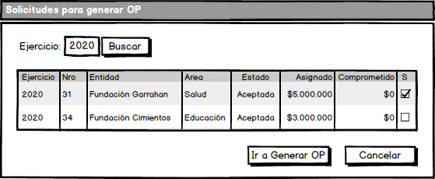

Prototipo Interfaz Gráfica de Usuario: Generar Orden de Pago
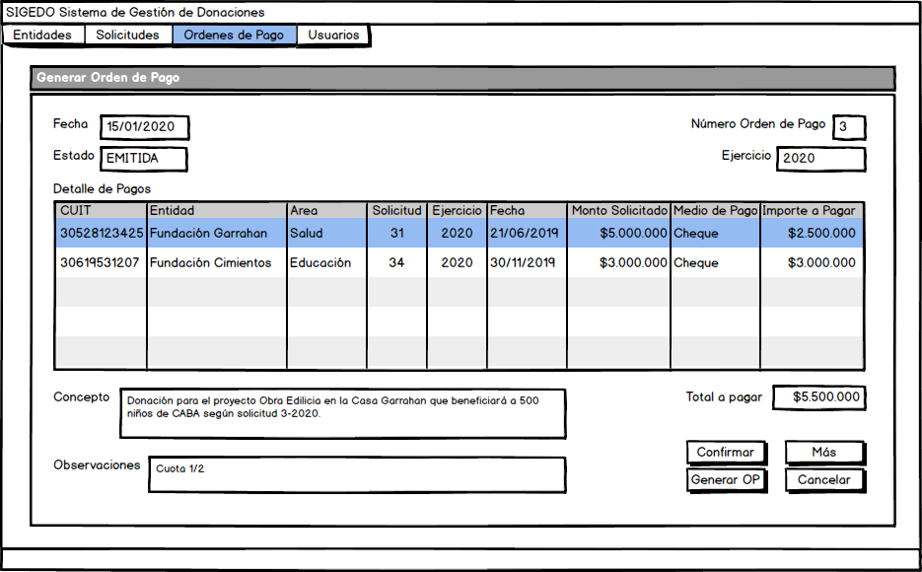

Prototipo Interfaz Gráfica de Usuario: Confirmar Generar Orden de Pago
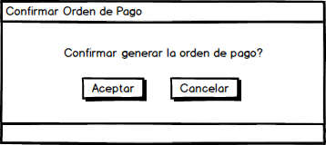

CU17 Consultar Orden de Pago
Nivel del Use Case: |  | ☐ Negocio |  |  | ☒ Sistema de Información
Paquete: Gestión de Ordenes de Pago
Nombre del Use Case: CU17 Consultar Orden de Pago |  |  |  |  |  | Nro. de Orden: 17
Prioridad: |  | ☒ Alta |  | ☐ Media |  | ☐ Baja
Complejidad: |  | ☐ Alta |  | ☐ Media |  | ☒ Baja
Actor Principal: Operador Consultas |  |  |  | Actor Secundario: No aplica
Tipo de Use Case: |  | ☒ Concreto |  |  | ☐ Abstracto
Objetivo: Consultar una orden de pago existente en el sistema.
Precondiciones: El actor debe tener el Rol Consultas.
Postcondiciones: | Éxito: Se visualiza la orden de pago seleccionada.
Postcondiciones: | Fracaso 1: El usuario puede cancelar el caso de uso si lo desea.
Curso Normal |  |  | Alternativas
1. El CU comienza cuando el usuario presiona el botón Ver Detalle.
2. El sistema despliega la pantalla Orden de Pago y muestra los datos de la orden de pago seleccionada.
3. El usuario presiona el botón Volver.
8. Fin de CU.
Asociaciones de Extensión: No aplica
Asociaciones de Inclusión: No aplica
Use Case donde se incluye: No aplica
Use Case al que extiende: No aplica
Use Case de Generalización: No aplica
Autor: Gabriela Barrientos |  |  | Fecha Creación: 10/11/2019
Autor Última Modificación: |  |  | Fecha Última Modificación:

Prototipo Interfaz Gráfica de Usuario: Consultar Orden de Pago

CU18 Anular Orden de Pago
Nivel del Use Case: |  | ☐ Negocio |  |  | ☒ Sistema de Información
Paquete: Gestión de Donaciones
Nombre del Use Case: CU18 Anular Orden de Pago |  |  |  |  |  | Nro. de Orden: 18
Prioridad: |  | ☒ Alta |  | ☐ Media |  | ☐ Baja
Complejidad: |  | ☐ Alta |  | ☒ Media |  | ☐ Baja
Actor Principal: Operador Donaciones |  |  |  | Actor Secundario: No aplica
Tipo de Use Case: |  | ☒ Concreto |  |  | ☐ Abstracto
Objetivo: Anular una orden de pago existente en el sistema
Precondiciones: El actor debe tener el rol Operador Donaciones.
Postcondiciones: | Éxito: Se anuló la orden de pago seleccionada.
Postcondiciones: | Fracaso 1: El usuario puede cancelar el caso de uso si lo desea.  Fracaso 2: La orden de pago seleccionada tiene estado distinto a Generada.  Fracaso 2: No se confirma la anulación de la orden de pago.
Curso Normal |  |  | Alternativas
1. El CU comienza cuando el usuario presiona el botón Anular.
2. El sistema despliega la pantalla Anular Orden de Pago y muestra los datos básicos de la orden de pago seleccionada.
3. El usuario presiona el botón Anular. |  |  | 3.A. El usuario presiona el botón Cancelar.  3.A.1. Se cancela el CU.
4. El sistema valida que la orden de pago seleccionada tiene estado Generada. |  |  | 4.A. La orden de pago seleccionada tiene estado distinto a Generada.  4.A.1. El sistema informa la situación.  4.A.2. Se cancela el CU.
5. El sistema solicita confirmación al usuario para continuar.
6. El usuario presiona el botón Aceptar. |  |  | 6.A. El usuario presiona el botón Cancelar.  6.A.1. El sistema informa que no guardará los datos.  6.A.2. El usuario confirma la cancelación.  6.A.3. Se cancela el CU.
7. El sistema cambia el estado de la orden de pago a Anulada y guarda los datos.
8. Fin de CU.
Asociaciones de Extensión: No aplica
Asociaciones de Inclusión: No aplica
Use Case donde se incluye: No aplica
Use Case al que extiende: CU17 Buscar orden de pago
Use Case de Generalización: No aplica
Autor: Gabriela Barrientos |  |  | Fecha Creación: 10/11/2019
Autor Última Modificación: |  |  | Fecha Última Modificación:

Prototipo Interfaz Gráfica de Usuario: Anular Orden de Pago

CU19 Aprobar Orden de Pago
Nivel del Use Case: |  | ☐ Negocio |  |  | ☒ Sistema de Información
Paquete: Gestión de Donaciones
Nombre del Use Case: CU19 Aprobar Orden de Pago |  |  |  |  |  | Nro. de Orden: 19
Prioridad: |  | ☒ Alta |  | ☐ Media |  | ☐ Baja
Complejidad: |  | ☐ Alta |  | ☒ Media |  | ☐ Baja
Actor Principal: Jefe Donaciones |  |  |  | Actor Secundario: No aplica
Tipo de Use Case: |  | ☒ Concreto |  |  | ☐ Abstracto
Objetivo: Aprobar una orden de pago generada en el sistema.
Precondiciones: El actor debe tener el rol Aprobador Donaciones.
Postcondiciones: | Éxito: Se aprueba la orden de pago seleccionada.
Postcondiciones: | Fracaso 1: El usuario puede cancelar el caso de uso si lo desea.  Fracaso 2: No existen órdenes de pago con estado Generada para aprobar.  Fracaso 3: No se confirma la aprobación de la orden de pago.
Curso Normal |  |  | Alternativas
1. El CU comienza cuando el usuario presiona el botón Aprobar Orden de Pago.
2. El sistema despliega la pantalla Aprobar Orden de Pago y muestra una grilla con las órdenes de pago disponibles para aprobar. |  |  | 2.A. No existen órdenes de pago en estado Generada para aprobar.  2.A.1. El sistema informa la situación.  2.A.2. Se cancela el CU.
3. El usuario selecciona una orden de pago y presiona el botón Aprobar. |  |  | 3.A. El usuario presiona el botón Cancelar.  3.A.1. Se cancela el CU.
4. El sistema solicita confirmación al usuario para continuar.
5. El usuario presiona el botón Aceptar. |  |  | 5.A. El usuario presiona el botón Cancelar.  5.A.1. El sistema informa que no guardará los datos.  5.A.2. El usuario confirma la cancelación.  5.A.3. Se cancela el CU.
6. El sistema cambia el estado de la orden de pago a Aprobada y guarda los datos.
7. El sistema informa al usuario que deberá realizar el impacto presupuestario.
8. El sistema ejecuta el CU47.
9. Fin de CU.
Asociaciones de Extensión: No aplica
Asociaciones de Inclusión: No aplica
Use Case donde se incluye: No aplica
Use Case al que extiende: No aplica
Use Case de Generalización: No aplica
Autor: Gabriela Barrientos |  |  | Fecha Creación: 10/11/2019
Autor Última Modificación: |  |  | Fecha Última Modificación:

Prototipo Interfaz Gráfica de Usuario: Aprobar Orden de Pago

CU20 Autorizar Orden de Pago
Nivel del Use Case: |  | ☐ Negocio |  |  | ☒ Sistema de Información
Paquete: Gestión de Donaciones
Nombre del Use Case: CU20 Autorizar Orden de Pago |  |  |  |  |  | Nro. de Orden: 20
Prioridad: |  | ☒ Alta |  | ☐ Media |  | ☐ Baja
Complejidad: |  | ☐ Alta |  | ☒ Media |  | ☐ Baja
Actor Principal: Gestor Administración |  |  |  | Actor Secundario: No aplica
Tipo de Use Case: |  | ☒ Concreto |  |  | ☐ Abstracto
Objetivo: Autorizar una orden de pago aprobada en el sistema.
Precondiciones: El actor debe tener el rol Autorizador Pagos.
Postcondiciones: | Éxito: Se autoriza la orden de pago seleccionada.
Postcondiciones: | Fracaso 1: El usuario puede cancelar el caso de uso si lo desea.  Fracaso 2: No existen órdenes de pago con estado Aprobada para autorizar.  Fracaso 2: No se confirma la autorización de la orden de pago
Curso Normal |  |  | Alternativas
1. El CU comienza cuando el usuario presiona el botón Autorizar Orden de Pago.
2. El sistema despliega la pantalla Autorizar Orden de Pago y muestra una grilla con las órdenes de pago disponibles para autorizar. |  |  | 2.A. No existen órdenes de pago en estado Aprobada para autorizar.  2.A.1. El sistema informa la situación.  2.A.2. Se cancela el CU.
3. El usuario selecciona una orden de pago y presiona el botón Autorizar. |  |  | 3.A. El usuario presiona el botón Cancelar.  3.A.1. Se cancela el CU.
4. El sistema solicita confirmación al usuario para continuar.
5. El usuario presiona el botón Aceptar. |  |  | 5.A. El usuario presiona el botón Cancelar.  5.A.1. El sistema informa que no guardará los datos.  5.A.2. El usuario confirma la cancelación.  5.A.3. Se cancela el CU.
6. El sistema cambia el estado de la orden de pago a Autorizada y guarda los datos.
7. Fin de CU.
Asociaciones de Extensión: No aplica
Asociaciones de Inclusión: No aplica
Use Case donde se incluye: No aplica
Use Case al que extiende: No aplica
Use Case de Generalización: No aplica
Autor: Gabriela Barrientos |  |  | Fecha Creación: 10/11/2019
Autor Última Modificación: |  |  | Fecha Última Modificación:

Prototipo Interfaz Gráfica de Usuario: Autorizar Orden de Pago

GESTIÓN DE USUARIOS
CU39 Registrar Usuario
CU40 Buscar Usuario
CU41 Modificar Usuario
CU42 Eliminar Usuario
CU43 Consultar Usuario
CU44 Gestionar Roles
CU45 Desbloquear usuario

CU39 Registrar Usuario
Nivel del Use Case: |  | ☐ Negocio |  |  | ☒ Sistema de Información
Paquete: Gestión de Usuarios
Nombre del Use Case: CU39 Registrar Usuario |  |  |  |  |  |  | Nro. de Orden: 39
Prioridad: |  | ☒ Alta |  | ☐ Media |  | ☐ Baja
Complejidad: |  | ☐ Alta |  | ☐ Media |  | ☒ Baja
Actor Principal: Administrador del Sistema |  |  |  | Actor Secundario: No Aplica.
Tipo de Use Case: |  | ☒ Concreto |  |  | ☐ Abstracto
Objetivo: Registrar un nuevo usuario en el sistema
Precondiciones: El actor debe tener el rol Administrador de Usuarios.
Postcondiciones: | Éxito: Se registra un nuevo usuario en el sistema
Postcondiciones: | Fracaso 1: El actor puede cancelar el caso de uso si lo desea.  Fracaso 2: El actor no confirma el registro del nuevo usuario.
Curso Normal |  |  | Alternativas
1. El CU comienza cuando el actor selecciona el ítem de menú Registrar Usuario.
2. El sistema despliega la pantalla Registrar Usuario y habilita la edición en todos los campos a excepción de Id Usuario, Fecha Alta, Fecha Baja y Ultima Sesión.
3. El actor completa los campos obligatorios (nombre de usuario, contraseña, perfil, nombre, apellido, DNI, correo) y presiona el botón Registrar.  Opcionalmente el actor selecciona los roles asignados al usuario. |  |  | *.A. El actor presiona el botón Cancelar.  *.A.1. El sistema informa que no se guardarán los datos y solicita una confirmación.  *.A.1.A. El actor presiona el botón No.  *.A.1.A.1. Se vuelve al paso 3.  *.A.1.B. El actor presiona Si.  *.A.1.B.1. Se cancela el CU.
4. El sistema valida que se hayan completado los campos obligatorios requeridos para registrar un usuario. |  |  | 4.A. El sistema detecta que no se han completado todos los campos obligatorios.  4.A.1. El sistema informa la situación.  4.A.2. Se vuelve al paso 3.
5. El sistema valida los valores ingresados en los campos nombre de usuario, clave, DNI y correo. |  |  | 5.A. El sistema detecta que el nombre de usuario no es correcto. (ver validaciones)  5.A.1. El sistema informa la situación.  5.A.2. Se vuelve al paso 3.
5.B. El sistema detecta que el nombre de usuario ya existe en el sistema.
5.B.1. El sistema informa la situación.
5.B.2. Se vuelve al paso 3.
5.C. El sistema detecta que la clave ingresada no es correcta. (ver validaciones)
5.C.1. El sistema informa la situación.
5.C.2. Se vuelve al paso 3.
5.D. El sistema detecta que el DNI ingresado no tiene 8 caracteres numéricos.
5.D.1. El sistema informa la situación.
5.D.2. Se vuelve al paso 3.
5.E. El sistema detecta que el DNI ya está registrado en el sistema.
5.E.1. El sistema informa la situación.
5.E.2. Se vuelve al paso 3.
5.F. El sistema detecta que el correo ingresado no tiene el formato correcto.
5.F.1. El sistema informa la situación.
5.F.2. Se vuelve al paso 3.
5.G. El sistema detecta que el correo ya está registrado en el sistema.
5.G.1. El sistema informa la situación.
5.G.2. Se vuelve al paso 3.
6. El sistema solicita una confirmación para continuar con el registro del usuario.
7. El actor confirma el registro del usuario presionando el botón Si. |  |  | 7.A El actor presiona el botón No.  7.A.1. El sistema informa que no guardarán los datos.  7.A.2. Se cancela el CU.
8. El sistema guarda los datos, asigna un número ID de usuario y fecha de alta.
9. El sistema muestra el mensaje “El usuario ha sido registrado exitosamente”.
10. Fin de CU.
Asociaciones de Extensión: No aplica
Asociaciones de Inclusión: No aplica
Use Case donde se incluye: No aplica
Use Case al que extiende: No aplica
Use Case de Generalización: No aplica
Autor: Gabriela Barrientos |  |  | Fecha Creación: 24/02/2020
Autor Última Modificación: GB |  |  | Fecha Última Modificación: 30/03/2020

Validaciones
- El nombre de usuario debe tener al menos 6 caracteres y no exceder los 20 caracteres.
- El nombre de usuario debe contener solo caracteres alfabéticos.
- La clave debe tener al menos 8 caracteres y no exceder los 12 caracteres.
- La clave debe contener al menos una letra mayúscula, una minúscula y un número.

CU40 Buscar Usuario
Nivel del Use Case: |  | ☐ Negocio |  |  | ☒ Sistema de Información
Paquete: Gestión de Usuarios
Nombre del Use Case: CU40 Buscar Usuario |  |  |  |  |  | Nro. de Orden: 40
Prioridad: |  | ☒ Alta |  | ☐ Media |  | ☐ Baja
Complejidad: |  | ☐ Alta |  | ☐ Media |  | ☒ Baja
Actor Principal: Administrador del Sistema |  |  |  | Actor Secundario: No Aplica
Tipo de Use Case: |  | ☒ Concreto |  |  | ☐ Abstracto
Objetivo: Buscar un usuario existente en el sistema.
Precondiciones: El actor debe tener el rol Administrador de Usuarios.
Postcondiciones: | Éxito: Se encuentra al menos un usuario en el sistema.
Postcondiciones: | Fracaso 1: El actor puede cancelar el caso de uso si lo desea.  Fracaso 2: No existen usuarios que cumplen con los parámetros ingresados.
Curso Normal |  |  | Alternativas
1. El CU comienza cuando el actor selecciona el ítem de menú Modificar Usuario o Eliminar Usuario o Consultar Usuario o Gestionar Roles o Desbloquear Usuario.
2. El sistema despliega la pantalla Buscar Usuarios y habilita los filtros de búsqueda (Nombre de Usuario, Perfil de Usuario, ID de Usuario y DNI).
3. El actor selecciona y/o completa los filtros de búsqueda y presiona el botón Buscar. |  |  | *.A. El actor presiona el botón Cancelar  *.A.1. Se cancela el CU.
4. El sistema realiza la búsqueda de los usuarios de acuerdo con los parámetros ingresados y muestra una grilla con los usuarios encontrados. |  |  | 4.A. No existen usuarios que cumplen con los parámetros ingresados.  4.A.1. El sistema informa la situación.  4.A.2. Se cancela el CU.
*.A.1. El actor presiona el botón Limpiar.
*.A.2. El sistema borra los filtros de búsqueda y la grilla de resultados.
*.A.3. Se vuelve al paso 3.
5. Fin de CU.
Asociaciones de Extensión: No aplica
Asociaciones de Inclusión: No aplica
Use Case donde se incluye: CU41 Modificar Usuario, CU42 Eliminar Usuario, CU43 Consultar Usuario, CU44 Gestionar Roles, CU45 Desbloquear Usuario
Use Case al que extiende: No aplica
Use Case de Generalización: No aplica
Autor: Gabriela Barrientos |  |  | Fecha Creación: 24/02/2020
Autor Última Modificación: GB |  |  | Fecha Última Modificación: 30/03/2020

CU41 Modificar Usuario
Nivel del Use Case: |  | ☐ Negocio |  |  | ☒ Sistema de Información
Paquete: Gestión de Usuarios
Nombre del Use Case: CU41 Modificar Usuario |  |  |  |  |  | Nro. de Orden: 41
Prioridad: |  | ☒ Alta |  | ☐ Media |  | ☐ Baja
Complejidad: |  | ☐ Alta |  | ☐ Media |  | ☒ Baja
Actor Principal: Administrador del Sistema |  |  |  | Actor Secundario: No aplica
Tipo de Use Case: |  | ☒ Concreto |  |  | ☐ Abstracto
Objetivo: Modificar los datos de un usuario existente en el sistema.
Precondiciones: El actor debe tener el rol Administrador de Usuarios.
Postcondiciones: | Éxito: Se modifican los datos del usuario seleccionado.
Postcondiciones: | Fracaso 1: El actor puede cancelar el caso de uso si lo desea.  Fracaso 2: El actor no confirma la modificación del usuario.
Curso Normal |  |  | Alternativas
1. El CU comienza cuando actor selecciona el ítem de menú Modificar Usuario.
2. El sistema ejecuta el CU40 Buscar Usuario y se ha encontrado al menos un usuario.
3. El actor selecciona un usuario en la grilla de resultados de la búsqueda y presiona el botón Gestionar Usuario.
4. El sistema despliega la pantalla Modificar Usuario, completa los campos con los datos del usuario seleccionado y habilita los campos para la edición (Perfil de Usuario, Nombre, Apellido, DNI y Correo).
5. El actor modifica el valor de los campos editables y presiona el botón Actualizar. |  |  | *.A. El actor presiona el botón Cancelar.  *.A.1. Se cancela el CU.
6. El sistema valida que se hayan completado todos los campos obligatorios y que los campos obligatorios contengan valores correctos. |  |  | 6.A. El sistema detecta que no se ha completado algún campo obligatorio.  6.A.1. El sistema informa la situación.  6.A.2. Se vuelve al paso 4.
6.B. El sistema detecta que alguno de los valores ingresados no es válido.
6.B.1. El sistema informa la situación.
6.B.2. Se vuelve al paso 4.
7. El sistema solicita una confirmación para continuar con la actualización del usuario.
8. El actor confirma la actualización del usuario presionando el botón Si. |  |  | 8.A. El actor presiona el botón No.  8.A.1. El sistema informa que no guardarán los datos.  8.A.2. Se cancela el CU.
9. El sistema guarda los datos y muestra el mensaje “El usuario ha sido actualizado exitosamente”.
10. Fin de CU.
Asociaciones de Extensión: No aplica
Asociaciones de Inclusión: CU40 Buscar Usuario
Use Case donde se incluye: No aplica
Use Case al que extiende: No aplica
Use Case de Generalización: No aplica
Autor: Gabriela Barrientos |  |  | Fecha Creación: 24/02/2020
Autor Última Modificación: GB |  |  | Fecha Última Modificación: 30/03/2020

CU42 Eliminar Usuario
Nivel del Use Case: |  | ☐ Negocio |  | ☒ Sistema de Información
Paquete: Gestión de Usuarios
Nombre del Use Case: CU42 Eliminar Usuario |  |  |  |  | Nro. de Orden: 42
Prioridad: |  | ☒ Alta | ☐ Media |  | ☐ Baja
Complejidad: |  | ☐ Alta | ☐ Media |  | ☒ Baja
Actor Principal: Administrador del Sistema |  |  | Actor Secundario: No aplica
Tipo de Use Case: |  | ☒ Concreto |  | ☐ Abstracto
Objetivo: Realizar la baja lógica de un usuario existente en el sistema.
Precondiciones: El actor debe tener el rol Administrador de Usuarios.
Postcondiciones: | Éxito: Se realiza la baja lógica del usuario seleccionado.
Postcondiciones: | Fracaso 1: El usuario seleccionado ya fue dado de baja.  Fracaso 2: El actor puede cancelar el caso de uso si lo desea.  Fracaso 3: El actor no confirma la baja del usuario.
Curso Normal |  |  | Alternativas
1. El CU comienza cuando actor selecciona el ítem de menú Eliminar Usuario.
2. El sistema ejecuta el CU40 Buscar Usuario y se ha encontrado al menos un usuario.
3. El actor selecciona un usuario en la grilla de resultados de la búsqueda y presiona el botón Gestionar Usuario.
4. El sistema despliega la pantalla Eliminar Usuario, completa los campos con los datos del usuario seleccionado y habilita el botón Baja si el usuario seleccionado no está dado de baja. |  |  | 4.A. El sistema detecta que el usuario seleccionado está dado de baja.  4.A.1. El sistema deshabilita el botón Baja.  4.A.1. Se cancela el CU.
5. El actor presiona el botón Baja. |  |  | *.A. El actor presiona el botón Cancelar.  *.A.1. Se cancela el CU.
6. El sistema solicita ingresar el motivo de la baja.
7. El actor completa el motivo de baja.
8. El sistema solicita una confirmación para continuar con la baja del usuario.
9. El actor confirma la baja del usuario presionando el botón Si. |  |  | 9.A. El actor presiona el botón No.  9.A.1. El sistema informa que no se realizará la baja del usuario.  9.A.2. Se cancela el CU.
10. El sistema realiza la baja lógica del usuario seleccionado y muestra el mensaje “El usuario ha sido dado de baja”.
11. Fin de CU.
Asociaciones de Extensión: No aplica
Asociaciones de Inclusión: CU40 Buscar Usuario
Use Case donde se incluye: No aplica
Use Case al que extiende: No aplica
Use Case de Generalización: No aplica
Autor: Gabriela Barrientos |  |  | Fecha Creación: 24/02/2020
Autor Última Modificación: GB |  |  | Fecha Última Modificación: 30/03/2020

CU43 Consultar Usuario
Nivel del Use Case: |  | ☐ Negocio |  |  |  | ☒ Sistema de Información
Paquete: Gestión de Usuarios
Nombre del Use Case: CU43 Consultar Usuario |  |  |  |  |  |  | Nro. de Orden: 43
Prioridad: |  | ☒ Alta |  | ☐ Media |  |  | ☐ Baja
Complejidad: |  | ☐ Alta |  | ☐ Media |  |  | ☒ Baja
Actor Principal: Administrador del Sistema |  |  |  | Actor Secundario: No Aplica.
Tipo de Use Case: |  | ☒ Concreto |  |  |  | ☐ Abstracto
Objetivo: Mostrar todos los datos de un usuario seleccionado.
Precondiciones: El actor debe tener el rol Administrador de Usuarios.
Postcondiciones: | Éxito: Se muestran los datos del usuario seleccionado.
Postcondiciones: | Fracaso 1: No aplica.
Curso Normal |  |  |  |  | Alternativas
1. El CU comienza cuando actor selecciona el ítem de menú Consultar Usuario.
2. El sistema ejecuta el CU40 Buscar Usuario y se ha encontrado al menos un usuario.
3. El actor selecciona un usuario en la grilla de resultados de la búsqueda y presiona el botón Gestionar Usuario.
4. El sistema despliega la pantalla Consultar Usuario y completa los campos con los datos del usuario seleccionada sin permitir la edición.
5. Fin de CU.
Asociaciones de Extensión: No aplica.
Asociaciones de Inclusión: CU40 Buscar Usuario
Use Case donde se incluye: No aplica
Use Case al que extiende: No aplica
Use Case de Generalización: No aplica
Autor: Gabriela Barrientos |  |  | Fecha Creación: 24/02/2020
Autor Última Modificación: GB |  |  | Fecha Última Modificación: 30/03/2020

CU44 Gestionar Roles
Nivel del Use Case: |  | ☐ Negocio |  |  |  | ☒ Sistema de Información
Paquete: Gestión de Usuarios
Nombre del Use Case: CU44 Gestionar Roles |  |  |  |  |  |  | Nro. de Orden: 44
Prioridad: |  | ☒ Alta |  | ☐ Media |  |  | ☐ Baja
Complejidad: |  | ☐ Alta |  | ☐ Media |  |  | ☒ Baja
Actor Principal: Administrador del Sistema |  |  |  | Actor Secundario: No Aplica.
Tipo de Use Case: |  | ☒ Concreto |  |  |  | ☐ Abstracto
Objetivo: Gestionar los roles asignados a un usuario seleccionado
Precondiciones: El actor debe tener los roles Administrador de Usuarios y Gestor de Roles.
Postcondiciones: | Éxito: Se actualizan los roles asignados al usuario seleccionado.
Postcondiciones: | Fracaso 1: El actor puede cancelar el caso de uso si lo desea.  Fracaso 2: El actor no realiza cambios en los roles para actualizar.  Fracaso 3: El actor no confirma la actualización de los roles.
Curso Normal |  |  |  |  | Alternativas
1. El CU comienza cuando actor selecciona el ítem de menú Gestionar Roles.
2. El sistema ejecuta el CU40 Buscar Usuario y se ha encontrado al menos un usuario.
3. El actor selecciona un usuario en la grilla de resultados de la búsqueda y presiona el botón Gestionar Usuario.
4. El sistema despliega la pantalla Gestionar Roles de Usuario y completa los campos con los datos del usuario seleccionado.
5. El actor selecciona los roles asignados al usuario y presiona el botón Actualizar. |  |  |  |  | *.A. El actor presiona el botón Cancelar.  *.A.1. Se cancela el CU.
6. El sistema valida si existen cambios en los roles asignados al usuario para actualizar. |  |  |  |  | 6.A. El sistema detecta que no hay cambios para actualizar.  6.A.1. El sistema informa la situación.  6.A.2 Se cancela el CU.
7. El sistema solicita una confirmación para actualizar los roles asignados al usuario.
8. El actor confirma la actualización de los roles asignados al usuario presionando el botón Si. |  |  |  |  | 8.A. El actor presiona el botón No.  8.A.1. El sistema informa que no se actualizarán los roles.  8.A.2. Se cancela el CU.
9. El sistema actualiza los roles asignados al usuario y muestra el mensaje “Los roles asignados al usuario han sido actualizados exitosamente”.
10. Fin de CU.
Asociaciones de Extensión: No aplica.
Asociaciones de Inclusión: CU40 Buscar Usuario
Use Case donde se incluye: No aplica
Use Case al que extiende: No aplica
Use Case de Generalización: No aplica
Autor: Gabriela Barrientos |  |  | Fecha Creación: 30/03/2020
Autor Última Modificación: |  |  | Fecha Última Modificación:

CU45 Desbloquear Usuario
Nivel del Use Case: |  | ☐ Negocio |  |  | ☒ Sistema de Información
Paquete: Gestión de Usuarios
Nombre del Use Case: CU45 Desbloquear Usuario |  |  |  |  |  | Nro. de Orden: 45
Prioridad: |  | ☒ Alta |  | ☐ Media |  | ☐ Baja
Complejidad: |  | ☐ Alta |  | ☐ Media |  | ☒ Baja
Actor Principal: Administrador del Sistema |  |  |  | Actor Secundario: No aplica
Tipo de Use Case: |  | ☒ Concreto |  |  | ☐ Abstracto
Objetivo: Rehabilitar un usuario que se encuentra bloqueado por intentos fallidos de Login.
Precondiciones: El actor debe tener los roles Administrador de Usuarios y Desbloquear Usuarios.
Postcondiciones: | Éxito: Se rehabilita el usuario bloqueado seleccionado.
Postcondiciones: | Fracaso 1: El actor puede cancelar el caso de uso si lo desea.  Fracaso 2: El usuario seleccionado no está bloqueado.  Fracaso 3: El actor no confirma el desbloqueo del usuario.
Curso Normal |  |  | Alternativas
1. El CU comienza cuando actor selecciona el ítem de menú Desbloquear Usuario.
2. El sistema ejecuta el CU40 Buscar Usuario y se ha encontrado al menos un usuario.
3. El actor selecciona un usuario en la grilla de resultados de la búsqueda y presiona el botón Gestionar Usuario.
4. El sistema despliega la pantalla Modificar Usuario, completa los campos con los datos del usuario seleccionado y habilita el botón Desbloquear. |  |  | 4.A. El sistema detecta que el usuario seleccionado no está bloqueado.  4.A.1 El sistema deshabilita el botón Desbloquear.  4.A.2. Se cancela el CU.
5. El actor presiona el botón Desbloquear. |  |  | *.A. El actor presiona el botón Cancelar.  *.A.1. Se cancela el CU.
6. El sistema solicita una confirmación para continuar con el desbloqueo del usuario seleccionado.
7. El actor confirma el desbloqueo del usuario seleccionado presionando el botón Si. |  |  | 7.A. El actor presiona el botón No.  7.A.1. El sistema informa que no se desbloqueará el usuario.  7.A.2. Se cancela el CU.
8. El sistema actualiza los datos del usuario seleccionado y muestra el mensaje “El usuario ha sido desbloqueado exitosamente”.
9. Fin de CU.
Asociaciones de Extensión: No aplica
Asociaciones de Inclusión: CU40 Buscar Usuario
Use Case donde se incluye: No aplica
Use Case al que extiende: No aplica
Use Case de Generalización: No aplica
Autor: Gabriela Barrientos |  |  | Fecha Creación: 30/03/2020
Autor Última Modificación: |  |  | Fecha Última Modificación:

Acceso al Sistema
CU46 Login de Usuario
CU47 Modificar la clave
CU48 Salir del sistema

CU46 Login de Usuario
Nivel del Use Case: |  | ☐ Negocio |  |  | ☒ Sistema de Información
Paquete: Acceso al Sistema
Nombre del Use Case: CU46 Login de Usuario |  |  |  |  |  | Nro. de Orden: 46
Prioridad: |  | ☒ Alta |  | ☐ Media |  | ☐ Baja
Complejidad: |  | ☐ Alta |  | ☐ Media |  | ☒ Baja
Actor Principal: Usuario |  |  |  | Actor Secundario: No Aplica
Tipo de Use Case: |  | ☒ Concreto |  |  | ☐ Abstracto
Objetivo: Permitir a los usuarios ingresar al sistema.
Precondiciones: El actor debe ser un usuario registrado para ingresar al sistema.
Postcondiciones: | Éxito: El actor ingresa al sistema y se muestran los ítems de menú habilitados según los roles asignados.
Postcondiciones: | Fracaso 1: El actor puede cancelar el caso de uso si lo desea.  Fracaso 2: La autenticación de usuario no fue exitosa.
Curso Normal |  |  | Alternativas
1. El CU comienza cuando el actor hace doble clic sobre el ícono de la aplicación.
2. El sistema despliega la ventana Login con los campos obligatorios Usuario y Clave y los botones Ingresar y Cancelar.
3. El actor completa los campos Usuario y Clave y presiona el botón Ingresar. |  |  | *.A. El actor presiona el botón Cancelar.  *.A.1. Se cancela el CU.
4. El sistema valida que se hayan completado los campos obligatorios. |  |  | 4.A. El sistema detecta que no se han completado los campos obligatorios.  4.A.1. El sistema muestra el mensaje “Los campos Usuario y Clave son obligatorios”.  4.A.2. Se vuelve al paso 3.
5. El sistema valida que los datos ingresados son correctos para habilitar el acceso al sistema. |  |  | 5.A. El sistema detecta que el Usuario ingresado no está registrado en el sistema.  5.A.1. El sistema muestra el mensaje “El Usuario ingresado no está registrado”.  5.A.2. Se vuelve al paso 3.
5.B. El sistema detecta que el Usuario ingresado está dado de baja.
5.B.1. El sistema muestra el mensaje “El Usuario ingresado está dado de baja”.
5.B.2. Se vuelve al paso 3.
5.C. El sistema detecta que el Usuario ingresado está bloqueado.
5.C.1. El sistema muestra el mensaje “El Usuario ingresado está bloqueado”.
5.C.2. Se vuelve al paso 3.
5.D. El sistema detecta que la clave es incorrecta.
5.D.1. El sistema muestra el mensaje “La clave ingresada es incorrecta”.
5.D.2. Se vuelve al paso 3.
5.E. El sistema detecta que se han realizado más de tres intentos fallidos.
5.E.1. El sistema muestra el mensaje “El usuario ha sido bloqueado”.
5.E.2. Se cancela el CU.
6. El sistema despliega los ítems de menú habilitados según los roles asignados al usuario ingresado.
7. Fin de CU.
Asociaciones de Extensión: No aplica
Asociaciones de Inclusión: No aplica
Use Case donde se incluye: No aplica
Use Case al que extiende: No aplica
Use Case de Generalización: No aplica
Autor: Gabriela Barrientos |  |  | Fecha Creación: 24/02/2020
Autor Última Modificación: GB |  |  | Fecha Última Modificación: 16/03/2020

Interfaz Gráfica de Usuario: Login de Usuario
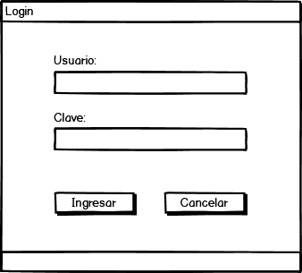
Validaciones:
- El usuario ingresado debe ser un usuario existente
- La clave debe tener como mínimo ochos (8) caracteres alfanuméricos.
- El sistema debe validar hasta tres intentos fallidos y al cumplirse debe bloquear el usuario.

CU47 Modificar Clave
Nivel del Use Case: |  | ☐ Negocio |  |  | ☒ Sistema de Información
Paquete: Acceso al Sistema
Nombre del Use Case: CU47 Modificar Clave |  |  |  |  |  | Nro. de Orden: 47
Prioridad: |  | ☒ Alta |  | ☐ Media |  | ☐ Baja
Complejidad: |  | ☐ Alta |  | ☐ Media |  | ☒ Baja
Actor Principal: Usuario |  |  |  | Actor Secundario: No Aplica.
Tipo de Use Case: |  | ☒ Concreto |  |  | ☐ Abstracto
Objetivo: Permitir a los usuarios modificar la clave de acceso al sistema.
Precondiciones: El usuario debe haber realizado el Login y encontrarse en la pantalla principal del sistema.
Postcondiciones: | Éxito: La clave de usuario fue modificada.
Postcondiciones: | Fracaso 1: El actor puede cancelar el caso de uso si lo desea.  Fracaso 2: El actor no confirma la modificación de la clave.
Curso Normal |  |  | Alternativas
1. El CU comienza cuando el actor hace clic en el ítem Modificar Clave.
2. El sistema despliega la ventana Modificar Clave con los campos Clave actual, Clave nueva, Repetir la clave nueva y los botones Aceptar y Cancelar.
3. El actor completa los campos obligatorios Clave actual, Clave nueva y Repetir la nueva clave y presiona el botón Aceptar. |  |  | *.A. El actor presiona el botón Cancelar.  *.A.1. Se cancela el CU.
4. El sistema valida que se hayan completado los campos obligatorios. |  |  | 4.A. El sistema detecta que no se han completado los campos obligatorios.  4.A.1. El sistema muestra el mensaje “Todos los campos son obligatorios”.  4.A.2. Se vuelve al paso 3.
5. El sistema valida que los valores ingresados en los campos Clave actual, Clave nueva y Repetir la clave nueva son correctos. |  |  | 5.A. El sistema detecta que la clave actual ingresada no es correcta.  5.A.1. El sistema muestra el mensaje “La clave actual ingresada es incorrecta”.  5.A.2. Se vuelve al paso 3.
5.B. El sistema detecta que la clave nueva ingresada no es correcta. (ver validaciones)
5.B.1. El sistema muestra el mensaje “La clave nueva no es válida”.
5.B.2. Se vuelve al paso 3.
5.C. El sistema detecta que la clave nueva es igual a la clave actual.
5.C.1. El sistema muestra el mensaje “La clave nueva es igual a la clave actual”.
5.C.2. Se vuelve al paso 3.
5.D. El sistema detecta que las claves nuevas ingresadas son distintas entre sí.
5.D.1. El sistema muestra el mensaje “Las claves nuevas ingresadas son distintas”.
5.D.2. Se vuelve al paso 3.
6. El sistema solicita una confirmación para continuar con la modificación de la clave.
7. El actor confirma la modificación de la clave presionando el botón Si |  |  | 7.A. El actor presiona el botón No.  7.A.1. El sistema muestra el mensaje “La clave no ha sido modificada”.  7.A.2 Se cancela el CU.
8. El sistema actualiza la clave cifrada y la fecha del cambio de clave.
9. El sistema muestra el mensaje “La clave ha sido modificada correctamente”.
10. Fin de CU.
Asociaciones de Extensión: No aplica
Asociaciones de Inclusión: No aplica
Use Case donde se incluye: No aplica
Use Case al que extiende: No aplica
Use Case de Generalización: No aplica
Autor: Gabriela Barrientos |  |  | Fecha Creación: 24/02/2020
Autor Última Modificación: GB |  |  | Fecha Última Modificación: 16/03/2020

Interfaz Gráfica de Usuario: Modificar Clave
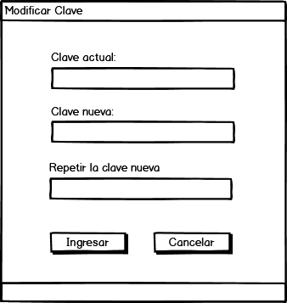
Validaciones:
- Las claves deben tener como mínimo ochos (8) caracteres alfanuméricos.
- La nueva clave debe ser distinta a la clave actual.
- Las claves nuevas ingresadas deben coincidir entre sí.

CU48 Salir del Sistema
Nivel del Use Case: |  | ☐ Negocio |  |  |  | ☒ Sistema de Información
Paquete: Acceso al Sistema
Nombre del Use Case: CU48 Salir del sistema |  |  |  |  |  |  | Nro. de Orden: 48
Prioridad: |  | ☒ Alta |  | ☐ Media |  |  | ☐ Baja
Complejidad: |  | ☐ Alta |  | ☐ Media |  |  | ☒ Baja
Actor Principal: Usuario |  |  |  | Actor Secundario: No Aplica.
Tipo de Use Case: |  | ☒ Concreto |  |  |  | ☐ Abstracto
Objetivo: Permitir a los usuarios salir del sistema.
Precondiciones: El usuario debe haber realizado el Login y encontrarse en la pantalla principal del sistema.
Postcondiciones: | Éxito: Finaliza la ejecución de la aplicación.
Postcondiciones: | Fracaso 1: El actor puede cancelar el caso de uso si lo desea.
Curso Normal |  |  |  |  | Alternativas
1. El CU comienza cuando el actor hace clic en el ítem Salir.
2. El sistema solicita una confirmación para salir del sistema.
3. El actor confirma salir del sistema presionando el botón Si. |  |  |  |  | 3.A. El actor presiona el botón No.  3.A.1. Se regresa a la pantalla principal.  3.A.2. Se cancela el CU.
4. El sistema cierra la aplicación.
5. Fin de CU.
Asociaciones de Extensión: No aplica.
Asociaciones de Inclusión: No aplica
Use Case donde se incluye: No aplica
Use Case al que extiende: No aplica
Use Case de Generalización: No aplica
Autor: Gabriela Barrientos |  |  | Fecha Creación: 24/02/2020
Autor Última Modificación: GB |  |  | Fecha Última Modificación: 16/03/2020

Interfaz Gráfica de Usuario: Principal
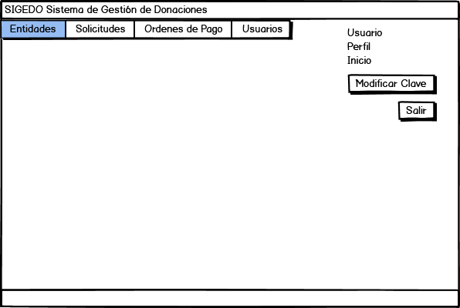

12.4. Matriz de Requerimientos y Casos de Uso
Código | Caso de Uso | Requerimiento asociado | Complejidad | Prioridad
CU01 | Registrar entidad | RF-EN-01 | Baja | Alta
CU02 | Buscar entidad | RF-EN-01 | Baja | Alta
CU03 | Modificar entidad | RF-EN-01 | Baja | Alta
CU04 | Eliminar entidad | RF-EN-01 | Baja | Alta
CU05 | Consultar entidad | RF-EN-01 | Baja | Alta
CU06 | Ingresar solicitud | RF-SL-02 | Media | Alta
CU07 | Buscar solicitud | RF-SL-02 | Media | Alta
CU08 | Modificar solicitud | RF-SL-02 | Media | Alta
CU09 | Eliminar solicitud | RF-SL-02 | Media | Alta
CU10 | Consultar solicitud | RF-SL-02 | Baja | Alta
CU11 | Gestionar detalle solicitud | RF-SL-02 | Media | Alta
CU12 | Gestionar proyecto | RF-SL-02 | Media | Alta
CU13 | Evaluar solicitud | RF-SL-02 | Media | Alta
CU14 | Asignar solicitud | RF-PR-10 | Media | Alta
CU15 | Aprobar solicitud | RF-SL-02 | Media | Alta
CU16 | Generar orden de pago | RF-DN-04 | Media | Alta
CU17 | Consultar orden de pago | RF-DN-04 | Baja | Alta
CU18 | Anular orden de pago | RF-DN-04 | Media | Alta
CU19 | Aprobar orden de pago | RF-DN-04  RF-PR-10 | Media | Alta
CU20 | Autorizar orden de pago | RF-DN-04 | Media | Alta
CU21 | Gestionar documentación | RF-DN-03
CU22 | Registrar donación | RF-DN-05  RF-PR-10
CU23 | Modificar donación | RF-DN-05
CU24 | Consultar donación | RF-DN-05
CU25 | Gestionar legajo | RF-DN-06
CU26 | Gestionar rendición | RF-RN-07
CU27 | Ingresar comprobante | RF-RN-08
CU28 | Modificar comprobante | RF-RN-08
CU29 | Eliminar comprobante | RF-RN-08
CU30 | Gestionar presupuesto | RF-PR-09
CU31 | Generar reporte resumen de donación | RF-RL-11
CU32 | Generar reporte histórico de donación | RF-RL-11
CU33 | Generar reporte donaciones trimestrales | RF-RL-12
CU34 | Generar reporte donaciones por entidad | RF-RL-13
CU35 | Generar reporte donaciones por estado | RF-RL-14
CU36 | Exportar archivo de texto donaciones por ejercicio | RF-RL-15
CU37 | Exportar planilla memoria donaciones por ejercicio. | RF-RL-16
CU38 | Generar reporte presupuesto | RF-RL-17
CU39  CU40  CU41  CU42  CU43  CU44 | Registrar usuario  Buscar usuario  Modificar usuario  Eliminar usuario  Consultar usuario  Gestionar roles | RF-US-18  RF-US-18  RF-US-18  RF-US-18  RF-US-18  RF-US-18 | Media  Baja  Baja  Baja  Baja  Media | Alta  Alta  Alta  Alta  Alta  Alta
CU45  CU46  CU47  CU48 | Login de usuario  Modificar clave  Desbloquear usuario  Salir del sistema | RF-AS-19  RF-AS-19  RF-AS-19  RF-AS-19 | Media  Media  Baja  Baja | Alta  Alta  Alta  Alta

Procesos  de Negocio | Descripción de Procesos de Negocio | Requerimientos | Casos de Uso | Descripción de Casos de Uso
PN01  Recepcionar Solicitud | Permite recepcionar y clasificar una solicitud de donación de las entidades, revisar la documentación y proyectos adjuntos y registrar la información en las planillas. | RF-EN-01  El sistema debe permitir registrar una entidad nueva, consultar, modificar y eliminar una entidad existente. | CU01 | Registrar entidad
PN01  Recepcionar Solicitud |  |  | CU02 | Buscar entidad
PN01  Recepcionar Solicitud |  |  | CU03 | Modificar entidad
PN01  Recepcionar Solicitud |  |  | CU04 | Eliminar entidad
PN01  Recepcionar Solicitud |  |  | CU05 | Consultar entidad
PN01  Recepcionar Solicitud |  | RF-SL-02  El sistema debe permitir ingresar, consultar, modificar, evaluar, aprobar y desaprobar una solicitud. | CU06 | Ingresar solicitud
PN01  Recepcionar Solicitud |  |  | CU07 | Buscar solicitud
PN01  Recepcionar Solicitud |  |  | CU08 | Modificar solicitud
PN01  Recepcionar Solicitud |  |  | CU09 | Eliminar solicitud
PN01  Recepcionar Solicitud |  |  | CU10 | Consultar solicitud
PN01  Recepcionar Solicitud |  |  | CU11 | Gestionar detalle solicitud
PN01  Recepcionar Solicitud |  |  | CU12 | Gestionar proyecto
PN01  Recepcionar Solicitud |  |  | CU13 | Evaluar solicitud
PN01  Recepcionar Solicitud |  |  | CU15 | Aprobar solicitud
PN01  Recepcionar Solicitud |  | RF-DN-03  El sistema debe permitir registrar, consultar y controlar la documentación de una entidad. | CU21 | Gestionar documentación
PN02  Generar  Donación | Permite abrir un legajo de donación a partir de una solicitud con partida presupuestaria asignada y con requisitos cumplimentados, generar la orden de pago de donaciones y emitir el pago. | RF-DN-04  El sistema debe permitir generar, consultar, modificar, anular, aprobar y autorizar una orden de pago de donación. | CU16 | Generar orden de pago
PN02  Generar  Donación |  |  | CU17 | Consultar orden de pago
PN02  Generar  Donación |  |  | CU18 | Anular orden de pago
PN02  Generar  Donación |  |  | CU19 | Aprobar orden de pago
PN02  Generar  Donación |  |  | CU20 | Autorizar orden de pago
PN03  Entregar  Donación | Permite registrar la entrega de la donación a la entidad. | RF-DN-05  El sistema debe permitir registrar la entrega de una donación. | CU22 | Registrar donación
PN04  Confirmar  Donación | Permite registrar la documentación presentada por la entidad para confirmar la donación recibida. | RF-DN-06 El sistema debe permitir gestionar un legajo de donación. | CU25 | Gestionar legajo
PN04  Confirmar  Donación |  | El sistema debe permitir realizar el seguimiento y controlar de un legajo de donación. | CU23 | Modificar donación
PN04  Confirmar  Donación |  |  | CU24 | Consultar donación
PN06  Recepcionar Rendición | Permite al cliente efectuar la rendición de cuentas por la donación recibida presentando los comprobantes de gastos y el informe del proyecto ejecutado. | RF-RN-07  El sistema debe permitir ingresar, consultar, modificar y controlar una rendición de cuentas de donación. | CU26 | Gestionar rendición
PN06  Recepcionar Rendición |  | RF-RN-08  El sistema debe permitir ingresar, consultar, modificar y eliminar un comprobante de gastos de rendición. | CU27 | Ingresar comprobante
PN06  Recepcionar Rendición |  |  | CU28 | Modificar comprobante
PN06  Recepcionar Rendición |  |  | CU29 | Eliminar comprobante
PN07  Formular Presupuesto | Permite elaborar el presupuesto anual de donaciones. | RF-PR-09  El sistema debe permitir generar y aprobar el presupuesto de donaciones seleccionando las áreas temáticas de intervención y relacionando las solicitudes de donación con las partidas presupuestarias. | CU30 | Gestionar presupuesto
PN08  Ejecutar Presupuesto | Permite realizar el impacto presupuestario de las donaciones. | RF-PR-10  El sistema debe permitir registrar el impacto presupuestario de una donación | CU14 | Asignar solicitud
PN08  Ejecutar Presupuesto |  |  | CU19 | Aprobar orden de pago
PN08  Ejecutar Presupuesto |  |  | CU22 | Registrar donación
Reportes y  Listados |  | RF-RL-11  El sistema debe permitir generar los reportes resumen e histórico de una donación. | CU31 | Generar reporte resumen de donación
Reportes y  Listados |  |  | CU32 | Generar reporte histórico de donación
Reportes y  Listados |  | RF-RL-12  El sistema debe permitir generar un reporte de donaciones por trimestre. | CU33 | Generar reporte donaciones trimestrales
Reportes y  Listados |  | RF-RL-13  El sistema debe permitir generar un reporte de donaciones por entidad. | CU34 | Generar reporte donaciones por entidad
Reportes y  Listados |  | RF-RL-14  El sistema debe permitir generar un reporte de donaciones por estado. | CU35 | Generar reporte donaciones por estado
Reportes y  Listados |  | RF-RL-15  El sistema debe permitir exportar un archivo de texto de donaciones por ejercicio. | CU36 | Exportar archivo de texto donaciones por ejercicio
Reportes y  Listados |  | RF-RL-16  El sistema debe permitir exportar un listado de donaciones por ejercicio para la memoria anual. | CU37 | Exportar planilla memoria donaciones por ejercicio.
Reportes y  Listados |  | RF-RL-17  El sistema debe permitir generar un reporte de presupuesto de donaciones | CU38 | Generar reporte presupuesto
 | Gestionar usuarios | RF-US-18  El sistema debe permitir registrar, consultar, modificar y eliminar un usuario.  El sistema debe permitir asignar los roles a un usuario. | CU39  CU40  CU41  CU42  CU43  CU44 | Registrar usuario  Buscar usuario  Modificar usuario  Eliminar usuario  Consultar usuario  Gestionar roles
 | Acceso al sistema | RF-AS-19  El sistema debe permitir a los usuarios ingresar al sistema, autenticar credenciales, cambiar la clave y salir del sistema.  El sistema debe permitir habilitar el despliegue de los ítems de menú de acuerdo con los roles del usuario logueado. | CU45  CU46  CU47  CU48 | Desbloquear usuario  Login de usuario  Modificar clave  Salir del sistema

12.5. Análisis y Diseño
En esta etapa se avanzará en el análisis y diseño de los Módulos Gestión de Usuarios, Gestión de Entidades, Gestión de Solicitudes y Gestión de Órdenes de Pago.

12.5.1. Diagrama de Clases

12.5.2. Diagramas de Comunicación

Diagrama de Comunicación: Realización de CU01 Registrar Entidad

Diagrama de Comunicación: Realización de CU02 Buscar Entidad

Diagrama de Comunicación: Realización de CU03 Modificar Entidad

Diagrama de Comunicación: Realización de CU04 Eliminar Entidad

Diagrama de Comunicación: Realización de CU05 Consultar Entidad

Diagrama de Comunicación: Realización de CU06 Ingresar solicitud

Diagrama de Comunicación: Realización de CU07 Buscar solicitud

Diagrama de Comunicación: Realización de CU08 Modificar solicitud

Diagrama de Comunicación: Realización de CU09 Eliminar solicitud

Diagrama de Comunicación: Realización de CU10 Consultar solicitud

Diagrama de Comunicación: CU11 Gestionar detalle solicitud

Diagrama de Comunicación: CU12 Gestionar proyecto

Diagrama de Comunicación: Realización de CU13 Evaluar solicitud

Diagrama de Comunicación: Realización de CU14 Asignar solicitud

Diagrama de Comunicación: Realización de CU15 Aprobar solicitud

Diagrama de Comunicación: CU16 Generar orden de pago

Diagrama de Comunicación: CU17 Consultar orden de pago
Diagrama de Comunicación: CU18 Anular orden de pago
Diagrama de Comunicación: CU19 Aprobar orden de pago
Diagrama de Comunicación: CU20 Autorizar orden de pago

GESTIÓN DE USUARIO
Diagrama de Comunicación: CU39 Registrar Usuario
Diagrama de Comunicación: CU40 Buscar Usuario
Diagrama de Comunicación: CU41 Modificar Usuario
Diagrama de Comunicación: CU42 Eliminar Usuario
Diagrama de Comunicación: CU43 Consultar Usuario
Diagrama de Comunicación: CU44 Gestionar roles
Diagrama de Comunicación: CU45 Desbloquear Usuario

ACCESO AL SISTEMA
Diagrama de Comunicación: CU46 Login de Usuario
Diagrama de Comunicación: CU47 Modificar Clave
Diagrama de Comunicación: CU48 Salir del Sistema

12.5.3. Diagrama Entidad Relación

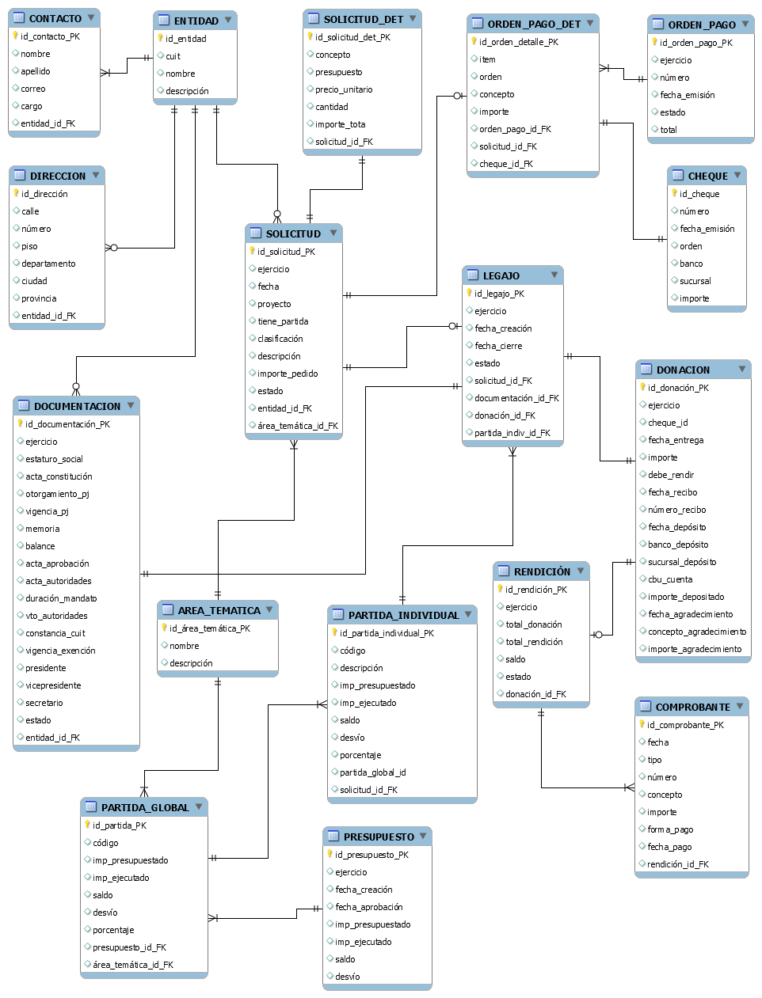

12.5.4. Diagrama de Despliegue

13. Pruebas – Proceso de V&V
Una vez finalizado el desarrollo, se desplegará el sistema en un ambiente de test con infraestructura similar al ambiente de producción y se realizarán las pruebas que permitirán asegurar la calidad del software. Se realizarán pruebas de caja negra basadas en las especificaciones de los casos de uso.
A continuación, se presentan los casos de prueba correspondientes el escenario de Flujo Normal de cada caso de uso. Próximamente se completará el resto de los escenarios.
Caso de Uso: CU01 Registrar entidad
Paquete | Gestión de Entidades
Juego de Prueba | 1. Registrar entidades en el sistema
Caso de Prueba | 1.1 Registrar una entidad nueva
Resultado | La entidad nueva se registra exitosamente
Set de Datos | CUIT: 30-52812342-5, Nombre: Fundación Garrahan, Área temática: Salud
Pasos | Descripción | Resultado Esperado | Resultado Obtenido
1. | Ingresar al Módulo Entidades.
2. | Seleccionar la opción Registrar Entidad. | Se despliega la pantalla Registrar Entidad editable. | ¿Pasó?
3. | Completar los campos CUIT, nombre y área temática con los datos de la nueva entidad.
4. | Presionar el botón Grabar. | Se solicita confirmación para registrar la entidad. | ¿Pasó?
5. | Presionar el botón Aceptar. | Se muestra un mensaje de éxito. | ¿Pasó?
6. | Buscar la entidad por CUIT. | La entidad ha sido encontrada. Finaliza. | ¿Pasó?
Caso de Uso: CU02 Buscar entidad
Paquete | Gestión de Entidades
Juego de Prueba | 2. Buscar entidades en el sistema
Caso de Prueba | 2.1 Buscar entidades existentes por área temática
Resultado | Las entidades del área seleccionada se encuentran exitosamente
Set de Datos | Área temática: Salud
Pasos | Descripción | Resultado Esperado | Resultado Obtenido
1. | Ingresar al Módulo Entidades.
2. | Seleccionar la opción Consultar Entidad. | Se despliega la pantalla Consultar Entidad editable. | ¿Pasó?
3. | Seleccionar el área de la lista Área Temática para realizar la búsqueda.
4. | Presionar el botón Buscar. | Se muestra una grilla con los cuatro registros de entidades encontradas para el área. | ¿Pasó?
5. | Presionar el botón Volver. | Se vuelve a la pantalla Módulo Entidades. Finaliza | ¿Pasó?

Caso de Uso: CU03 Modificar entidad
Paquete | Gestión de Entidades
Juego de Prueba | 3. Modificar entidades en el sistema
Caso de Prueba | 3.1 Modificar el nombre de una entidad seleccionada
Resultado | Se modifica el nombre de la entidad exitosamente
Set de Datos | CUIT: 30-52812342-5  Nombre anterior: Fundación Garrahan  Nuevo Nombre: Fundación Hospital de Pediatría
Pasos | Descripción | Resultado Esperado | Resultado Obtenido
1. | Ingresar al Módulo Entidades.
2. | Consultar la entidad por CUIT.
3. | Seleccionar la entidad encontrada.
4. | Presionar el botón Modificar. | Se despliega la pantalla Modificar Entidad editable. | ¿Pasó?
5. | Modificar el campo Nombre de la nueva entidad.
6. | Presionar el botón Grabar. | Se solicita confirmación para guardar los datos de la entidad. | ¿Pasó?
7. | Presionar el botón Aceptar. | Se muestra un mensaje de éxito. | ¿Pasó?
8. | Consular la entidad por CUIT. | Verificar que el nombre de la entidad es el modificado. Finaliza. | ¿Pasó?

Caso de Uso: CU04 Eliminar entidad
Paquete | Gestión de Entidades
Juego de Prueba | 4. Eliminar entidades en el sistema
Caso de Prueba | 4.1 Eliminar una entidad seleccionada que no tiene legajo ni solicitud asociados
Resultado | Se elimina la entidad exitosamente
Set de Datos | CUIT: 30-61953120-7  Nombre: Fundación Manos Abiertas
Pasos | Descripción | Resultado Esperado | Resultado Obtenido
1. | Ingresar al Módulo Entidades.
2. | Buscar la entidad por CUIT.
3. | Seleccionar la entidad encontrada.
4. | Presionar el botón Eliminar. | Se despliega la pantalla Eliminar Entidad. | ¿Pasó?
5. | Presionar el botón Borrar. | Se solicita confirmación para eliminar la entidad. | ¿Pasó?
6. | Presionar el botón Aceptar. | Se muestra un mensaje de éxito. | ¿Pasó?
7. | Buscar la entidad por CUIT. | La entidad no fue encontrada. Finaliza. | ¿Pasó?

Caso de Uso: CU05 Visualizar entidad
Paquete | Gestión de Entidades
Juego de Prueba | 5. Visualizar los datos de entidades en el sistema
Caso de Prueba | 5.1 Visualizar los datos de una entidad existente.
Resultado | Se visualizan los datos de la entidad exitosamente
Set de Datos | CUIT: 30-52812342-5, Número: 144, Nombre: Fundación Manos Abiertas, Área: Niñez y Adolescencia, Dirección: Av. Córdoba 1351 7 Piso, CABA, Teléfono: 4372-3540, email: buenosaires@manosabiertas.org.ar, Contacto: Ignacio Bernardini, Descripción: Tiene hogares, organiza talleres educativos, brinda capacitación y asistencia psicológica.
Pasos | Descripción | Resultado Esperado | Resultado Obtenido
1. | Ingresar al Módulo Entidades.
2. | Consultar la entidad por CUIT.
3. | Seleccionar la entidad encontrada.
4. | Presionar el botón Ver Detalle. | Se despliega la pantalla Datos de la Entidad. | ¿Pasó?
4. | Presionar el botón Ver Detalle. | Se muestran los datos completos correspondientes a la entidad. | ¿Pasó?
5. | Presionar el botón Volver. | Se vuelve a la pantalla Módulo Entidades. Finaliza. | ¿Pasó?

14. Bibliografía
Arboleya, Guillermo y Pedro M. Gecik. 2008. "Guía para Realizar Donaciones". Colección de documentos del Centro de Innovación Social CIS-8. Universidad de San Andrés, Buenos Aires.

Berger, Gabriel, Nicolás Ducoté y Lorena Reiss. 2004. Filantropía Individual en la Argentina: Estudio de Opiniones, Actitudes y Comportamiento Filantrópico de Personas de Alto Patrimonio. Centro de Innovación Social CIS-4. Universidad de San Andrés, Buenos Aires.
https://home.udesa.edu.ar/CIS/Filantrop%C3%ADa_Individual_en_la_Argentina.pdf

Berger, Gabriel y Mario Roitter. 2018. Fundaciones Filantrópicas en la Argentina: perfil y prácticas institucionales. Estudio Centro de Innovación Social CIS-22. Universidad de San Andrés, Buenos Aires. http://www.udesa.edu.ar/cis/publicaciones

Booch Grady. 1996. Análisis y diseño orientado a objetos, con aplicaciones, EE.UU., Editorial Addison-Wesley Iberoamericana S.A.

Campetella y González Bombal en Roitter, M. y González Bombal, I., 2000. Estudio sobre el sector sin fines de lucro en la Argentina, 1ra. Edición, Buenos Aires: CEDES.

Código Civil y Comercial de la Nación Ley 26.994.
http://servicios.infoleg.gob.ar/infolegInternet/anexos/235000-239999/235975/texact.htm

Definiciones Copyright ©2008-2019 https://definicion.de/donacion/

Enciclopedia jurídica ©2020
http://www.enciclopedia-juridica.com/d/donaci%C3%B3n/donaci%C3%B3n.htm

Fundación YPF. Programa de Desarrollo Social. 2008. Manual para constituir o regularizar una OSC: Organizarse para crecer.

GDF. Fundaciones Donantes en Argentina: Análisis y Directorio del Sector. 2005. Documento online. GDF, Buenos Aires. https://www.issuelab.org/resources/13766/13766.pdf.

Inspección General de Justicia. Resolución General 7/2015.
http://servicios.infoleg.gob.ar/infolegInternet/anexos/105000-109999/109087/texact.htm

Kendall, K. y Kendall J. 2011. Análisis y Diseño de Sistemas, 8va. Edición, México: Pearson Educación.

Ley de Impuesto a las Ganancias. Ley 20.628 Texto Ordenado por Decreto 649/97 (B.O. 06/08/97), Anexo I, con las modificaciones posteriores.
http://servicios.infoleg.gob.ar/infolegInternet/anexos/40000-44999/44911/texact.htm

Pressman Roger. 2006. Ingeniería de Software. Un enfoque práctico, 7ma. Edición, Ed. McGraw Hill.

Resolución General 2681 Impuestos a las Ganancias. Entidades exentas. Artículo 20 de la Ley de gravamen. Resolución General Nº 1815, sus modificatorias y complementarias. Su sustitución. https://www.argentina.gob.ar/normativa/nacional/resoluci%C3%B3n-2681-2009-158391/actualizacion

Roitter M. y González Bombal I. Estudios Sobre el sector Sin Fines de Lucro en Argentina, Buenos Aires: CNPJHU-CEDES. http://www.gestionsocial.org/archivos/00000909/sectorSL.pdf

Sommerville, Ian. 2011. Ingeniería del Software, 9na Edición, México: Pearson Educación

Copyright © 2000-2019 https://www.salesforce.org/nonprofit/foundationconnect/
Copyright © 2015 https://www.edisa.com/sectores/erp-fundaciones/
Copyright © 2012 – 2016 https://mydonor.es/suite-de-soluciones/green-by-mydonor-crm/
Copyright © 2012 – 2016 https://mydonor.es/suite-de-soluciones/theraiser/
Copyright © https://www.alcatic.com/contaplus-org/

http://www.myjavazone.com/2010/11/ver-archivos-pdf-en-java.html

15. Anexo I
[Documentación que acompaña al proyecto, leyes, decretos, normas, documentación específica, licencias, entre otras].

Las fundaciones son personas jurídicas que se constituyen con una finalidad de bien común, sin propósito de lucro, mediante el aporte patrimonial de una o más personas, destinado a hacer posibles sus fines. Para existir como tales requieren necesariamente constituirse mediante instrumento público y solicitar y obtener autorización del Estado para funcionar.
Hay donación cuando una parte se obliga a transferir gratuitamente una cosa a otra, y ésta lo acepta.
ONG Sigla de organización no gubernamental. Organización de iniciativa social, independiente de la Administración Pública, que se dedica a actividades humanitarias, sin fines lucrativos.
Fundación donante es aquella entidad inscripta bajo la forma jurídica de fundación, que usa recursos económicos propios para realizar acciones continuas, voluntarias y sistemáticas de inversión social privada.
ERP (Enterprise Resource Planning); Planificador de Recursos Empresariales.
La Memoria es una reseña que acompaña al balance del ejercicio correspondiente informando las donaciones entregadas, los resultados alcanzados y anticipa los lineamientos que guiarán el otorgamiento de donaciones para el próximo ejercicio.
IGJ Sigla de Inspección General de Justicia.
AFIP Sigla de Administración Federal de Ingresos Públicos.

